BAB I
PENDAHULUAN

- Latar Belakang Masalah
Era global sekarang ini, pendidikan merupakan sesuatu yang penting bagi semua orang karena pendidikan merupakan akar dari peradaban sebuah bangsa. Pendidikan sekarang telah menjadi kebutuhan pokok yang harus dimiliki setiap orang agar dapat menjawab tantangan kehidupan. Untuk memperoleh pendidikan banyak cara yang bisa ditempuh, diantaranya melalui pendidikan formal, nonformal dan informal. Undang-undang Republik Indonesia No. 20 tahun 2003 tentang Sistem Pendidikan Nasional pasal 1 ayat (11), (12) dan (13) menyatakan bahwa:
(1) pendidikan formal adalah jalur pendidikan yang terstruktur dan berjenjang yang terdiri atas pendidikan dasar, pendidikan menengah, dan pendidikan tinggi; (2) pendidikan nonformal adalah jalur pendidikan di luar pendidikan formal yang dapat dilaksanakan secara terstruktur dan berjenjang; dan (3) pendidikan informal adalah jalur pendidikan keluarga dan lingkungan.

Secara teknis, pendidikan SD dapat didefinisikan sebagai proses membimbing, mengajar, dan melatih siswa yang berusia antara 6-12 tahun untuk memiliki kemampuan dasar dalam aspek intelektual, sosial, dan personal yang terintegrasi dan sesuai dengan karakteristik perkembangannya. Berdasarkan hal tersebut, dapat dipahami bahwa tujuan pendidikan SD adalah mengembangkan kemampuan siswa dalam aspek intelektual, sosial, dan personal yang paling mendasar sebagai bekal untuk mengikuti pendidikan di jenjang selanjutnya. Dengan demikian, materi pelajaran yang ada pada satuan pendidikan SD ini adalah materi pelajaran dasar sesuai dengan karakteristik perkembangan siswanya.
1
Sesuai dengan Kurikulum Tingkat Satuan Pendidikan, Pendidikan Seni Budaya dan Keterampilan memiliki sifat multilingual, multidimensional, dan multikultural. Konsep dasar pendidikan seni pada dasarnya dapat dibagi dalam dua kategori, yaitu seni dalam pendidikan dan pendidikan melalui seni. Konsep yang pertama seni dalam pendidikan, pada awalnya dikemukakan oleh golongan esensialis yang menganggap bahwa secara hakiki materi seni penting diberikan kepada anak. Dengan demikian menurut konsep ini, keahlian seni seperti melukis, menyanyi, menari dan sebagainya perlu diajarkan kepada anak dalam rangka pengembangan dan pelestariannya. Artinya lembaga pendidikan dan pendidik berperan untuk mewariskan, mengembangkan, dan melestarikan berbagai jenis kesenian kepada anak didiknya. Konsep yang kedua adalah konsep pendidikan melalui seni. Berdasarkan konsep ini, seni dipandang sebagai sarana atau alat untuk mencapai tujuan pendidikan dan bukan untuk tujuan seni itu sendiri.
Menurut Bandi (2014: 30) mengemukakan bahwa:
Mata pelajaran SBK pada hakekatnya merupakan proses pembentukan manusia melalui seni. SBK berfungsi untuk mengembangkan kemampuan setiap anak (siswa) menemukan pemenuhan dirinya dalam hidup, untuk mentransmisikan warisan budaya, memperluas kesadaran sosial dan sebagai jalan untuk menambah pengetahuan.

Proses pembelajaran yang baik harus disesuaikan dengan karakteristik siswa agar siswa dapat menangkap materi yang diajarkan dengan baik. Pembelajaran yang dilakukan oleh guru juga harus kreatif dan tidak boleh monoton sehingga siswa tidak cepat merasa bosan. Penyampaian materi juga harus bervariasi agar siswa terdorong semangatnya sehingga aktif dan terus belajar.
Hal ini terungkap berdasarkan hasil observasi pada saat pelaksanaan Kuliah Kerja Nyata (KKN Kependidikan) pada tanggal 01 November 2016 sampai tanggal 12 Januari 2017 di kelas IV SD Inpres Kassi-Kassi I Kecamatan Rappocini Kota Makassar. Rendahnya hasil belajar siswa pada mata pelajaran SBK disebabkan oleh faktor guru dan siswa, dilaporkan bahwa: (1) guru hanya terfokus pada penyampaian materinya; (2) guru kurang memberikan kesempatan kepada siswa dalam membangun pengetahuannya sendiri selama proses pembelajaran berlangsung; dan (3) guru kurang melibatkan siswa dalam proses pembelajaran. Sedangkan dari faktor siswa bahwa: (1) siswa kurang terlibat aktif dalam pembelajaran; (2) siswa kurang mendapatkan kesempatan untuk mengembangkan kemampuan berpikirnya; dan (3) siswa merasa jenuh dan kurang memperhatikan guru saat menjelaskan. Hal ini terbukti dari nilai hasil belajar siswa kelas IV SD Inpres Kassi-Kassi I Kecamatan Rappocini Kota Makassar semester I mata pelajaran seni budaya dan keterampilan hanya 22 orang siswa atau 57,8% siswa dalam kategori tuntas dari jumlah keseluruhan siswa yaitu 38 orang. Nilai Kriteria Ketuntasan Minimal (KKM) yang diharapkan pada mata pelajaran seni budaya dan keterampilan adalah 70%. Data tersebut diperoleh dari guru kelas IV SD Inpres Kassi-Kassi I Kecamatan Rappocini Kota Makassar.
Guru menjadi pemegang keberhasilan dalam sebuah proses pembelajaran harus bisa menyajikan yang terbaik dalam proses pembelajara tersebut. Agar guru mampu menyajikan proses pembelajaran yang menarik dan menyenangkan bagi siswa, guru harus mampu menyesuaikan model pembelajaran yang digunakan dengan materi yang sedang diajarkan, karena tidak semua model pembelajaran dapat digunakan untuk semua materi. Pemilihan model pembelajaran akan mendukung hasil pembelajaran yang akan dicapai. Salah satu model yang dianggap tepat dalam memecahkan permasalah tersebut adalah penggunaan model pembelajaran snowball throwing. Model pembelajaran tersebut mengandung unsur-unsur pembelajaran kooperatif. Snowball artinya bola salju sedangkan throwing artinya melempar. snowball throwing dapat diartikan sebagai model pembelajaran yang menggunakan bola pertanyaan dari kertas yang digulung bulat berbentuk bola kemudian dilemparkan secara bergiliran di antara sesama anggota kelompok. Model pembelajaran snowball throwing merupakan salah satu model cooperative learning. Menurut Saminanto (2013: 37) mengemukakan bahwa:
Model pembelajaran snowball throwing disebut juga model pembelajaran gelundungan bola salju. Model pembelajaran ini melatih siswa untuk lebih tanggap menerima pesan dari siswa lain dalam bentuk bola salju yang terbuat dari kertas, dan menyampaikan pesan tersebut kepada temannya dalam satu kelompok.

Model snowball throwing (melempar bola) merupakan jenis pembelajaran kooperatif yang didesain seperti permainan melempar bola. Model ini bertujuan untuk memancing kreatifitas dalam membuat soal sekaligus menguji daya serap materi yang disampaikan oleh ketua kelompok. Karena berupa permainan, siswa harus dikondisikan dalam keadaan santai tetapi tetap terkendali tidak ribut, kisruh atau berbuat onar. Model pembelajaran snowball throwing adalah suatu model pembelajaran yang diawali dengan pembentukan kelompok yang diwakili ketua kelompok untuk mendapat tugas dari guru kemudian masing-masing siswa membuat pertanyaan yang dibentuk seperti bola lalu dilempar ke siswa lain yang masing-masing siswa menjawab pertanyaan dari bola yang diperoleh.
Berdasarkan penjelasan di atas dapat disimpulkan bahwa permasalahan yang umumnya dihadapi oleh guru adalah bagaimana mengemas proses pembelajaran agar dapat memberikan pengalaman yang bermakna bagi siswa. Oleh karena itu, setiap siswa harus diberikan kesempatan untuk menemukan ide-ide mereka sendiri, dan menggunakan strategi mereka sendiri untuk belajar. Hal inilah yang menarik perhatian penuh peneliti untuk melakukan penelitian dengan judul: Penerapan model pembelajaran snowball throwing untuk meningkatkan hasil belajar siswa pada mata pelajaran SBK di kelas IV SD Inpres Kassi-Kassi I Kecamatan Rappocini Kota Makassar.

- Rumusan Masalah
Berdasarkan latar belakang masalah di atas, maka yang menjadi rumusan masalah dalam penelitian ini adalah sebagai berikut: Bagaimanakah penerapan model pembelajaran snowball throwing untuk meningkatkan hasil belajar siswa pada mata pelajaran SBK di kelas IV SD Inpres Kassi-Kassi I Kecamatan Rappocini Kota Makassar?

- Tujuan Penelitian
Berdasarkan rumusan masalah yang telah diuraikan di atas, maka yang menjadi tujuan dalam penelitian ini adalah untuk mendeskripsikan penerapan model pembelajaran snowball throwing dalam meningkatkan hasil belajar siswa pada mata pelajaran SBK di kelas IV SD Inpres Kassi-Kassi I Kecamatan Rappocini Kota Makassar.
- Manfaat Penelitian
Adapun manfaat yang diharapkan dari hasil penelitian tindakan kelas dengan penerapan model pembelajaran snowball throwing adalah sebagai berikut:
- Manfaat Teoretis
- Bagi akademis atau lembaga pendidikan, dapat memperoleh pengetahuan mengenai teori pembelajaran yang dapat dijadikan acuan untuk meningkatkan hasil belajar siswa dalam mata pelajaran SBK di Sekolah Dasar.
- Bagi peneliti selanjutnya, diharapkan dapat menjadi landasan teoretis dalam pengembangan pelajaran SBK, sehingga dapat menjadi masukan dalam upaya mengkaji lebih luas tentang penggunaan model pembelajaran snowball throwing sebagai model pembelajaran, khususnya dalam meningkatkan hasil belajar siswa.
- Manfaat Praktis.
  - Bagi siswa, diharapkan dapat menambah motivasinya untuk belajar dan berpartisipasi aktif dalam proses pembelajaran dengan suasana pembelajaran yang tidak monoton dan bervariasi.
  - Bagi guru, pelengkap teori inovasi model pembelajaran yang dapat digunakan guru dalam merancang dan melaksanakan pembelajaran inovatif, khususnya dalam pembelajaran SBK.
  - Bagi sekolah, sebagai data dan model pemecahan problematika yang dihadapi guru dalam pembelajaran dan sebagai bahan pertimbangan penentuan kebijakan untuk meningkatkan mutu guru.
BAB II
KAJIAN PUSTAKA, KERANGKA PIKIR DAN HIPOTESIS TINDAKAN

- Kajian Pustaka
      - Model Pembelajaran Snowball Throwing
- Pengertian Model Pembelajaran Snowball Throwing
Snowball secara etimologi berarti bola salju, sedangkan throwing artinya melempar. snowball throwing secara keseluruhan dapat diartikan melempar bola salju. Model pembelajaran snowball throwing, yaitu sebuah model pembelajaran yang akan membantu siswa lebih aktif dan cepat memahami konsep materi yang diberikan. Model ini didasarkan pada faham kontruksivisme, yang menitik beratkan terjadinya proses belajar pada siswa. Pembelajaran snowball throwing merupakan model pembelajaran yang membagi siswa di dalam beberapa kelompok, yang dimana masing-masing anggota kelompok membuat bola pertanyaan. Dalam pembuatan kelompok, siswa dapat dipilih secara acak atau heterogen. Menurut Sukmara (2012: 63) bahwa:
Model snowball throwing diharapkan dapat meningkatkan aktivitas belajar siswa dalam pembelajaran, yang mengoptimalkan segala potensi yang ada dalam diri siswa. Alur pembelajaran snowball throwing ini adalah melakukan pembelajaran dengan berdiskusi atau berdialog, dan menuliskannya sebagai kesimpulan terakhir.

Ismail (2014: 33) mengemukakan bahwa:
Model snowball throwing adalah suatu cara penyajian bahan pelajaran dimana siswa dibentuk dalam beberapa kelompok yang heterogen kemudian masing-masing kelompok dipilih ketua kelompoknya untuk mendapat tugas dari guru lalu masing-masing siswa membuat pertanyaan yang dibentuk seperti bola (kertas pertanyaan) kemudian dilempar ke siswa lain yang masing-masing siswa menjawab pertanyaan dari bola yang diperoleh.
7
Sedangkan menurut Kisworo (2013: 13) bahwa:
Model pembelajaran snowball throwing adalah suatu model pembelajaran yang diawali dengan pembentukan kelompok yang diwakili ketua kelompok untuk mendapat tugas dari guru kemudian masing-masing siswa membuat pertanyaan yang dibentuk seperti bola (kertas pertanyaan) lalu dilempar ke siswa lain yang masing-masing siswa menjawab pertanyaan dari bola yang diperoleh.

Sejalan dengan penjelasan di atas dapat disimpulkan bahwa model pembelajaran snowball throwing disebut juga model pembelajaran gelundungan bola salju. Model pembelajaran ini melatih siswa untuk lebih tanggap menerima pesan dari siswa lain dalam bentuk bola salju yang terbuat dari kertas, dan menyampaikan pesan tersebut kepada temannya dalam satu kelompok. Selain itu, snowball throwing juga merupakan model pembelajaran yang didalam terdapat unsur-unsur pembelajaran kooperatif sebagai upaya dalam rangka mengarahkan perhatian siswa terhadap materi yang disampaikan oleh guru.
- Tujuan Pembelajaran Model Snowball Throwing
Model pembelajaran snowball throwing melatih siswa untuk lebih tanggap menerima pesan dari orang lain, dan menyampaikan pesan tersebut kepada temannya dalam satu kelompok. Lemparan pertanyaan tidak menggunakan tongkat seperti model pembelajaran talking stik akan tetapi menggunakan kertas berisi pertanyaan yang diremas menjadi sebuah bola kertas lalu dilempar-lemparkan kepada siswa lain. Siswa yang mendapat bola kertas lalu membuka dan menjawab pertanyaannya. Menurut Aqib (2015: 29) menjelaskan bahwa:
Tujuan model pembelajaran snowball throwing yaitu melatih siswa untuk mendengarkan pendapat orang lain, melatih kreatifitas dan imajinasi siswa dalam membuat pertanyaan, serta memacu siswa untuk bekerjasama, saling membantu, serta aktif dalam pembelajaran.
Berdasarkan uraian di atas dapat disimpulkan bahwa pembelajaran snowball throwing adalah suatu model pembelajaran yang membagi siswa dalam beberapa kelompok, yang nantinya masing-masing anggota kelompok membuat sebuah pertanyaan pada selembar kertas dan membentuknya seperti bola, kemudian bola tersebut dilempar ke siswa yang lain selama durasi waktu yang ditentukan, yang selanjutnya masing-masing siswa menjawab pertanyaan dari bola yang diperolehnya
- Langkah-langkah Model Pembelajaran Snowball Throwing
Adapun langkah-langkah pembelajaran model snowball throwing menurut Aqib (2015: 27) adalah sebagai berikut:
        - Guru menyampaikan materi yang disajikan;
        - Guru membentuk kelompok-kelompok dan memanggil masing-masing ketua kelompok untuk memberikan penjelasan materi;
        - Masing-masing ketua kelompok kembali ke kelompoknya masing-masing, kemudian menjelaskan materi yang disampaikan oleh guru kepada temannya;
        - Kemudian masing-masing siswa diberikan satu lembar kertas kerja untuk menuliskan pertanyaan apa saja yang menyangkut materi yang sudah dijelaskan oleh ketua kelompok;
        - Kemudian kertas kerja tersebut dibuat seperti bola dan di lempar dari satu siswa kesiswa yang lain selama kurang lebih lima menit;
        - Setelah siswa mendapat satu bola/satu pertanyaan, diberikan kesempatan kepada siswa untuk menjawab pertanyaan yang tertulis dalam kertas berbentuk bola tersebut secara bergantian;
        - Guru dan siswa bersama-sama membuat kesimpulan;
        - Guru memberikan evaluasi;
Model pembelajaran ini siswa didorong menggunakan pengetahuan dan pengalamannya untuk memecahkan masalah, tanpa selalu bergantung pada pendapat orang lain. Mungkin ada perbedaan segi pandangan sehingga memberi jawaban yang berbeda. Hal itu tidak menjadi soal, asal pendapat itu logis dan mendekati kebenaran. Jadi siswa dilatih berfikir dan memecahkan masalah sendiri.
- Kelebihan dan Kekurangan Model Pembelajaran Snowball Throwing
Adapun kelebihan model pembelajaran snowball throwing menurut Hasan (2013: 45) adalah sebagai berikut:
- Siswa lebih memahami dan mengerti secara mendalam tentang materi pelajaran yang dipelajari. Hal ini disebabkan karena siswa mendapat penjelasan dari teman sebaya yang secara khusus disiapkan oleh guru serta mengerahkan penglihatan, pendengaran, menulis dan berbicara mengenai materi yang didiskusikan dalam kelompok.
- Suasana pembelajaran menjadi menyenangkan karena siswa seperti bermain dengan melempar bola kertas kepada siswa lain.
- Siswa mendapat kesempatan untuk mengembangkan kemampuan berpikir karena diberikesempatan untuk membuat soal dan diberikan pada siswa lain.
- Membuat siswa siap dengan berbagai kemungkinan karena siswa tidak tahu soal yang dibuat temannya seperti apa.
- Ketiga aspek yaitu aspek koknitif, afektif dan psikomotor dapat tercapai.
- Pendidik tidak terlalu repot membuat media karena siswa terjun langsung dalam praktek.
- Melatih kesiapan siswa dalam merumuskan pertanyaan dengan bersumber pada materi yang diajarkan serta saling memberikan pengetahuan.
- Dapat membangkitkan keberanian siswa dalam mengemukakan pertanyaan kepada teman lain maupun guru.
- Merangsang siswa mengemukakan pertanyaan sesuai dengan topik yang sedang dibicarakan dalam pelajaran tersebut.
- Dapat mengurangi rasa takut siswa dalam bertanya kepada temanmaupun guru.
Adapun kekurangan model pembelajaran snowball throwing menurut Hasan (2013: 46) adalah sebagai berikut:
- Sangat bergantung pada kemampuan siswa dalam memahami materi sehingga apa yang dikuasai siswa hanya sedikit. Hal ini dapat dilihat dari soal yang dibuat siswa biasanya hanya seputar materi yang sudah dijelaskan atau seperti contoh soal yang telah diberikan.
- Ketua kelompok yang tidak mampu menjelaskan dengan baik tentu menjadi penghambat bagi anggota lain untuk memahami materi sehingga diperlukan waktu yang tidak sedikit untuk siswa mendiskusikan materi pelajaran.
- Tidak ada kuis individu maupun penghargaan kelompok sehingga siswa saat berkelompok kurang termotivasi untuk bekerjasama tapi tidak menutup kemungkinan bagi guru untuk menambahkan pemberiaan kuis individu dan penghargaan kelompok.
- Memerlukan waktu yang panjang.
- Siswa yang nakal cenderung untuk berbuat onar.
- Kelas sering kali gaduh karena kelompok dibuat oleh siswa.
- Pengetahuan tidak luas hanya terkuat pada pengetahuan sekitar siswa;
- Kurang efektif digunakan untuk semua materi pelajaran.
Berdasarkan penjelasan di atas tentang kelebihan dan kekurangan model pembelajaran snowball throwing dapat disimpulkan bahwa sintesis dari model pembelajaran snowball throwing adalah teknik diskusi yang membentuk kelompok yang diwakili ketua kelompok untuk mendapat tugas dari guru, kemudian masing-masing siswa membuat pertanyaan yang dibentuk seperti bola (kertas pertanyaan) lalu dilempar ke siswa lain yang masing-masing siswa menjawab pertanyaan dari bola yang diperoleh. Dengan demikian semua siswa mendapat kesempatan untuk bertanya dan menyampaikan pendapat sesuai dengan pertanyaan yang mereka dapat.
      - Hakikat Hasil Belajar
- Pengertian Belajar
Belajar adalah membawa perubahan tingkah laku karena pengalaman dan latihan, perubahan itu utamanya didapat karena kemampuan baru, dan perubahan itu terjadi karena disengaja. Perubahan tersebut dapat berubah sesuatu yang sama sekali baru atau penyempurnaan peningkatan dari hasil belajar yang telah di peroleh sebelumnya. Untuk memperoleh pengertian yang objektif tentang belajar, di bawah ini dikemukakan beberapa pendapat para ahli psikologi, khususnya ahli psikologi pendidikan tentang belajar sebagai berikut:
Menurut Aqib (2015: 12) mengemukakan bahwa:
Belajar merupakan komponen dari ilmu pendidikan yang berkenaan dengan tujuan dan bahan acuan interaksi. Didalamnya dikembangkan teori-teori yang meliputi teori tentang tujuan pendidikan, organisasi kurikulum, isi kurikulum, dan modul-modul pengembangan kurikulum.

Sedangkan menurut Walker (Thaniredja, 2015: 5) bahwa:

Belajar adalah suatu perubahan dalam pelaksanaan tugas yang terjadi sebagai hasil dari pengalaman dan tidak ada sangkut pautnya dengan kematangan rohani, kelelahan, motivasi, perubahan dalam situasi stimulus atau faktor-faktor lainnya yang tidak berhubungan langsung dengan kegiatan belajar;

Sejalan dengan penjelasan di atas, penulis menyimpulkan bahwa, belajar adalah suatu proses yang terjadi dalam jangka waktu yang lama melalui latihan yang membawa terjadinya perubahan dalam diri sendiri. Selain itu, belajar juga merupakan suatu proses untuk mengubah performansi yang tidak terbatas pada keterampilan, tetapi juga meliputi fungsi-fungsi, seperti skill, persepsi, emosi, proses berpikir, hingga dapat menghasilkan perbaikan performansi.
- Pengertian Hasil Belajar
Hasil belajar merupakan suatu istilah yang berhubungan erat dengan tingkat kemampuan siswa dalam melakukan aktivitas belajar lebih baik lagi dalam proses belajar mengajar. Seorang siswa misalnya yang tingkat kemampuan belajarnya melebihi teman-teman dapat dikatakan berprestasi. Tingkat kemampuan belajar yang dimaksud diwujudkan dalam bentuk nilai yang di peroleh setelah dilakukan evaluasi belajar. Hasil belajar siswa merupakan kecakapan nyata yang dapat diukur langsung dengan menggunakan tes hasil belajar atau evaluasi belajar yang dilakukan setelah proses pembelajaran guna mengukur penguasaan siswa terhadap materi belajarnya. Oleh karena itu hasil belajar adalah suatu ukuran berhasil tidaknya seorang siswa dalam suatu mata pelajaran setelah diadakan pengukuran dan evaluasi. Menurut Suprijono (2012: 16) menjelaskan bahwa:
Sesorang dapat dikatakan telah berhasil dalam belajar jika ia mampu menunjukkan adanya perubahan dalam dirinya. Perubahan-perubahan tersebut di antaranya dari segi kemampuan berpikirnya, keterampilannya, atau sikapnya terhadap suatu objek.

Sedangkan Marno (2013: 44) mengemukakan bahwa:

Hasil belajar adalah kemampuan yang dimiliki siswa setelah menerima pengalaman belajar. Hasil dari kegiatan belajar ditandai dengan adanya perubahan perilaku ke arah positif yang relatif permanen pada diri orang yang belajar.

Berdasarkan pendapat di atas dapat disimpulkan bahwa hasil belajar adalah kesempurnaan hasil yang dicapai dari suatu kegiatan/perbuatan atau usaha yang dapat memberikan kepuasan emosional, dan dapat diukur dengan alat atau tes tertentu. Dalam proses pendidikan prestasi dapat diartikan sebagai hasil dari proses belajar mengajar yakni, penguasaan, perubahan emosional, atau perubahan tingkah laku yang dapat diukur dengan tes tertentu.
      - Hakikat Mata Pelajaran SBK di SD
- Pengertian SBK
Mata pelajaran seni budaya dan keterampilan merupakan aktivitas belajar yang menampilkan karya seni estetis, artistik, dan kreatif yang berakar pada norma, nilai, perilaku, dan produk seni budaya bangsa. Mata pelajaran ini bertujuan mengembangkan kemampuan siswa untuk memahami seni dalam konteks ilmu pengetahuan, teknologi, dan seni serta berperan dalam perkembangan sejarah peradaban dan kebudayaan, baik dalam tingkat lokal, nasional, regional, maupun global. Pembelajaran seni di tingkat pendidikan dasar dan menengah bertujuan mengembangkan kesadaran seni dan keindahan dalam arti umum, baik dalam domain konsepsi, apresiasi, kreasi, penyajian, maupun tujuan-tujuan psikologis edukatif untuk pengembangan kepribadian siswa secara positif. Pendidikan Seni Budaya di sekolah tidak semata-mata dimaksudkan untuk membentuk siswa menjadi pelaku seni atau seniman namun lebih menitik beratkan pada sikap dan perilaku kreatif, etis dan estetis. Menurut Murtono (2014: 13) mengemukakan bawah:
SKB adalah hasil atau proses kerja dan gagasan manusia yang melibatkan kemampuan terampil, kreatif, kepekaan indera, kepekaan hati dan pikiran untuk menghasilkan suatu karya yang memiliki kesan indah, selaras, bernilai seni dan lainnya. Bentuk karya seni yang ada sekarang ini cukup beragam dilihat dari bentuk kreasi seni, proses dan teknik berkarya serta wujud media yang digunakannya.

Sulastianto, Harry (2015: 36) mengemukakan bahwa:

Pembelajaran SBK adalah usaha sadar untuk menyiapkan siswa melalui kegiatan bimbingan, pengajaran dan atau latihan agar menguasai kemampuan berkesenian sesuai dengan peran yang harus dimainkannya.

Berdasarkan penjelasan di atas dapat disimpulkan bahwa SBK memiliki sifat multilingual, multidimensional, dan multikultural. Multilingual bermakna pengembangan kemampuan mengekspresikan diri secara kreatif dengan berbagai cara dan media seperti bahasa rupa, bunyi, gerak, peran dan berbagai perpaduannya. Multidimensional bermakna pengembangan beragam kompetensi meliputi konsepsi (pengetahuan, pemahaman, analisis, evaluasi), apresiasi, dan kreasi dengan cara memadukan secara harmonis unsur estetika, logika, kinestetika, dan etika. Sifat multikultural mengandung makna pendidikan seni menumbuhkembangkan kesadaran dan kemampuan apresiasi terhadap beragam budaya Nusantara dan Mancanegara. Hal ini merupakan wujud pembentukan sikap demokratis yang memungkinkan seseorang hidup secara beradab serta toleran dalam masyarakat dan budaya yang majemuk.
- Tujuan Pembelajaran SBK
Mata pelajaran seni budaya dan keterampilan bertujuan untuk menumbuhkembangkan kepekaan rasa estetik dan artistik, sikap kritis, apresiatif, dan kreatif pada diri setiap siswa secara menyeluruh. Sikap ini hanya mungkin tumbuh jika dilakukan serangkaian proses aktivitas berkesenian pada siswa. Menurut Bandi (2014: 34) mengemukakan bahwa Mata pelajaran seni budaya dan keterampilan memiliki tujuan khusus, yaitu;
(1) menumbuhkembangkan sikap toleransi; (2) menciptakan demokrasi yang beradab; (3) menumbuhkan hidup rukun dalam masyarakat majemuk; (4) mengembangkan kepekaan rasa dan keterampilan; (5) menerapkan teknologi dalam berkreasi; (6) menumbuhkan rasa cinta budaya dan menghargai warisan budaya Indonesia; (7) membuat pergelaran dan pameran karya seni.

Sejalan dengan penjelasan di atas dapat disimpulkan bahwa tujuan pembelajaran SBK memiliki peranan dalam pembentukan pribadi siswa yang harmonis dengan memperhatikan kebutuhan perkembangan anak dalam mencapai multikecerdasan yang terdiri atas kecerdasan intrapersonal, interpersonal, musikal, linguistik, naturalis serta kecerdasan adversitas, kecerdasan kreativitas, kecerdasan spiritual dan moral, dan kecerdasan emosional.
- Sifat Pembelajaran SBK
Pendidikan seni budaya dan keterampilan diberikan di sekolah karena keunikan, kebermaknaan, dan kebermanfaatan terhadap kebutuhan perkembangan siswa, yang terletak pada pemberian pengalaman estetik dalam bentuk kegiatan berekspresi atau berkreasi dan berapresiasi. Sifat dari pembelajaran SBK menurut Murtono (2014: 16) menyebutkan bahwa: “(1) multilingual; (2) multidimensional; (3) multicultural; dan (4) multikecerdasan”. Adapun penjelasan dari sifat pembelajaran SBK adalah sebagai berikut:
- Multilingual, yakni pengembangan kemampuan siswa mengekspresikan diri secara kreatif dengan berbagai cara dan media, dengan pemanfaatan bahasa rupa, bahasa kata, bahasa bunyi, bahasa gerak, bahasa peran, dan kemungkinan berbagai perpaduan di antaranya. Kemampuan mengekspresikan diri memerlukan pemahaman tentang konsep seni, teori ekspresi seni, proses kreasi seni, teknik artisitik, dan nilai kreativitas.
- Multidimensional, yakni pengembangan beragam kompetensi siswa tentang konsep seni, termasuk pengetahuan, pemahaman, analisis, evaluasi, apresiasi, dan kreasi dengan cara memadukan secara harmonis unsur estetika, logika, dan etika.
- Multikultural, yakni menumbuh kembangkan kesadaran dan kemampuan siswa mengapresiasi beragam budaya nusantara dan mancanegara. Hal ini merupakan wujud pembentukan sikap demokratis yang memungkinkan siswa hidup secara beradab dan toleran terhadap perbedaan nilai dalam kehidupan masyarakat yang pluralistik. Sikap ini diperlukan untuk membentuk kesadaran siswa akan beragamnya nilai budaya yang hidup di tengah masyarakat.
- Multikecerdasan, yakni peran seni membentuk pribadi yang harmonis sesuai dengan perkembangan psikologis siswa, termasuk kecerdasan intrapersonal, interpersonal, visual-spasial, verbal-linguistik, musikal, matematik-logik, jasmani-kinestetis, dan lain sebagainya.

- Kerangka Pikir
Permasalahan yang ditemukan pada mata pelajaran SBK IV SD Inpres Kassi-Kassi I Kecamatan Rappocini Kota Makassar adalah hasil belajar siswa rendah. Hal ini disebabkan karena faktor guru dilaporkan bahwa: (1) guru hanya terfokus pada penyampaian materinya; (2) guru kurang memberikan kesempatan kepada siswa dalam membangun pengetahuannya sendiri selama proses pembelajaran berlangsung; dan (3) guru kurang melibatkan siswa dalam proses pembelajaran. Sedangkan dari faktor siswa bahwa: (1) siswa kurang terlibat aktif dalam pembelajaran; (2) siswa kurang mendapatkan kesempatan untuk mengembangkan kemampuan berpikirnya; dan (3) siswa merasa jenuh dan kurang memperhatikan guru saat menjelaskan.
Berdasarkan permasalahan yang telah ditemukan, maka diperlukan inovasi dalam proses pembelajaran yang dapat meningkatkan hasil belajar siswa pada mata pelajaran SBK. Salah satunya dengan menggunakan model pembelajaran snowball throwing. Adapun penerapan model pembelajaran snowbell throwing adalah (1) guru menyampaikan materi yang akan disajikan dan KD yang ingin dicapai; (2) guru membentuk siswa berkelompok, lalu memanggil masing-masing ketua kelompok untuk memberikan penjelasan tentang materi; (3) masing-masing ketua kelompok kembali ke kelompoknya masing-masing, kemudian menjelaskan materi yang disampaikan oleh guru kepada temannya; (4) kemudian masing-masing siswa diberikan satu lembar kertas kerja, untuk menuliskan satu pertanyaan apa saja yang menyangkut materi yang sudah dijelaskan oleh ketua kelompok; (5) kemudian kertas yang berisi pertanyaan tersebut dibuat seperti bola dan dilempar dari satu siswa ke siswa yang lain selama ± 5 menit; (6) setelah siswa dapat satu bola/satu pertanyaan diberikan kesempatan kepada siswa untuk menjawab pertanyaan yang tertulis dalam kertas berbentuk bola tersebut secara bergantian; dan (7) Evaluasi. Tujuan akhir penerapan model pembelajaran snowball throwing dalam proses pembelajaran SBK adalah peningkatan hasil belajar siswa kelas IV SD Inpres Kassi-Kassi I Kecamatan Rappocini Kota Makassar. Adapun bentuk kerangka pikir dari tindakan penelitian ini adalah sebagai berikut:

Pembelajaran SBK di SD Inpres Kassi-Kassi I Kecamatan Rappocini Kota Makassar

Aspek Siswa
- Kurang terlibat aktif dalam pembelajaran;
- Kurang mendapatkan kesempatan mengembangkan kemampuan berpikirnya;
- Merasa jenuh dan kurang memperhatikan guru.

Aspek guru
- Hanya terfokus pada penyampaian materinya;
- Kurang memberikan kesempatan siswa membangun pengetahuannya sendiri.
- Kurang melibatkan siswa dalam proses pembelajaran.

Hasil Belajar Siswa Rendah
Langkah-langkah penerapan model pembelajaran
snowball throwing

        - Guru menyampaikan materi yang disajikan.
        - Guru membentuk kelompok-kelompok dan memanggil masing-masing ketua kelompok untuk memberikan penjelasan materi.
        - Masing-masing ketua kelompok kembali ke kelompoknya.
        - Siswa diberikan satu lembar kertas kerja untuk menuliskan pertanyaan. Kemudian kertas kerja tersebut dibuat seperti bola dan di lempar dari satu siswa kesiswa yang lain.
        - Siswa diberikan kesempatan untuk menjawab pertanyaan yang tertulis dalam kertas berbentuk bola tersebut secara bergantian.
        - Guru dan siswa bersama-sama membuat kesimpulan
        - Guru memberikan evaluasi.

Hasil Belajar Siswa pada Mata Pelajaran SBK Meningkat

Bagan 1. Kerangka Pikir Penelitian Tindakan Kelas

- Hipotesis Tindakan
Berdasarkan kajian pustaka dan kerangka piker, maka hipotesis tindakan dalam penelitian ini sebagai berikut: Jika model pembelajaran snowball throwing diterapkan pada mata pelajaran SBK maka hasil belajar siswa kelas IV SD Inpres Kassi-Kassi I Kecamatan Rappocini Kota Makassar meningkat.
BAB III
MODEL PENELITIAN

- Pendekatan dan Jenis Penelitian
- Pendekatan Penelitian
Pendekatan yang digunakan dalam penelitian ini adalah pendekatan kualitatif deskriptif. Karakteristik penelitian kualitatif menurut Sugiyono, (2013: 13) adalah: “Penelitian yang berlandaskan pada filsafat postpositivisme (memandang realitas sosial sebagai sesuatu yang holistik/utuh, kompleks, dinamis dan penuh makna)”. Pendekatan kualitatif digunakan untuk memperoleh data hasil observasi pada saat proses pembelajaran berlangsung. Pendekatan ini bertujuan untuk mengungkapkan bagaimana berlangsungnya suatu kejadian atau efek dari suatu tindakan sehingga hasil penelitian sesuai dengan fakta dan data yang diperoleh dilapangan.
- Jenis Penelitian
Adapun jenis penelitian yang dipilih adalah penelitian tindakan kelas (classroom action research). Menurut Sa’dun (2014) bahwa: Penelitian tindakan kelas merupakan suatu kegiatan penelitian yang berkonteks kelas yang dilaksanakan untuk memecahkan masalah-masalah pembelajaran yang dihadapi oleh guru, memperbaiki mutu dan hasil pembelajaran dan mencobakan hal-hal baru dalam pembelajaran demi peningkatan mutu dan hasil pembelajaran. Penelitian tindakan kelas dapat dilakukan secara individu maupun kolaboratif. Tujuan penelitian tindakan kelas adalah memperbaiki mutu dan praktik pembelajaran yang dilaksanakan guru demi tercapainya tujuan pembelajaran serta memperbaiki dan meningkatkan kinerja-kinerja pembelajaran yang dilaksanakan oleh guru. Secara garis besar, langkah-langkah pelaksanaan penelitian tindakan kelas meliputi: perencanaan, tindakan, pengamatan, dan refleksi.
21

- Fokus Penelitian
Fokus penelitian ini adalah terkait dengan faktor-faktor yang diteliti, yaitu:
- Penerapan Model Pembelajaran Snowball Throwing.
Merupakan suatu cara penyajian bahan pelajaran dimana siswa dibentuk dalam beberapa kelompok yang heterogen kemudian masing-masing kelompok dipilih ketua kelompoknya untuk mendapat tugas dari guru lalu masing-masing siswa membuat pertanyaan yang dibentuk seperti bola (kertas pertanyaan) kemudian dilempar ke siswa lain yang masing-masing siswa menjawab pertanyaan dari bola yang diperoleh.
- Hasil Belajar.
Merupakan kesempurnaan hasil yang dicapai dari suatu kegiatan/perbuatan atau usaha yang dapat memberikan kepuasan emosional, dan dapat diukur dengan alat atau tes tertentu.

- Setting dan Subjek Penelitian
- Setting Penelitian
Lokasi penelitian ini dilaksanakan di kelas V SD Inpres Kassi-Kassi I Kecamatan Rappocini Kota Makassar. Pelaksanaan penelitian dilaksanaan pada semester genap tahun ajaran 2016/2017. Alasan memilih SD Inpres Kassi-Kassi I Kecamatan Rappocini Kota Makassar adalah (1) siswa dalam pelaksanaan pembelajaran masih banyak yang bermain dan kurang memperhatikan pembelajaran; (2) adanya dukungan dari guru kelas dan kepala sekolah terhadap pelaksanaan penelitian; dan (3) nilai hasil belajar siswa rendah.
- Subjek Penelitian
Subjek dalam penelitian ini adalah guru dan siswa kelas IV SD Inpres Kassi-Kassi I Kecamatan Rappocini Kota Makassar, dengan jumlah siswa sebanyak 38 siswa, terdiri dari 22 siswa laki-laki dan 16 siswa perempuan yang aktif dan terdaftar pada semester genap tahun 2017 dengan sasaran utama meningkatkan hasil belajar siswa pada mata pelajaran SBK melalui penerapan model pembelajaran snowball throwing.

- Rancangan Tindakan
Rancangan tindakan yang digunakan pada penelitian ini yaitu penelitian tindakan kelas. Dilaksanakan dalam 2 siklus setiap siklusnya dilaksanakan 2 kali pertemuan. Sebagai upaya untuk meningkatkan hasil belajar siswa di kelas IV SD Inpres Kassi-Kassi I Kecamatan Rappocini Kota Makassar. Secara umum setiap siklus penelitian tindakan kelas meliputi beberapa tahapan yaitu: perencanaan, tindakan, observasi dan refleksi. Untuk jelasnya dapat dilihat pada skema penelitian berikut ini:

Perencanaan
Pelaksanaan
Refleksi
SIKLUS I

Belum Berhasil

Pengamatan

Perencanaan
Refleksi
Pelaksanaan
SIKLUS II

Pengamatan

Berhasil

Bagan 2.1 Alur Penelitian Tindakan Kelas

Adapun penjelasan dari skema di tersebut, yaitu sebagai berikut:
- Gambaran Siklus I
Sesuai dengan tahap yang harus diikuti dalam siklus I, maka prosedur kegiatan siklus I dalam menyajikan bahan pelajaran adalah sebagai berikut:
- Tahap Perencanaan
Adapun kegiatan-kegiatan yang dilakukan pada tahap perencanaan ini adalah:
- Peneliti dan guru berkolaborasi menelaah kurikulum KTSP
- Membuat silabus dan skenario rencana pelaksanaan pembelajaran (RPP)
- Membuat lembar observasi guru dan siswa untuk melihat aktivitas mengajar guru dan aktivitas belajar siswa pada saat proses pembelajaran dalam menerapkan model pembelajaran snowball throwing.
- Membuat Lembar Kerja Siswa (LKS)
- Membuat alat evaluasi atau tes hasil belajar siswa untuk melihat kemampuan siswa dalam mencapai tujuan pembelajaran setiap siklus.
- Tahap Tindakan
Tahap ini peneliti dapat bekerjasama dengan guru kelas, mulai dari pelaksanaan tindakan yakni dengan melaksanakan proses pembelajaran sesuai dengan tahap perencanaan yang telah disusun sebelumnnya. Dimana guru melaksanakan proses pembelajaran dengan menerapkan model pembelajaran snowball throwing. Adapun langkah-langkah penerpan model snowball throwing adalah (1) guru menyampaikan materi yang akan disajikan dan KD yang ingin dicapai; (2) guru membentuk siswa berkelompok, lalu memanggil masing-masing ketua kelompok untuk memberikan penjelasan tentang materi; (3) masing-masing ketua kelompok kembali ke kelompoknya masing-masing, kemudian menjelaskan materi yang disampaikan oleh guru kepada temannya; (4) kemudian masing-masing siswa diberikan satu lembar kertas kerja, untuk menuliskan satu pertanyaan apa saja yang menyangkut materi yang sudah dijelaskan oleh ketua kelompok; (5) kemudian kertas yang berisi pertanyaan tersebut dibuat seperti bola dan dilempar dari satu siswa ke siswa yang lain selama ± 5 menit; (6) setelah siswa dapat satu bola/satu pertanyaan diberikan kesempatan kepada siswa untuk menjawab pertanyaan; dan (7) Evaluasi.
- Tahap Observasi
Bagian ini observasi meliputi teknik pengumpulan data dengan melakukan pengamatan langsung pada proses belajar mengajar guru dan siswa. Observasi merupakan pemilihan, pengubahan, pencatatan, dan pengodean serangkaian perilaku dan suasana yang berkenaan dengan organisasi, sesuai dengan tujuan-tujuan empiris. Observasi yang di maksud dalam teknik pengumpulan data ini ialah observasi pra-penelitian, saat penelitian dan pasca-penelitian yang digunakan sebagai metode pembantu.
- Tahap Refleksi
Tahap ini merupakan tahap terakhir dari setiap siklus. Hasil refleksi dimanfaatkan sebagai masukan untuk memodifikasi, menyempurnakan, dan menyusun rencana pembelajaran selanjutnya dijadikan dasar untuk melaksanakan kegiatan pembelajaran siklus berikutnya. Setiap tindakan dikatakan berhasil apabila memenuhi dua kriteria keberhasilan yaitu criteria keberhasilan proses dan kriteria keberhasilan hasil belajar. Jika hasil yang dicapai pada siklus I (pertama) belum mencapai indikator yang telah direncanakan yaitu (70%), maka akan didiskusikan bersama guru tentang alternatif pemecahan selnjutnya, sehingga hasil yang dicapai pada siklus berikutnya sesuai dengan yang diharapkan.
- Gambaran Siklus II
Siklus II dilaksanakan selama dua kali pertemuan. Tes akhir siklus II dilaksanakan pada pertemuan terakhir. Materi yang dibahas pada siklus II adalah materi lanjutan dari siklus I. Siklus II merupakan langkah lanjutan dari siklus satu. Tindakan-tindakan yang diambil pada siklus II, berpatokan dari refleksi pada siklus I, didiagnosa kemudian dicari solusi terbaik yang akan diterapkan pada siklus II. Beberapa hal terpenting yang akan dilakukan dalam siklus II ini antara lain, sebagai berikut:
  - Mengulangi prosedur pada siklus I dengan beberapa perbaikan berdasarkan tanggapan siswa.
  - Mengumpulkan informasi dari hasil yang diperoleh selama siklus I
  - Memberi refleksi lanjutan tentang hasil penerapan model pembelajaran snowball throwing
  - Memperhatikan dengan sangat mendalam refleksi yang telah dibuat sebelum membuat laporan akhir.

- Teknik Pengumpulan Data
Teknik pengumpulan data yang digunakan dalam penelitian ini adalah observasi, tes dan dokumentasi.
- Observasi
Observasi adalah cara mengumpulkan data dengan mengadakan pencatatan terhadap apa yang menjadi sasaran pengamatan. Observasi ini dilaksanakan ketika proses pembelajaran berlangsung dengan tujuan untuk mengamati kegiatan yang dilakukan oleh guru dan siswa di dalam kelas sejak sebelum melaksanakan tindakan, saat pelaksanaan tindakan sampai akhir tindakan. Bentuknya berupa lembar pengamatan yang sudah rinci menampilkan aspek-aspek dari proses yang harus diamati dengan cara membubuhkan tanda cek (√).
- Tes
Tes merupakan serangkaian pertanyaan untuk mengukur pemahaman siswa terhadap materi yang telah diberikan. Betuk tes yang diberikan adalah soal pilihan ganda dengan jumlah soal sebanyak 10, tes diberikan dengan tujuan untuk mengukur ketuntasan belajar siswa dan untuk mengetahui keberhasilan implementasi pembelajaran dengan menggunakan model pembelajaran snowball throwing.
- Dokumentasi
Dokumentasi berupa data catatan, transkrip, buku, nama siswa, dan sebagainya. Dalam penelitian ini, dokumentasi diperoleh dari arsip kegiatan guru/wali kelas mengenai pembelajaran dan kegiatan belajar siswa di kelas IV SD Inpres Kassi-Kassi I Kecamatan Rappocini Kota Makassar.

- Teknik Analisis Data dan Indikator Keberhasilan
      - Teknik Analisis Data
Teknik analisis data dalam penelitian tindakan kelas ini menggunakan teknik analisis data deskriptif kualitatif dan kuantitatif, menurut Sugiyono (2013: 128), mengemukakan data kualitatif dan data kuantitatif yaitu: (1) Data yang berupa informasi berbentuk yang memberi gambaran tentang ekspresi siswa berkaitan dengan tingkat pemahaman terhadap susuatu mata pelajaran (kognitif), pandangan atau sikap siswa terhadap metode belajar yang baru (afektif), aktivitas siswa mengikuti pelajaran, perhatian, antusias dalam belajar, kepercayaan diri, motivasi belajar, dan sejenisnya, dapat dianalisis secara kualitatif; dan (2) Data kuantitatif (nilai hasil belajar siswa) adalah penelitian yang bekerja dengan angka, yang datanya berwujud bilangan (skor atau nila, peringkat, atau frekuensi), yang dianalisis dengan menggunakan statistik untuk menjawab pertanyaan atau hipotesis penelitian yang sifatnya spesifik. Dalam hal ini peneliti menggunakan analisis statistik deskriptif. Misalnya, mencari nilai rata-rata, persentase keberhasilan belajar, dan lain-lain.
      - Indikator Keberhasilan
Indikator keberhasilan dalam penelitian ini dapat dilihat dari dua aspek yaitu aspek proses dan aspek hasil. Keberhasilan proses dapat dilihat pada kemampuan guru mengimplementasikan perencanaan pembelajaran serta perubahan keaktifan siswa dalam proses pembelajaran sesuai dengan rencana dan tahap-tahap pembelajaran dengan menerapkan model pembelajaran snowball throwing melalui lembar observasi. Adapun kriteria yang digunakan untuk mengungkapkan hasil belajar siswa adalah sesuai dengan kriteria standar yang digunakan di SD Inpres Kassi-Kassi I Kecamatan Rappocini Kota Makassar, yaitu:
Tabel 3.1 Indikator keberhasilan proses pembelajaran
Taraf  Keberhasilan | Kualifikasi
80 – 100% | Baik (B)
56 – 79% | Cukup (C)
0 – 55% | Kurang (K)

Kriteria keberhasilan dari aspek siswa dapat dilihat pada hasil siswa yang dicapai dalam pembelajaran SBK. Bilamana secara klasikal menunjukan tingkat pencapaian ketuntasan hasil belajar 70% telah mencapai nilai 70 maka tindakan telah berhasil, sebaliknya jika belum mencapai 70% maka tindakan belum berhasil yang ditetapkan oleh SD Inpres Kassi-Kassi I Kecamatan Rappocini Kota Makassar.
Tabel 3.2 Indikator keberhasilan hasil belajar siswa

Taraf  Keberhasilan | Kualifikasi
86 – 100 | Sangat Baik (SB)
70 – 85 | Baik (B)
56 – 69 | Cukup (C)
41 – 55 | Kurang (K)
< 40 | Sangat Kurang(SK)

BAB IV
HASIL PENELITIAN DAN PEMBAHASAN

        - Hasil Penelitian
- Paparan Data Siklus I
Penelitian ini telah dilaksanakan berdasarkan prosedur PTK yang terdiri dari empat tahap, yaitu tahap perencanaan, pelaksanaan, observasi dan refleksi. Pelaksanaan tindakan berlangsung selama dua siklus pada semester genap tahun ajaran 2016-2017 dimana setiap siklus terdiri dari dua kali pertemuan dengan setting penelitian kelas IV SD Inpres Kassi-Kassi I Kecamatan Rappocini Kota Makassar.
        - Perencanaan Siklus I
Sebelum melakukan penelitian terlalu jauh hal yang pertama yang dilakukan oleh guru adalah bagaimana merencanakan proses pembelajaran dengan model pembelajaran snowball throwing. Kegiatan yang dilakukan pada tahap perencanaan siklus I yaitu:
- Peneliti dan guru berkolaborasi menelaah kurikulum KTSP
- Membuat silabus dan skenario rencana pelaksanaan pembelajaran (RPP)
- Membuat lembar observasi guru dan siswa untuk melihat aktivitas mengajar guru dan aktivitas belajar siswa pada saat proses pembelajaran dalam menerapkan model pembelajaran snowball throwing.
- Membuat Lembar Kerja Siswa (LKS)
- Membuat alat evaluasi atau tes hasil belajar siswa untuk melihat kemampuan siswa dalam mencapai tujuan pembelajaran setiap siklus.
31
- Pelaksanaan Siklus I
Pelaksanaan pembelajaran pada siklus I berlangsung dalam dua kali pertemuan. Pertemuan I dilaksanakan pada hari Rabu, 19 April 2017 dan pertemuan II dilaksanakan hari Sabtu, 22 April 2017 dengan mengajarkan materi makna dinamika dalam seni musik sedangkan di akhir pertemuan atau akhir siklus I dilaksanakan tes hasil belajar. Kegiatan yang dilakukan pada tahap pelaksanaan, meliputi kegiatan awal, kegiatan inti dan kegiatan akhir. Masing-masing kegiatan tersebut akan dideskripsikan sebagai berikut:
- Kegiatan Awal (±10 Menit)
Kegiatan awal yang dilakukan dalam pembelajaran yaitu guru membuka pelajaran dengan mengucapkan salam dan dilanjutkan dengan membaca do’a sebelum belajar kemudian guru mengecek kehadiran siswa dan mempersiapkan fasilitas yang terkait dengan pembelajaran serta guru menyampaikan tujuan yang akan dicapai dalam pembelajar. Kegiatan-kegiatan tersebut tercantum dalam rencana pelaksanaan pembelajaran (RPP) dan dilaksanakan berdasarkan pada hasil observasi dalam proses pembelajaran SBK di kelas IV SD Inpres Kassi-Kassi I Kecamatan Rappocini Kota Makassar.
- Kegiatan Inti (±50 Menit)
Kegiatan inti yang dilakukan guru pada pertemuan I pada siklus I, yaitu guru menjelaskan materi pembelajaran yang akan dipelajari yaitu makna dinamika dalam seni musik dengan menerapkan model pembelajaran snowball throwing, yaitu:
- Guru menyampaikan materi yang disajikan yaitu mengenal berbagai macam alat musik melodis dan penggunaannya.
- Guru membentuk kelompok-kelompok dan memanggil masing-masing ketua kelompok untuk memberikan penjelasan materi.
- Masing-masing ketua kelompok kembali ke kelompoknya masing-masing, kemudian menjelaskan materi yang disampaikan oleh guru kepada temannya.
- Kemudian masing-masing siswa diberikan satu lembar kertas kerja untuk menuliskan pertanyaan apa saja yang menyangkut materi yang sudah dijelaskan oleh ketua kelompok.
- Kemudian kertas kerja tersebut dibuat seperti bola dan di lempar dari satu siswa kesiswa yang lain selama kurang lebih lima menit;
- Setelah siswa mendapatsatu bola/satu pertanyaan, diberikan kesempatan kepada siswa untuk menjawab pertanyaan yang tertulis dalam kertas berbentuk bola tersebut secara bergantian;
- guru dan siswa bersama-sama membuat kesimpulan
Kegiatan inti pada pertemuan II relatif sama dengan langkah-langkah pada pertemuan I, akan tetapi guru mengingatkan kembali berbagai kegiatan yang dilakukan dalam makna dinamika dalam seni musik. Selanjutnya pada pertemuan II membahas tentang materi lanjutan siklus I yaitu makna dinamika dalam seni musik dengan tujuan pembelajaran memainkan berbagai macam alat musik melodis sederhana. Akhir pertemuan II, diadakan tes siklus I untuk mengetahui hasil belajar siswa pada siklus I.

- Kegiatan Akhir (±10 Menit)
Kegiatan akhir atau penutup yang dilakukan guru pada materi makna dinamika dalam seni musik yaitu guru memberikan kesimpulan terhadap materi yang sudah diajarkan atau jawaban akhir dari semua pertanyaan yang berhubungan dengan materi yang disajikan. Memberikan tugas dan memberikan pesan-pesan moral pada siswa yaitu untuk lebih giat lagi dalam belajar dan mengulang kembali pelajaran yang telah dipelajari.
- Observasi Siklus I
Kegiatan observasi dilakukan terhadap penerapan model pembelajaran snowball throwing dengan mengamati aktivitas guru dan siswa kelas IV SD Inpres Kassi-Kassi I Kecamatan Rappocini Kota Makassar. Berdasarkan hasil observasi yang dilakukan oleh guru, maka hal-hal yang ditemukan saat observasi adalah sebagai berikut:
    - Hasil Observasi Aktivitas Mengajar Guru pada Siklus I
Temuan penelitian tentang keberhasilan guru dalam menggunakan model pembelajaran snowball throwing pada mata pelajaran SBK, pada tindakan siklus I (pertemuan I dan II) menunjukkan bahwa pelaksanaan yang dilakukan masih kurang berjalan dengan baik dari 7 indikator yang direncanakan. Pada setiap pertemuan, observer mengamati dan memperhatikan guru, di dalam proses pembelajaran yang dimulai dari persiapan dengan membuat rencana pelaksanaan pembelajaran sampai pada tahap proses kegiatan belajar mengajar dengan menggunakan model pembelajaran snowball throwing.

Berdasarkan observasi terhadap kegiatan mengajar guru, diperoleh data bahwa pada indikator pertama, guru menyampaikan materi yang di sajikan. Pada pertemuan I dan II masing-masing dikategorikan cukup karena menjelaskan materi pelajaran dengan menggunakan media pembelajaran dan menjelaskan materi pelajaran dengan menggunakan bahasa secara lisan tanpa guru menjelaskan materi pelajaran secara tertulis.
Indikator kedua guru membentuk kelompok-kelompok dan memanggil masing-masing ketua kelompok untuk memberikan penjelasan materi. Pada pertemuan I dan II masing-masing dikategorikan cukup karena guru membagi siswa secara heterogen dan memanggil masing-masing ketua kelompok untuk di berikan penjelasan materi tanpa guru menuliskan nama-nama anggota kelompok di papan tulis.
Indikator ketiga, guru memerintahkan masing-masin ketua kelompok kembali ke kelompoknya masing-masing, kemudian menjelaskan materi yang disampaikan oleh guru kepada temannya. Pada pertemuan I dikategorikan kurang karena guru hanya meminta masing-masing ketua kelompok kembali ke kelompoknya tanpa guru meminta ketua kelompok untuk menjelaskan kepada temanya tentang materi yang telah di ajarkan dan berkeliling kelas untuk mengamati aktivitas diskusi siswa. Sedangkan pertemuan II dikategorikan cukup karena guru meminta masing-masing ketua kelompok kembali ke kelompoknya dan meminta ketua kelompok untuk menjelaskan kepada temanya tentang materi yang telah di ajarkan tanpa guru berkeliling kelas untuk mengamati aktivitas diskusi siswa.
Indikator keempat, guru memberikan masing-masing siswa satu lembar kertas kerja untuk menuliskan pertanyaan apa saja yang menyangkut materi yang sudah dijelaskan oleh ketua kelompok. Pada pertemuan I dikategorikan cukup karena guru mengamati jalannya diskusi yang sedang berlangsung dalam setiap kelompok dan memberikan saran di setiap kelompok secara lisan tanpa guru memberikan motivasi kepada setiap anggota kelompok. Sedangkan pertemuan II dikategorikan baik karena guru mengamati jalannya diskusi yang sedang berlangsung dalam setiap kelompok dan memberikan saran di setiap kelompok secara lisan serta guru memberikan motivasi kepada setiap anggota kelompok.
Indikator kelima, guru memerintahkan kertas kerja tersebut dibuat seperti bola dan di lempar dari satu siswa kesiswa yang lain selama kurang lebih lima menit. Pada pertemuan I dan II masing-masing dikategorikan cukup guru karena meminta siswa untuk membuat pertanyaan di kertas tersebut dan mengamati aktivitas siswa tanpa guru meminta siswa untuk menyediakan kertas.
Indikator keenam, guru memberikan kesempatan kepada siswa untuk menjawab pertanyaan yang tertulis dalam kertas berbentuk bola tersebut secara bergantian. Pada pertemuan I dikategorikan kurang karena guru hanya meminta siswa untuk menjawab pertanyaan dari kertas tersebut tanpa mengatur aktivitas menjawab pertanyaan dan memperbaiki jawaban dari siswa. Sedangkan pertemuan II dikategorikan cukup karena guru meminta siswa untuk menjawab pertanyaan dari kertas tersebut dan mengatur aktivitas menjawab pertanyaan tanpa guru memperbaiki jawaban dari siswa.

Indikator ketujuh, guru menyimpulkan materi pembelajaran. Pada pertemuan I dan II masing-masing dikategorikan cukup karena guru meminta perwakilan siswa membacakan kesimpulan masing-masing kelompok dan menyimpulkan hasil diskusi dari semua kelompok secara lisan tanpa guru menyebutkan salah satu perwakilan yang lain dari salah satu kelompok menyimpulkan hasil diskusi secara umum.
Berdasarkan data dari tindakan siklus I (pertemuan I dan II) dapat disimpulkan bahwa pencapaian implementasi rencana pembelajaran SBK pada aspek guru adalah dari 7 indikator yang direncanakan hanya mendapat 12 skor pertemuan I dengan indikator keberhasilan 57% dan 15 skor pertemuan II dengan indikator keberhasil 71%. Guru belum sepenuhnya melaksanakan indikator secara sempurna. Berdasarkan hal tersebut maka kinerja yang dilakukan oleh guru selama proses pembelajaran berlangsung dapat dikategorikan pertemuan pertama cukup (C) dan pertemuan kedua cukup (C). Selangkapnya dapat dilihat pada lampiran 9 dan 10.
  - Hasil Observasi Aktivitas Belajar Siswa pada Siklus I
Aktivitas guru pada tindakan siklus I berpengaruh pada keberhasilan siswa dalam melakukan aktivitas belajar, serta berpengaruh untuk meningkatkan hasil belajar siswa dalam pembelajaran SBK. Pada tindakan siklus I diharapkan siswa mampu melakukan tujuh indikator yang telah ditetapkan untuk keseluruhan siswa kelas IV yang berjumlah 38 orang siswa.
Berdasarkan data hasil observasi peneliti terhadap subjek penelitian yang berjumlah 38 orang siswa, didapatkan data hasil observasi kegiatan berdasarkan tujuh komponen utama pada model pembelajaran snowball throwing. Adapun uraiannya yaitu sebagai barikut:
Indikator pertama, siswa menyampaikan materi yang di sajikan. Pada pertemuan I dan II masing-masing dikategorikan cukup karena siswa mendengarkan penjelasan dari guru dan menulis hal-hal penting pada saat guru menjelaskan tanpa siswa bertanya apabila ada yang belum di mengerti dari penjelasan guru.
Indikator kedua, ketua kelompok memberikan penjelasan materi kepada masing-masing anggotanya. Pada pertemuan I dan II masing-masing dikategorikan kurang karena siswa hanya melakukan penyelidikan tentang masalah yang di dapatkanya tanpa siswa mengumpulkan informasi yang sesuai melalui observasi dan eksperimen dengan mengaitkan antara masalah dengan konteks keseharian dan meminta bimbingan guru apabila menemui kesulitan dalam kegiatan eksperimen.
Indikator ketiga, masing-masing ketua kelompok kembali ke kelompoknya masing-masing, kemudian menjelaskan materi yang disampaikan oleh guru kepada temannya. Pada pertemuan I dan II masing-masing dikategorikan cukup karena siswa duduk secara berkelompok dan mengutus ketua kelompoknya untuk menerima penjelasan materi oleh guru tanpa siswa menentukan ketua kelompoknya masing-masing.
Indikator keempat, siswa diberikan satu lembar kertas kerja untuk menuliskan pertanyaan apa saja yang menyangkut materi yang sudah dijelaskan oleh ketua kelompok. Pada pertemuan I dikategorikan kurang karena siswa hanya mendengarkan penjelasan dari ketua kelompoknya tanpa siswa bertanya kepada ketua kelompoknya tentang materi yang di jelaskan dan menulis pokok-pokok materi yang di jelaskan oleh ketua kelompoknya. Sedangkan pertemuan II dikategorikan cukup karena siswa mendengarkan penjelasan dari ketua kelompoknya dan bertanya kepada ketua kelompoknya tentang materi yang di jelaskan tanpa siswa menulis pokok-pokok materi yang di jelaskan oleh ketua kelompoknya
Indikator kelima, kertas kerja tersebut dibuat seperti bola dan di lempar dari satu siswa kesiswa yang lain selama kurang lebih lima menit. Pada pertemuan I dan II masing-masing dikategorikan cukup karena siswa membentuk kertas seperti bola dan meleparkan bola tersebut keteman yang lain tanpa siswa melaksanakan kegiatan melempar bola dengan tenang.
Indikator keenam, siswa mendapat satu bola/ satu pertanyaan, diberikan kesempatan kepada siswa untuk menjawab pertanyaan yang tertulis dalam kertas berbentuk bola tersebut secara bergantian. Pada pertemuan I dan II masing-masing dikategorikan cukup karena menjawab pertanyaan dari kelas tersebut secara lisan dan menjawab pertanyaan menggunakan bahasa dengan jelas tanpa siswa menjawab pertanyaan secara tertulis.
Indikator ketujuh, siswa bersama-sama membuat kesimpulan. Pada pertemuan I dikategorikan kurang karena siswa hanya menulis kesimpulan di buku tulis masing-masing tanpa siswa menyimpulkan materi secara lisan dan bertanya kepada guru tentang materi yang belum di pahami. Sedangkan pertemuan II dikategorikan cukup karena siswa menulis kesimpulan di buku tulis masing-masing dan menyimpulkan materi secara lisan tanpa siswa bertanya kepada guru tentang materi yang belum di pahami.
Berdasarkan data dari tindakan siklus I (pertemuan I dan II) dapat disimpulkan bahwa pencapaian implementasi rencana pembelajaran SBK pada aspek siswa adalah dari 7 indikator yang direncanakan hanya mendapat 11 skor pertemuan I dengan indikator keberhasilan 52% dan 13 skor pertemuan II dengan indikator keberhasil 61%. Siswa belum sepenuhnya melaksanakan indikator secara sempurna hal ini disebabkan karena siswa belum terbiasa dengan model pembelajaran snowball throwing yang dilaksanakan oleh guru sehingga siswa kurang memberikan respon. Oleh karena itu, data observasi siswa tersebut akan dianalisis sehingga akan menjadi bahan refleksi pada pembelajaran SBK kelas IV SD Inpres Kassi-Kassi I Kecamatan Rappocini Kota Makassar.
  - Data Hasil Tes Belajar Siswa Siklus I
Aktivitas belajar siswa pada tindakan siklus I berpengaruh pada peningkatan hasil belajar siswa pada mata pelajaran SBK dengan materi makna dinamika dalam seni musik yang diajarkan. Setelah melalui proses pembelajaran dengan model pembelajaran snowball throwing selama dua pertemuan pada siklus I dan diakhiri dengan melakukan tes pada akhir siklus, maka diperoleh hasil belajar siswa pada mata pelajaran SBK kelas IV SD Inpres Kassi-Kassi I Kecamatan Rappocini Kota Makassar sebagaimana terlampir pada lampiran 17.
Berdasarkan data pada lampiran 17, diperoleh gambaran bahwa dari 38 siswa kelas IV pada siklus I hanya 24 siswa atau 63% yang memenuhi kriteria ketuntasan minimal (KKM) dan secara keseluruhan dari 38 siswa nilai rata-rata yang diperoleh sebesar 69,47% atau dalam skala deskriptif terkategori cukup. Adapun secara individual, nilai yang dicapai siswa tersebar dari nilai terendah 40 sampai dengan nilai tertinggi 80 dari nilai ideal yang mungkin dicapai 100. Selanjutnya untuk mengetahui frekuensi dan persentase nilai hasil hasil belajar siswa pada mata pelajaran SBK dan skala deskriptifnya, maka dapat dilihat pada tabel 4.1 sebagai berikut:
Tabel 4.1 Data Deskripsi Frekuensi Nilai Tes Hasil Belajar Siswa Pada Siklus I

Nilai | Kategori | Jumlah Siswa | Persentase (%)
86 – 100 | Sangat Baik (SB) | 5 | 13%
70 – 85 | Baik (B) | 19 | 50%
56 – 69 | Cukup (C) | 8 | 21%
41 – 55 | Kurang (K) | 5 | 13%
< 40 | Sangat Kurang (SK) | 1 | 3%
Jumlah |  | 38 | 100 %

Berdasarkan data pada tabel 4.1 di atas diperoleh gambaran bahwa hasil siswa pada mata pelajaran SBK siswa kelas IV pada siklus I umumnya dalam skala deskriptif kategori sangat kurang (SK) sebanyak 1 siswa atau persentase 6%, kategori kurang (K) 5 siswa atau persentase 13%, kategori cukup (C) 8 siswa atau persentase 21%, kategori baik (B) 19 siswa atau persentase 50% sedangkan terdapat 4 siswa atau persentase 13% yang hasil belajarnya dengan terkategori sangat baik (SB).
Kemudian untuk melihat persentase ketuntasan hasil belajar siswa pada mata pelajaran SBK materi makna dinamika dalam seni musik dengan penerapan model pembelajaran snowball throwing pada siswa kelas IV SD Inpres Kassi-Kassi I Kec. Rappocini Kota Makassar, pada siklus I dapat dilihat tabel berikut:
Tabel 4.2 Data Deskripsi Ketuntasan Hasil Belajar Siswa Pada Siklus I
Nilai | Kategori | Frekuensi | Persentase (%)
70 – 100 | Tuntas | 24 | 63,16
0 – 69 | Tidak Tuntas | 14 | 36.84
Jumlah |  | 38 | 100 %

Berdasarkan penjelasan tabel tersebut dari 38 siswa kelas IV SD Inpres Kassi-Kassi I Kecamatan Rappocini Kota Makassar, hasil belajar siswa pada mata pelajaran SBK materi makna dinamika dalam seni musik, 24 siswa atau persentase 63% termasuk dalam kategori tuntas dan 12 siswa atau persentase 37% yang termasuk dalam kategori tidak tuntas. Hal ini menunjukkan bahwa pada siklus I ketuntasan hasil belajar siswa pada mata pelajaran SBK belum tercapai sepenuhnya karena indikator keberhasilan yang ditetapkan mengisyaratkan bahwa pembelajaran dengan materi makna dinamika dalam seni musik dikategorikan berhasil jika setiap siswa mendapat nilai minimal 70 dengan tingkat penguasaan 70%. Dengan demikian tujuan pembelajaran belum tercapai sehingga pembelajaran dapat dilanjutkan pada siklus berikutnya.
- Refleksi Siklus I
Berdasarkan hasil penelitian pada siklus I, maka peneliti mengulas masih terdapat 14 siswa yang belum mencapai ketuntasan hasil belajarnya, maka peneliti melanjutkan siklus II dengan materi lanjutan materi perbedaan dinamika dengan menindaklanjuti siklus I. Hasil refleksi yang dapat diuraikan adalah sebagai berikut:
- Aktivitas Guru
  - Guru perlu melaksanakan bimbingan secara intensif baik secara individual maupun kelompok dan memberikan latihan secara mandiri tanpa berharap jawaban bahkan bantuan dari guru atau teman.
  - Guru lebih mengoptimalkan pemberian motivasi kepada siswa untuk meningkatkan kerjasama antar kelompok, dan pembentukan kelompok kerja bukan guru yang menentukan, tetapi siswa sendiri yang memilih anggota kelompoknya.
- Aktivitas Siswa
            - Dalam kegiatan belajar mengajar masih banyak siswa yang kurang memperhatikan atau membuat kegiatan lain diluar tujuan yang akan dicapai sehingga mempengaruhi keharmonisan dalam kelompok yang harus segera ditangani oleh guru.
            - Berdasarkan penilaian atau tes hasil belajar siswa yang dilakukan diakhir pembelajaran diambil kesimpulan bahwa rata-rata siswa banyak yang mengalami kesulitan dalam menjawab soal tes yang diberikan
- Siklus II
        - Perencanaan Siklus II
Bertolak dari hasil refleksi pada siklus I, maka peneliti bersama guru kelas IV yang sekaligus bertindak sebagai observer berdiskusi mengenai cara yang tepat untuk memperbaiki kekurangan yang ada pada siklus I. Proses pembelajaran pada mata pelajaran SBK pada siklus II dilakukan dengan beberapa langkah perbaikan pada tindakan siklus I, yaitu:
- Guru lebih kreatif dalam pengelolaan kelas dengan membuat pembelajaran yang lebih menarik perhatian siswa dan membangkitkan semangat siswa.
- Guru lebih mengoptimalkan pemberian motivasi kepada siswa untuk meningkatkan kerjasama antar kelompok, dan pembentukan kelompok kerja bukan guru yang menentukan, tetapi siswa sendiri yang memilih anggota kelompoknya.
- Guru selalu memberikan bimbingan pada semua kelompok supaya dapat bekerja sama dengan baik dalam kelompoknya, sehingga hasil yang diperoleh lebih maksimal.
- Guru lebih mempersiapkan diri, baik materi yang akan disampaikan maupun penampilan.
Berpijak dari uraian tersebut, peneliti kemudian menyusun rencana pelaksanaan pembelajaran (RPP) dengan menerapkan model pembelajaran snowball throwing untuk pertemuan selanjutnya. Urutan langkah-langkah yang dilaksanakan pada siklus II sebagai berikut:
- Analisis kurikulum dan membuat skenario pembelajaran (RPP)
- Membuat/menyusun Rencana Pelaksanaan Pembelajaran (RPP) yang berbasis pembelajaran model pembelajaran snowball throwing sebagai alternatif dari masalah di atas.
- Membuat lembar observasi untuk melihat bagaimana kondisi siswa dan aktifitas guru pada saat proses pembelajaran dalam menerapkan model pembelajaran snowball throwing.
- Membuat lembar kerja siswa dan mendesain alat evaluasi untuk melihat kemampuan siswa dalam mencapai tujuan pembelajaran.
- Pelaksanaan Siklus II
Pelaksanaan pembelajaran pada siklus I berlangsung dalam dua kali pertemuan. Pertemuan I dilaksanakan pada hari Rabu, 26 April 2017 dan pertemuan II dilaksanakan pada hari Sabtu, 29 April 2017, dengan mengajarkan materi perbedaan dinamika sedangkan di akhir pertemuan atau akhir siklus II dilaksanakan tes hasil belajar siswa. Kegiatan yang dilakukan pada tahap pelaksanaan, meliputi kegiatan awal, kegiatan inti dan kegiatan akhir. Masing-masing kegiatan tersebut akan dideskripsikan sebagai berikut:
- Kegiatan Awal (±10 Menit)
Kegiatan awal yang dilakukan dalam pembelajaran yaitu guru membuka pelajaran dengan mengucapkan salam dan dilanjutkan dengan membaca do’a sebelum belajar kemudian guru mengecek kehadiran siswa dan mempersiapkan fasilitas yang terkait dengan pembelajaran serta guru menyampaikan tujuan yang akan dicapai dalam pembelajar. Kegiatan-kegiatan tersebut tercantum dalam RPP dan dilaksanakan berdasarkan pada hasil observasi dalam proses pembelajaran SBK di kelas IV SD Inpres Kassi-Kassi I Kecamatan Rappocini Kota Makassar.

- Kegiatan Inti (±50 Menit)
Kegiatan inti yang dilakukan guru pada pertemuan I pada siklus II, yaitu guru menjelaskan materi pembelajaran yang akan dipelajari pada mata pelajaran SBK di kelas IV yaitu perbedaan dinamika dengan menerapkan model pembelajaran snowball throwing, yaitu:
- Guru menyampaikan materi yang disajikan yaitu menyajikan lagu daerah dan lagu wajib dengan iringan musik sederhana.
- Guru membentuk kelompok-kelompok dan memanggil masing-masing ketua kelompok untuk memberikan penjelasan materi.
- Masing-masing ketua kelompok kembali ke kelompoknya masing-masing, kemudian menjelaskan materi yang disampaikan oleh guru kepada temannya tentang materi perbedaan dinamika.
- Kemudian masing-masing siswa diberikan satu lembar kertas kerja untuk menuliskan pertanyaan apa saja yang menyangkut materi yang sudah dijelaskan oleh ketua kelompok.
- Kemudian kertas kerja tersebut dibuat seperti bola dan di lempar dari satu siswa kesiswa yang lain selama kurang lebih lima menit;
- Setelah siswa mendapatsatu bola/satu pertanyaan, diberikan kesempatan kepada siswa untuk menjawab pertanyaan yang tertulis dalam kertas berbentuk bola tersebut secara bergantian;
- guru dan siswa bersama-sama membuat kesimpulan
Kegiatan inti pada pertemuan II relatif sama dengan langkah-langkah pada pertemuan I, akan tetapi guru mengingatkan kembali berbagai kegiatan yang dilakukan dalam perbedaan dinamika. Selanjutnya pada pertemuan II membahas tentang materi lanjutan siklus II yaitu perbedaan dinamika dengan tujuan pembelajaran menunjukkan kemampuan menyanyikan lagu daerah dan lagu wajib dengan iringan alat musik melodis. Akhir pertemuan II, diadakan tes siklus II untuk mengetahui hasil belajar siswa pada siklus II.
- Kegiatan Akhir (±10 Menit)
Kegiatan penutup yang dilakukan guru dengan materi perbedaan dinamika yaitu guru memberikan kesimpulan terhadap materi yang sudah diajarkan atau jawaban akhir dari semua pertanyaan yang berhubungan dengan materi yang disajikan. Memberikan tugas dan memberikan pesan-pesan moral pada siswa yaitu untuk lebih giat lagi dalam belajar dan mengulang kembali pelajaran yang telah dipelajari.
- Observasi Siklus II
Peneliti mengamati proses pembelajaran hasil belajar siswa dengan menggunakan model pembelajaran snowball throwing di kelas IV SD Inpres Kassi-Kassi I Kecamatan Rappocini Kota Makassar. Peneliti mengambil posisi di dalam kelas dan sesekali berkeliling dengan tujuan agar peneliti dapat dengan jelas mengamati proses pembelajaran pada hari itu.
              - Hasil Observasi Aktivitas Mengajar Guru pada Siklus II
Temuan penelitian tentang keberhasilan guru dalam menggunakan model pembelajaran snowball throwing dalam meningkatkan hasil belajar siswa pada mata pelajaran SBK, pada tindakan siklus II (pertemuan I dan II) menunjukkan bahwa pelaksanaan yang dilakukan sudah berjalan dengan baik dari 7 indikator yang direncanakan. Pada setiap pertemuan, observer mengamati dan memperhatikan guru, di dalam proses pembelajaran yang dimulai dari persiapan dengan membuat rencana pelaksanaan pembelajaran sampai pada tahap proses kegiatan belajar mengajar dengan menggunakan model pembelajaran snowball throwing.
Berdasarkan observasi terhadap kegiatan mengajar guru, diperoleh data bahwa pada indikator pertama, guru menyampaikan materi yang di sajikan. Pada pertemuan I dan II masing-masing dikategorikan baik karena menjelaskan materi pelajaran dengan menggunakan media pembelajaran dan menjelaskan materi pelajaran dengan menggunakan bahasa secara lisan serta guru menjelaskan materi pelajaran secara tertulis.
Indikator kedua guru membentuk kelompok-kelompok dan memanggil masing-masing ketua kelompok untuk memberikan penjelasan materi. Pada pertemuan I dan II masing-masing dikategorikan baik karena guru membagi siswa secara heterogen dan memanggil masing-masing ketua kelompok untuk di berikan penjelasan materi serta guru menuliskan nama-nama anggota kelompok di papan tulis.
Indikator ketiga, guru memerintahkan masing-masin ketua kelompok kembali ke kelompoknya masing-masing, kemudian menjelaskan materi yang disampaikan oleh guru kepada temannya. Pada pertemuan I dikategorikan cukup karena guru meminta masing-masing ketua kelompok kembali ke kelompoknya dan meminta ketua kelompok untuk menjelaskan kepada temanya tentang materi yang telah di ajarkan tanpa guru berkeliling kelas untuk mengamati aktivitas diskusi siswa. Sedangkan pertemuan II dikategorikan baik karena guru meminta masing-masing ketua kelompok kembali ke kelompoknya dan meminta ketua kelompok untuk menjelaskan kepada temanya tentang materi yang telah di ajarkan serta guru berkeliling kelas untuk mengamati aktivitas diskusi siswa.
Indikator keempat, guru memberikan masing-masing siswa satu lembar kertas kerja untuk menuliskan pertanyaan apa saja yang menyangkut materi yang sudah dijelaskan oleh ketua kelompok. Pada pertemuan I dan II masing-masing dikategorikan baik karena guru mengamati jalannya diskusi yang sedang berlangsung dalam setiap kelompok dan memberikan saran di setiap kelompok secara lisan serta guru memberikan motivasi kepada setiap anggota kelompok.
Indikator kelima, guru memerintahkan kertas kerja tersebut dibuat seperti bola dan di lempar dari satu siswa kesiswa yang lain selama kurang lebih lima menit. Pada pertemuan I dikategorikan cukup guru karena meminta siswa untuk membuat pertanyaan di kertas tersebut dan mengamati aktivitas siswa tanpa guru meminta siswa untuk menyediakan kertas. Sedangkan pertemuan II dikategorikan baik karena guru karena meminta siswa untuk membuat pertanyaan di kertas tersebut dan mengamati aktivitas siswa serta guru meminta siswa untuk menyediakan kertas.
Indikator keenam, guru memberikan kesempatan kepada siswa untuk menjawab pertanyaan yang tertulis dalam kertas berbentuk bola tersebut secara bergantian. Pada pertemuan I dikategorikan cukup karena guru meminta siswa untuk menjawab pertanyaan dari kertas tersebut dan mengatur aktivitas menjawab pertanyaan tanpa guru memperbaiki jawaban dari siswa. Sedangkan pertemuan II dikategorikan baik karena guru meminta siswa untuk menjawab pertanyaan dari kertas tersebut dan mengatur aktivitas menjawab pertanyaan serta guru memperbaiki jawaban dari siswa.
Indikator ketujuh, guru menyimpulkan materi pembelajaran. Pada pertemuan I dan II masing-masing dikategorikan baik karena guru meminta perwakilan siswa membacakan kesimpulan masing-masing kelompok dan menyimpulkan hasil diskusi dari semua kelompok secara lisan serta guru menyebutkan salah satu perwakilan yang lain dari salah satu kelompok menyimpulkan hasil diskusi secara umum.
Berdasarkan data dari tindakan siklus II (pertemuan I dan II) dapat disimpulkan bahwa pencapaian implementasi rencana pembelajaran hasil belajar siswa pada mata pelajaran SBK pada aspek guru adalah dari 7 indikator yang direncanakan mendapat 18 skor pertemuan I dengan indikator keberhasilan 86% dan 21 skor pertemuan II dengan indikator keberhasilan 100%. Guru sudah sepenuhnya melaksanakan indikator secara sempurna. Berdasarkan hal tersebut maka kinerja yang dilakukan oleh guru selama proses pembelajaran berlangsung dapat dikategorikan pertemuan pertama baik (B) dan pertemuan II baik (B). Selangkapnya dapat dilihat padalampiran 11 dan 12.
              - Hasil Observasi Aktivitas Belajar Siswa pada Siklus II
Aktivitas guru pada tindakan siklus II berpengaruh pada keberhasilan siswa dalam melakukan aktivitas belajar, serta berpengaruh untuk meningkatkan hasil belajar siswa dalam mata pembelajaran SBK. Pada tindakan siklus II diharapkan siswa mampu melakukan tujuh indikator yang telah ditetapkan untuk keseluruhan siswa kelas IV SD Inpres Kassi-Kassi I Kecamatan Rappocini Kota Makassar yang berjumlah 38 orang siswa.
Berdasarkan data hasil observasi peneliti terhadap subjek penelitian yang berjumlah 38 orang siswa, didapatkan data hasil observasi kegiatan berdasarkan tujuh komponen utama pada model pembelajaran snowball throwing. Adapun uraiannya yaitu untuk indikator pertama, siswa menyampaikan materi yang di sajikan. Pada pertemuan I dan II masing-masing dikategorikan baik karena siswa mendengarkan penjelasan dari guru dan menulis hal-hal penting pada saat guru menjelaskan serta siswa bertanya apabila ada yang belum di mengerti dari penjelasan guru.
Indikator kedua, ketua kelompok memberikan penjelasan materi kepada masing-masing anggotanya. Pada pertemuan I dan II masing-masing dikategorikan cukup karena siswa hanya melakukan penyelidikan tentang masalah yang di dapatkanya dan mengumpulkan informasi yang sesuai melalui observasi dan eksperimen dengan mengaitkan antara masalah dengan konteks keseharian tanpa siswa meminta bimbingan guru apabila menemui kesulitan dalam kegiatan eksperimen.
Indikator ketiga, masing-masing ketua kelompok kembali ke kelompoknya masing-masing, kemudian menjelaskan materi yang disampaikan oleh guru kepada temannya. Pada pertemuan I dikategorikan cukup karena siswa duduk secara berkelompok dan mengutus ketua kelompoknya untuk menerima penjelasan materi oleh guru tanpa siswa menentukan ketua kelompoknya masing-masing. Sedangkan pertemuan II dikategorikan baik karena siswa duduk secara berkelompok dan mengutus ketua kelompoknya untuk menerima penjelasan materi oleh guru serta siswa menentukan ketua kelompoknya masing-masing.
Indikator keempat, siswa diberikan satu lembar kertas kerja untuk menuliskan pertanyaan apa saja yang menyangkut materi yang sudah dijelaskan oleh ketua kelompok. Pada pertemuan I dan II masing-masing dikategorikan baik karena siswa mendengarkan penjelasan dari ketua kelompoknya dan bertanya kepada ketua kelompoknya tentang materi yang di jelaskan serta siswa menulis pokok-pokok materi yang di jelaskan oleh ketua kelompoknya
Indikator kelima, kertas kerja tersebut dibuat seperti bola dan di lempar dari satu siswa kesiswa yang lain selama kurang lebih lima menit. Pada pertemuan I dikategorikan cukup karena siswa membentuk kertas seperti bola dan meleparkan bola tersebut keteman yang lain tanpa siswa melaksanakan kegiatan melempar bola dengan tenang. Sedangkan pertemuan II dikategorikan baik karena siswa membentuk kertas seperti bola dan meleparkan bola tersebut keteman yang lain serta siswa melaksanakan kegiatan melempar bola dengan tenang.
Indikator keenam, siswa mendapat satu bola/ satu pertanyaan, diberikan kesempatan kepada siswa untuk menjawab pertanyaan yang tertulis dalam kertas berbentuk bola tersebut secara bergantian. Pada pertemuan I dikategorikan cukup karena menjawab pertanyaan dari kelas tersebut secara lisan dan menjawab pertanyaan menggunakan bahasa dengan jelas tanpa siswa menjawab pertanyaan secara tertulis. Sedangkan pertemuan II dikategorikan baik karena menjawab pertanyaan dari kelas tersebut secara lisan dan menjawab pertanyaan menggunakan bahasa dengan jelas serta siswa menjawab pertanyaan secara tertulis.
Indikator ketujuh, siswa bersama-sama membuat kesimpulan. Pada pertemuan I dikategorikan cukup karena siswa menulis kesimpulan di buku tulis masing-masing dan menyimpulkan materi secara lisan tanpa siswa bertanya kepada guru tentang materi yang belum di pahami. Sedangkan pertemuan I dikategorikan baik karena siswa menulis kesimpulan di buku tulis masing-masing dan menyimpulkan materi secara lisan serta siswa bertanya kepada guru tentang materi yang belum di pahami.
Berdasarkan hasil observasi di atas, maka aktivitas siswa kelas IV selama proses pembelajaran pada mata pelajaran SBK berlangsung dapat dikategorikan baik. Data dilihat pada aspek siswa adalah dari 7 indikator yang direncanakan mendapat 16 skor pada pertemuan I dengan indikator keberhasilan 76% dan 20 skor pada pertemuan II dengan indikator keberhasilan 95%. Siswa sudah sepenuhnya melaksanakan indikator secara sempurna hal ini disebabkan karena siswa sudah menguasai pengunaan model pembelajaran snowball throwing yang dilaksanakan oleh guru sehingga siswa aktif memberikan respon. Berdasarkan observasi siswa tersebut, maka aktivitas siswa selama proses pembelajaran berlangsung pada pertemuan I dikategorikan baik (B) dan pertemuan II dikategorikan baik (B).
              - Data Hasil Tes Belajar Siswa Siklus II
Setelah melalui proses pembelajaran dengan model pembelajaran snowball throwing selamadua pertemuan pada siklus II dan diakhiri dengan melakukan tes pada akhir siklus, maka diperoleh hasil belajar siswa pada mata pelajaran SBK sebagaimana terlampir pada lampiran 19.
Berdasarkan data pada lampiran 19, diperoleh gambaran bahwa dari 38 siswa kelas IV pada siklus II sudah memenuhi kriteria ketuntasan minimal (KKM) dan 35 siswa dengan indikator keberhasilan 92% dalam kategori tuntas dan terdapat 3 siswa dengan indikator 8% berada pada kategori tidak tuntas dengan nilai rata-rata yang diperoleh sebesar 82,10% atau dalam skala deskriptif terkategori sangat baik (SB). Adapun secara individual, nilai yang dicapai siswa tersebar dari nilai terendah 60 sampai dengan nilai tertinggi 90 dari nilai ideal yang dicapai 100. Selanjutnya untuk mengetahui frekuensi dan persentase nilai hasil belajar siswa pada mata pelajaran SBK kelas IV SD Inpres Kassi-Kassi I Kecamatan Rappocini Kota Makassar dan skala deskriptifnya sebagai berikut:
Tabel 4.3 Data Deskripsi Frekuensi Nilai Tes Hasil Belajar Siswa pada Siklus II

Nilai | Kategori | Jumlah Siswa | Persentase (%)
86 – 100 | Sangat Baik (SB) | 15 | 39%
70 – 85 | Baik (B) | 20 | 53%
56 – 69 | Cukup (C) | 3 | 8%
41 – 55 | Kurang (K) | 0 | 0
< 40 | Sangat Kurang (SK) | 0 | 0
Jumlah |  | 38 | 100 %

Berdasarkan data pada tabel 4.3 di atas diperoleh gambaran bahwa hasil siswa pada mata pelajaran SBK kelas IV pada siklus II umumnya dalam skala deskriptif kategori cukup (C) 3 siswa atau persentase 8%, 20 siswa dalam kategori baik (B) atau persentase 53% dan 15 siswa dalam kategori sangat baik (SB) atau persentase 39%. Kemudian untuk melihat persentase ketuntasan hasil belajar siswa pada mata pelajaran SBK materi perbedaan dinamika dengan penerapan model pembelajaran snowball throwing pada siswa IV SD Inpres Kassi-Kassi I Kecamatan Rappocini Kota Makassar, pada siklus II dapat dilihat tabel berikut:
Tabel 4.4 Deskripsi Ketuntasan Hasil Belajar Siswa pada Siklus II

Nilai | Kategori | Frekuensi | Persentase (%)
70 – 100 | Tuntas | 35 | 92,10
0 – 69 | Tidak Tuntas | 3 | 7,90
Jumlah |  | 38 | 100 %

Tabel tersebut menjelaskan bawah dari 38 siswa kelas IV SD Inpres Kassi-Kassi I Kecamatan Rappocini Kota Makassar, hasil belajar siswa pada mata pelajaran SBK materi perbedaan dinamika, 35 siswa atau persentase 92,10 termasuk dalam kategori tuntas dan 3 siswa atau persentase 7,90 termasuk dalam kategori tidak tuntas. Hal ini menunjukkan bahwa pada siklus II ketuntasan hasil hasil belajar siswa pada mata pelajaran SBK sudah tercapai sepenuhnya karena indikator keberhasilan yang ditetapkan mengisyaratkan bahwa pembelajaran dengan materi pesan melalui telepon dikategorikan berhasil jika setiap siswa mendapat nilai minimal 70 dengan tingkat penguasaan 70%. Dengan demikian tujuan pembelajaran sudah tercapai sehingga pembelajaran dapat dihentikan.
- Refleksi Siklus II
Pelaksanaan tindakan siklus II yang dilaksanakan selama dua kali pertemuan masing-masing dua jam pelajaran (2x35 menit), menunjukkan adanya kemajuan dalam hasil belajar siswa dengan menerapkan model pembelajaran snowball throwing. Kemajuan bukan hanya terjadi pada proses pembelajaran saja, tetapi juga pada hasil belajar siswa pada mata pelajaran SBK siswa antara lain:
              - Aktivitas Guru
- Guru mampu melaksanakan pembelajaran dengan baik sesuai dengan langkah-langkah yang terdapat dalam pelaksanaan model pembelajaran snowball throwing.
- Guru mampu mengelola kelas dengan baik sehingga seluruh siswa antusias dalam memperhatikan penjelasan guru, saat diskusi berlangsung maupun pada saat siswa melakukan percobaan.
- Guru sudah menggunakan media pembelajaran berupa alat peraga dan Lembar Kerja Siswa tetapi karena masih ada siswa dalam tiap kelompok tidak serius, maka fungsi dari Lembar Kerja Siswa itu kurang maksimal karena hanya dikuasai oleh ketua kelompok.
              - Perhatian siswa terjadi peningkatan pada saat mengerjakan LKS kekompakan antara anggota kelompok terjadi, dengan saling memberikan bimbingan kepada anggota kelompok yang kurang memahami materi pelajaran.
- Keaktifan siswa dalam proses belajar mengajar seperti sudah berani bertanya dan berebutan menaikkan tangan untuk menjawab pertanyaan dari guru.
- Pada saat persentasi hasil diskusi setiap kelompok diberikan kesempatan untuk menanggapi hasil diskusi kelompok lain. Semangat siswa semakin meningkat terutama dalam memberikan tanggapan dan penjelasan.
- Siswa terlibat aktif dalam pembelajaran dan suasana pembelajaran menjadi menyenangkan karena siswa seperti bermain dengan melempar bola kertas kepada siswa lain.
- Siswa mendapat kesempatan untuk mengembangkan kemampuan berpikir karena diberikesempatan untuk membuat soal dan diberikan pada siswa lain.

        - Pembahasan
        - Siklus I
Tes hasil belajar siswa pada mata pelajaran SBK pada siklus I menunjukkan bahwa rata-rata nilai belajar siswa siswa berada pada kategori cukup (C) dan hanya 24 siswa atau persentase 63% yang memenuhi kriteria ketuntasan minimum (KKM) sedangkan terdapat 14 siswa atau persentase 37% yang belum memenuhi kriteria ketuntasan. Menyikapi hal tersebut dengan mengamati berbagai kekurangan dan kemajuan siswa selama siklus I, tampak bahwa hambatan utama siswa belajar dengan model pembelajaran snowball throwing adalah siswa kurang memahami materi yang diajarkan sehingga umumnya siswa merasa sulit dalam menyelesaikan tes hasil belajar siswa pada mata pelajaran SBK. Di samping itu, kelemahan juga terletak karena siswa kurang maksimal dalam mengelola waktu tes yang diberikan sesuai dengan jumlah soal, akibatnya banyak siswa yang asal memberikan jawaban.
Berdasarkan temuan masalah tersebut, maka tindakan yang dapat ditempuh guru terhadap siswa yang belum tuntas hasil belajarnya adalah dengan melaksanakan bimbingan secara intensif baik secara individual maupun kelompok khususnya dalam materi perbedaan dinamika dan memberikan latihan secara mandiri tanpa berharap jawaban bahkan bantuan dari guru atau teman.
        - Siklus II
Selanjutnya tes hasil belajar pada mata pelajaran SBK pada siklus II menunjukkan bahwa rata-rata nilai hasil belajar siswa berada pada kategori sangat baik (SB) dan siswa yang memenuhi kriteria ketuntasan hasil belajar sebanyak 35 siswa atau persentase 92% dan 3 siswa yang tidak memenuhi criteria ketuntasan dengan persentase 8%.
Berdasarkan nilai hasil siswa pada siklus II tersebut di atas, maka dapat diinterpretasikan bahwa revisi tindakan dalam proses pembelajaran melalui model pembelajaran snowball throwing pada siklus II berhasil. Fungsi belajar secara berkelompok berjalan dengan baik, hal ini diindikasikan dengan meningkatnya kemampuan siswa dalam memecahkan LKS yang cukup merata pada setiap kelompok pada siklus II. Siswa terlibat aktif dalam pembelajaran dan suasana pembelajaran menjadi menyenangkan karena siswa seperti bermain dengan melempar bola kertas kepada siswa lain.
Kemampuan siswa mengelola alokasi waktu yang diberikan dalam pengerjaan soal tes hasil belajar siswa siklus II memberikan efek pada kecepatan siswa mengerjakan soal-soal yang diberikan. Sedangkan aktivitas guru pada siklus II juga lebih baik karena telah memberikan bimbingan dan penguatan pada individu maupun kelompok, telah memberikan pujian kepada siswa yang bernilai baik. Sedangkan tindakan nyata yang dapat dilakukan guru dalam menuntaskan siswa yang tidak berhasil dalam pembelajaran adalah dengan memberikan bimbingan intensif berupa pemberian tugas secara mandiri dan berkala. Kemudian akan terus diadakan evaluasi untuk melihat sejauh mana titik keberhasilan dalam memahami materi yang diajarkan.
Jadi, peningkatan hasil belajar siswa melalui model pembelajaran snowball throwing untuk mengembangkan hasil belajar siswa pada mata pelajaran SBK, maka hendaknya pelajaran dikemas dalam suasana menantang, dan menggugah daya cipta siswa untuk menemukan dan mengesankan. Selain itu, hasil penelitian ini juga membuktikan bahwa keadaan jaringan hubungan sosial siswa juga merupakan faktor yang mempengaruhi hasil belajar siswa. Interaksi sosial siswa yang baik akan memiliki konstribusi yang baik pula dalam menyelesaikan masalah belajar secara berkelompok. Interaksi sosialnya dapat terjalin secara sehat, dapat berdiskusi, bermusyawarah, dan bertukar pikiran agar saling mengisi dalam menyelesaikan permasalahan.

BAB V
KESIMPULAN DAN SARAN

- Kesimpulan
Berdasarkan hasil analisis data yang telah diuraikan di atas maka peneliti menyimpulkan bahwa dari segi proses terjadi perubahan sikap siswa selama proses pembelajaran sesuai dengan hasil observasi yaitu siswa terlibat aktif dalam pembelajaran dan suasana pembelajaran menjadi menyenangkan karena siswa seperti bermain dengan melempar bola kertas kepada siswa lain. Selain itu siswa mendapat kesempatan untuk mengembangkan kemampuan berpikir karena diberikesempatan untuk membuat soal dan diberikan pada siswa lain. Sedangkan segi hasil pembelajaran dengan menggunakan penerapan model pembelajaran snowball throwing dapat meningkatkan hasil belajar siswa pada mata pelajaran SBK di kelas IV SD Inpres Kassi-Kassi I Kecamatan Rappocini Kota Makassar. Hal ini dapat dilihat pada siklus I berada pada kategori cukup (C) sedangkan pada siklus II berada pada kategori sangat baik (SB).

- Saran
Setelah melihat hasil penelitian yang telah dilaksanakan, maka penulis menyarankan:
- Diupayakan sedini mungkin untuk mengatasi kesulitan-kesulitan yang dialami, baik oleh siswa maupun guru dalam proses pembelajaran. Hal ini dapat didasarkan dari refleksi berupa perubahan yang terjadi ketika proses pembelajaran berlangsung ataupun diambil dari tanggapan siswa itu sendiri.
60
- Agar model pembelajaran snowball throwing teks bacaan disusun sedemikian rupa sehingga menjadi model pembelajaran yang lebih efektif terhadap pokok-pokok bahasan tertentu.
- Agar pihak yang berwenang lebih memperhatikan mutu pendidikan dengan lebih memberikan dukungan moril dan material dalam setiap mengembangkan model pembelajaran yang dianggap cocok untuk diterapkan.

DAFTAR PUSTAKA

Aqib, Zainal. 2015. Model-model, Media, dan Strategi Pembelajaran Kontekstual (Inovatif). Bandung: Yrama Widya.

Bandi, M. Pd., dkk. 2014. Pembelajaran Seni Budaya dan Keterampilan. Jakarta: PT. Refika Aditama.

Hasan, Fauzi. 2013. Model-model Pembelajaran yang Inovatif. Semarang: PT. Sindua Press.

Ismail, Zaini. 2014. Strategi Pembelajaran Aktif. Yogyakarta: Insan Madani.

Kisworo, Kusnadi. 2013. Profesi dan Etika Keguruan. Pekan Baru: Yayasan Pustaka Riau.

Marno. 2013. Sejuta Jurus Mengajar dan Mengasyikan. Semarang: PT. Remaja Rosda Karya.

Murtono, Sri. 2014. Seni Budaya dan Keterampilan. Bogor: Yudhistira.

Saminanto. 2013. Strategi Pembelajaran Aktif. Yogyakarta: Pustaka Insani Madani.

Sa’dun, Akbar. 2014. Penelitian Tindakan Kelas (Filosofi, Metodologi dan implementasinya. Malang: Surya Pena Gemilang.

Sugiyono. 2013. Metode Penelitian Kuantitatif Kualitatif dan R&D. Bandung: Alfabeta.

Sukmara. 2012. Teknik Pengajaran Keterampilan Berbahasa. Bandung: Angkasa.

Sulastianto, Harry. 2015. Seni Budaya untuk Kelas IX Sekolah Menegah Pertama. Bandung: Grafindo Media Pratama.

Suprijono, Agus. 2012. Cooperative Learning (Teori dan Aplikasi Paikem). Yogyakarta: Pustaka Pelajar.

Taniredja, Tukiran dkk. 2015. Model-model Pembelajaran Inovatif. Bandung: Alfabeta.

Undang-undang Republik Indonesia Nomor 12 Tahun 2005. Tentang Guru dan Dosen. Jakarta: Cemerlanng.
62

Lampiran-lampiran

Lampiran 1

RENCANA PELAKSANAAN PEMBELAJARAN
SIKLUS I (Pertemuan I)
Satuan Pendidikan : SD Inpres Kassi-kassi Kota Makassar
Mata Pelajaran : Seni Budaya dan Keterampilan
Kelas/Semester : IV (Empat) / II (Dua)
Alokasi waktu : 2 x 35 Menit

- Standar Kompetensi
11. Mengapresiasi Karya Seni Musik

- Kompetensi Dasar
12.1. Mengidentifikasi alat musik melodis

- Indikator
        - Mengenal berbagai macam alat musik melodis dan penggunaannya.

- Tujuan Pembelajaran
Melalui pembelajaran siswa dapat:
- Mengenal berbagai macam alat musik melodis dan penggunaannya.

Karakter siswa yang diharapkan: Disiplin (Discipline), rasa hormat, perhatian (respect), tekun (diligence) dan tanggung jawab (responsibility).

- Materi Pokok
Makna dinamika dalam seni musik

- Model dan Metode Pembelajaran
              - Model Pembelajaran : Snowball Throwing
              - Metode : 1. Ceramah
2. Tanya Jawab
3. Penugasan
4. Diskusi

- Sumber dan Media Pembelajaran
- Sumber Belajar : Supriyantiningtyas. dkk. 2010. Seni Budaya dan
Keterampilan Kelas IV SD/MI. Jakarta: Pusat Pembukuan Departemen Pendidikan Nasional.
- Media Pembelajaran : Gambar yang relevan dengan materi
- Langkah-langkah Pembelajaran
    - Kegiatan Awal
No | Kegiatan | Waktu
1. | Mengucapkan do’a sebelum belajar | (±10 Menit)
2. | Guru mengecek kehadiran siswa
3. | Guru mempersiapkan fasilitas yang terkait dengan pembelajaran
4. | Menyampaikan tujuan yang akan dicapai dalam pembelajar

    - Kegiatan Inti
No | Kegiatan | Waktu
1. | Guru menyampaikan materi pembalajaran tentang berbagai macam alat musik melodis dan penggunaannya. | (±50 Menit)
2. | Guru membentuk 7 kelompok dan memanggil masing-masing ketua kelompok untuk memberikan penjelasan materi.
3. | Ketua kelompok kembali ke kelompoknya masing-masing, kemudian menjelaskan materi yang disampaikan oleh guru kepada temannya.
4. | Siswa diberikan satu lembar kertas kerja untuk menuliskan pertanyaan apa saja yang menyangkut materi yang sudah dijelaskan oleh ketua kelompok.
5. | Kemudian kertas kerja tersebut dibuat seperti bola dan di lempar dari satu siswa kesiswa yang lain selama kurang lebih lima menit.
6. | Setelah siswa mendapat satu bola/satu pertanyaan, diberikan kesempatan kepada siswa untuk menjawab pertanyaan yang tertulis dalam kertas berbentuk bola tersebut secara bergantian;
7. | Guru dan siswa bersama-sama membuat kesimpulan;
8. | Guru memberikan evaluasi;

    - Kegiatan Akhir
No | Kegiatan | Waktu
1. | Guru bersama siswa menyimpulkan materi | (±10 Menit)
2. | Memberi saran dan motivasi yang menyenangkan
3. | Memberikan tindak lanjut
4. | Menutup pelajaran
- Penilaian
                - Prosedur Penilaian.
              - Penilaian proses, menggunakan LKS dan penilaian hasil menggunakan tes hasil belajar
                - Alat penilaian
              - Soal tes hasil belajar dalam bentuk pilihan ganda

Makassar, 19 April 2017

Mengetahui,

Guru Kelas IV Peneliti

Suyanti, S.Pd Dwi Wahyuni
NIP. 19640110 198306 2 003 NIM. 134 704 2016

Mengesahkan,
Kepala SD Inpres Kassi-kassi Kota Makassar

Hj. Sitti Hapipah, S.Pd
NIP. 19590113 198611 2 002

Lampiran 2

RENCANA PELAKSANAAN PEMBELAJARAN
SIKLUS I (Pertemuan II)
Satuan Pendidikan : SD Inpres Kassi-kassi Kota Makassar
Mata Pelajaran : Seni Budaya dan Keterampilan
Kelas/Semester : IV (Empat) / II (Dua)
Alokasi waktu : 2 x 35 Menit

- Standar Kompetensi
11. Mengapresiasi Karya Seni Musik

- Kompetensi Dasar
12.2. Memainkan alat musik melodis sederhana.

- Indikator
a. Memainkan berbagai macam alat musik melodis sederhana.

- Tujuan Pembelajaran
Melalui pembelajaran siswa dapat:
a. Memainkan berbagai macam alat musik melodis sederhana.

Karakter siswa yang diharapkan: Disiplin (Discipline), rasa hormat, perhatian (respect), tekun (diligence) dan tanggung jawab (responsibility).

- Materi Pokok
Makna dinamika dalam seni musik

- Model dan Metode Pembelajaran
              - Model Pembelajaran : Snowball Throwing
              - Metode : 1. Ceramah
2. Tanya Jawab
3. Penugasan
4. Diskusi

- Sumber dan Media Pembelajaran
- Sumber Belajar : Supriyantiningtyas. dkk. 2010. Seni Budaya dan
Keterampilan Kelas IV SD/MI. Jakarta: Pusat Pembukuan Departemen Pendidikan Nasional.
- Media Pembelajaran : Gambar yang relevan dengan materi
- Langkah-langkah Pembelajaran
              - Kegiatan Awal
No | Kegiatan | Waktu
1. | Mengucapkan do’a sebelum belajar | (±10 Menit)
2. | Guru mengecek kehadiran siswa
3. | Guru mempersiapkan fasilitas yang terkait dengan pembelajaran
4. | Menyampaikan tujuan yang akan dicapai dalam pembelajar

              - Kegiatan Inti
No | Kegiatan | Waktu
1. | Guru menyampaikan materi pembalajaran tentang berbagai macam alat musik melodis sederhana. | (±50 Menit)
2. | Guru membentuk 7 kelompok dan memanggil masing-masing ketua kelompok untuk memberikan penjelasan materi.
3. | Ketua kelompok kembali ke kelompoknya masing-masing, kemudian menjelaskan materi yang disampaikan oleh guru kepada temannya.
4. | Siswa diberikan satu lembar kertas kerja untuk menuliskan pertanyaan apa saja yang menyangkut materi yang sudah dijelaskan oleh ketua kelompok.
5. | Kemudian kertas kerja tersebut dibuat seperti bola dan di lempar dari satu siswa kesiswa yang lain selama kurang lebih lima menit.
6. | Setelah siswa mendapat satu bola/satu pertanyaan, diberikan kesempatan kepada siswa untuk menjawab pertanyaan yang tertulis dalam kertas berbentuk bola tersebut secara bergantian;
7. | Guru dan siswa bersama-sama membuat kesimpulan;
8. | Guru memberikan evaluasi;

              - Kegiatan Akhir
No | Kegiatan | Waktu
1. | Guru bersama siswa menyimpulkan materi | (±10 Menit)
2. | Memberi saran dan motivasi yang menyenangkan
3. | Memberikan tindak lanjut
4. | Menutup pelajaran
- Penilaian
                - Prosedur Penilaian.
              - Penilaian proses, menggunakan LKS dan penilaian hasil menggunakan tes hasil belajar
                - Alat penilaian
              - Soal tes hasil belajar dalam bentuk pilihan ganda

Makassar, 22 April 2017

Mengetahui,

Guru Kelas IV Peneliti

Suyanti, S.Pd Dwi Wahyuni
NIP. 19640110 198306 2 003 NIM. 134 704 2016

Mengesahkan,
Kepala SD Inpres Kassi-kassi Kota Makassar

Hj. Sitti Hapipah, S.Pd
NIP. 19590113 198611 2 002

Lampiran 3

RENCANA PELAKSANAAN PEMBELAJARAN
SIKLUS II (Pertemuan I)
Satuan Pendidikan : SD Inpres Kassi-kassi Kota Makassar
Mata Pelajaran : Seni Budaya dan Keterampilan
Kelas/Semester : IV (Empat) / II (Dua)
Alokasi waktu : 2 x 35 Menit

- Standar Kompetensi
11. Mengapresiasi Karya Seni Musik

- Kompetensi Dasar
12.3. Memainkan alat musik melodis sederhana.

- Indikator
a. Menyajikan lagu daerah dan lagu wajib dengan iringan musik sederhana.

- Tujuan Pembelajaran
Melalui pembelajaran siswa dapat:
a. Menyajikan lagu daerah dan lagu wajib dengan iringan musik sederhana.

Karakter siswa yang diharapkan: Disiplin (Discipline), rasa hormat, perhatian (respect), tekun (diligence) dan tanggung jawab (responsibility).

- Materi Pokok
Perbedaan dinamika

- Model dan Metode Pembelajaran
              - Model Pembelajaran : Snowball Throwing
              - Metode : 1. Ceramah
2. Tanya Jawab
3. Penugasan
4. Diskusi

- Sumber dan Media Pembelajaran
- Sumber Belajar : Supriyantiningtyas. dkk. 2010. Seni Budaya dan
Keterampilan Kelas IV SD/MI. Jakarta: Pusat Pembukuan Departemen Pendidikan Nasional.
- Media Pembelajaran : Gambar yang relevan dengan materi
- Langkah-langkah Pembelajaran
              - Kegiatan Awal
No | Kegiatan | Waktu
1. | Mengucapkan do’a sebelum belajar | (±10 Menit)
2. | Guru mengecek kehadiran siswa
3. | Guru mempersiapkan fasilitas yang terkait dengan pembelajaran
4. | Menyampaikan tujuan yang akan dicapai dalam pembelajar

              - Kegiatan Inti
No | Kegiatan | Waktu
1. | Guru menyampaikan materi pembalajaran tentang menyajikan lagu daerah dan lagu wajib dengan iringan musik sederhana. | (±50 Menit)
2. | Guru membentuk 7 kelompok dan memanggil masing-masing ketua kelompok untuk memberikan penjelasan materi.
3. | Ketua kelompok kembali ke kelompoknya masing-masing, kemudian menjelaskan materi yang disampaikan oleh guru kepada temannya.
4. | Siswa diberikan satu lembar kertas kerja untuk menuliskan pertanyaan apa saja yang menyangkut materi yang sudah dijelaskan oleh ketua kelompok.
5. | Kemudian kertas kerja tersebut dibuat seperti bola dan di lempar dari satu siswa kesiswa yang lain selama kurang lebih lima menit.
6. | Setelah siswa mendapat satu bola/satu pertanyaan, diberikan kesempatan kepada siswa untuk menjawab pertanyaan yang tertulis dalam kertas berbentuk bola tersebut secara bergantian;
7. | Guru dan siswa bersama-sama membuat kesimpulan;
8. | Guru memberikan evaluasi;

              - Kegiatan Akhir
No | Kegiatan | Waktu
1. | Guru bersama siswa menyimpulkan materi | (±10 Menit)
2. | Memberi saran dan motivasi yang menyenangkan
3. | Memberikan tindak lanjut
4. | Menutup pelajaran
- Penilaian
                - Prosedur Penilaian.
              - Penilaian proses, menggunakan LKS dan penilaian hasil menggunakan tes hasil belajar
                - Alat penilaian
              - Soal tes hasil belajar dalam bentuk pilihan ganda

Makassar, 26 April 2017

Mengetahui,

Guru Kelas IV Peneliti

Suyanti, S.Pd Dwi Wahyuni
NIP. 19640110 198306 2 003 NIM. 134 704 2016

Mengesahkan,
Kepala SD Inpres Kassi-kassi Kota Makassar

Hj. Sitti Hapipah, S.Pd
NIP. 19590113 198611 2 002

Lampiran 4

RENCANA PELAKSANAAN PEMBELAJARAN
SIKLUS II (Pertemuan II)
Satuan Pendidikan : SD Inpres Kassi-kassi Kota Makassar
Mata Pelajaran : Seni Budaya dan Keterampilan
Kelas/Semester : IV (Empat) / II (Dua)
Alokasi waktu : 2 x 35 Menit

- Standar Kompetensi
11. Mengapresiasi Karya Seni Musik

- Kompetensi Dasar
12.4. Memainkan alat musik melodis sederhana.

- Indikator
a. Menunjukkan kemampuan menyanyikan lagu daerah dan lagu wajib dengan iringan alat musik melodis.

- Tujuan Pembelajaran
Melalui pembelajaran siswa dapat:
a. Menunjukkan kemampuan menyanyikan lagu daerah dan lagu wajib dengan iringan alat musik melodis.

Karakter siswa yang diharapkan: Disiplin (Discipline), rasa hormat, perhatian (respect), tekun (diligence) dan tanggung jawab (responsibility).

- Materi Pokok
Perbedaan dinamika

- Model dan Metode Pembelajaran
              - Model Pembelajaran : Snowball Throwing
              - Metode : 1. Ceramah
2. Tanya Jawab
3. Penugasan
4. Diskusi

- Sumber dan Media Pembelajaran
- Sumber Belajar : Supriyantiningtyas. dkk. 2010. Seni Budaya dan
Keterampilan Kelas IV SD/MI. Jakarta: Pusat Pembukuan Departemen Pendidikan Nasional.
- Media Pembelajaran : Gambar yang relevan dengan materi
- Langkah-langkah Pembelajaran
              - Kegiatan Awal
No | Kegiatan | Waktu
1. | Mengucapkan do’a sebelum belajar | (±10 Menit)
2. | Guru mengecek kehadiran siswa
3. | Guru mempersiapkan fasilitas yang terkait dengan pembelajaran
4. | Menyampaikan tujuan yang akan dicapai dalam pembelajar

              - Kegiatan Inti
No | Kegiatan | Waktu
1. | Guru menyampaikan materi pembalajaran tentang kemampuan menyanyikan lagu daerah dan lagu wajib dengan iringan alat musik melodis. | (±50 Menit)
2. | Guru membentuk 7 kelompok dan memanggil masing-masing ketua kelompok untuk memberikan penjelasan materi.
3. | Ketua kelompok kembali ke kelompoknya masing-masing, kemudian menjelaskan materi yang disampaikan oleh guru kepada temannya.
4. | Siswa diberikan satu lembar kertas kerja untuk menuliskan pertanyaan apa saja yang menyangkut materi yang sudah dijelaskan oleh ketua kelompok.
5. | Kemudian kertas kerja tersebut dibuat seperti bola dan di lempar dari satu siswa kesiswa yang lain selama kurang lebih lima menit.
6. | Setelah siswa mendapat satu bola/satu pertanyaan, diberikan kesempatan kepada siswa untuk menjawab pertanyaan yang tertulis dalam kertas berbentuk bola tersebut secara bergantian;
7. | Guru dan siswa bersama-sama membuat kesimpulan;
8. | Guru memberikan evaluasi;

              - Kegiatan Akhir
No | Kegiatan | Waktu
1. | Guru bersama siswa menyimpulkan materi | (±10 Menit)
2. | Memberi saran dan motivasi yang menyenangkan
3. | Memberikan tindak lanjut
4. | Menutup pelajaran
- Penilaian
                - Prosedur Penilaian.
              - Penilaian proses, menggunakan LKS dan penilaian hasil menggunakan tes hasil belajar
                - Alat penilaian
              - Soal tes hasil belajar dalam bentuk pilihan ganda

Makassar, 29 April 2017

Mengetahui,

Guru Kelas IV Peneliti

Suyanti, S.Pd Dwi Wahyuni
NIP. 19640110 198306 2 003 NIM. 134 704 2016

Mengesahkan,
Kepala SD Inpres Kassi-kassi Kota Makassar

Hj. Sitti Hapipah, S.Pd
NIP. 19590113 198611 2 002

Lampiran 5

LEMBAR KERJA SISWA (LKS)
SIKLUS I (Pertemuan I)

Mata Pelajaran : Seni Budaya dan Keterampilan
Kelas/Semester : IV (Empat) / II (Dua)
Hari/Tanggal : Rabu, 19 April 2017
Nama anggota kelompok : 1. …………………………..
2. .………………………….
3. …………………………..
4. …………………………..
5. …………………………..

Petujuk:
  - Siswa diberikan satu lembar kertas kerja untuk menuliskan pertanyaan apa saja yang menyangkut materi yang sudah dijelaskan oleh ketua kelompok
  - Setiap kelompok membuat 1 pertanyaan yang akan dilemparkan kepada kelompok lain berkaitan tentang materi makna dinamika dalam seni musik:
Kelompok I : ........................................
Kelompok II : ........................................
Kelompok III : ........................................
Kelompok IV : .........................................
Kelompok V : .........................................
Kelompok VI : .........................................
Kelompok VII : .........................................
  - Pertanyaan yang sudah dibuat oleh masing-masing kelompok dibuat seperti bola dan di lempar dari satu kelompok ke kelompok yang lain selama kurang lebih lima menit.
  - Kelompok yang mendapat satu bola atau satu pertanyaan, diberikan kesempatan kepada untuk menjawab pertanyaan yang tertulis dalam kertas berbentuk bola tersebut secara bergantian.
Lampiran 6

LEMBAR KERJA SISWA (LKS)
SIKLUS II (Pertemuan I)

Mata Pelajaran : Seni Budaya dan Keterampilan
Kelas/Semester : IV (Empat) / II (Dua)
Hari/Tanggal : Rabu, 26 April 2017
Nama anggota kelompok : 1. …………………………..
2. .………………………….
3. …………………………..
4. …………………………..
5. …………………………..

Petujuk:
- Siswa diberikan satu lembar kertas kerja untuk menuliskan pertanyaan apa saja yang menyangkut materi yang sudah dijelaskan oleh ketua kelompok
- Setiap kelompok membuat 1 pertanyaan yang akan dilemparkan kepada kelompok lain berkaitan tentang materi perbedaan dinamika:
Kelompok I : ........................................
Kelompok II : ........................................
Kelompok III : ........................................
Kelompok IV : .........................................
Kelompok V : .........................................
Kelompok VI : .........................................
Kelompok VII : .........................................
- Pertanyaan yang sudah dibuat oleh masing-masing kelompok dibuat seperti bola dan di lempar dari satu kelompok ke kelompok yang lain selama kurang lebih lima menit.
- Kelompok yang mendapat satu bola atau satu pertanyaan, diberikan kesempatan kepada untuk menjawab pertanyaan yang tertulis dalam kertas berbentuk bola tersebut secara bergantian.
Lampiran 7

SOAL TES HASIL BELAJAR SISWA
SIKLUS I

Nama siswa :
Petunjuk :

- Berilah tanda (X) huruf a, b, c, atau d pada jawaban yang tepat!
  - Benda yang dapat mengeluarkan bunyi sebagai musik ritmis adalah ….
a. piano c. gitar
b. drum d. biola

  - Dalam bermain alat musik kita harus ….
a. malu c. senang
b. menangis d. percaya diri

  - Tanda untuk menyatakan keras lembutnya lagu disebut ….
a. tangga nada
b. tanda dinamik
c. tanda tempo
d. tanda ekspresi

  - Tanda < bernama ….
a. cassendro c. miccaforte
b. decressendo d. cressendo
  - Alat musik yang menghasilkan melodi disebut alat musik ….
a. harmonis c. melodis
b. diantonis d. ritmis

  - Lagu wajib gugur bunga merupakan lagu yang bertanda tempo andante. maka lagu tersebut bertempo ….
a. sangat cepat
b. cepat
c. sedang
d. lambat
  - Bermain musik melodis dengan cara berkelompok baik dengan satu jenis alat musik atau lebih disebut . . . .
a. musik melodis
b. musik ritmis
c. musik harmonis
d. musik ansambel
  - Gabungan alat musik melodis dan ritmis yang dimainkan secara bersamaan disebut ….
a. ansambel musik
b. ansambel gabungan
c. ansambel ritmis
d. ansambel harmonis

  - Memainkan musik bentuk ansambel gabungan diperlukan suatu kekompakan dan kebersamaan agar suara terdengar ….
a. syahdu c. merdu
b. sumbang d. lembut

  - Musik nusantara lahir dari budaya….
a. barat
b. masyarakat
c. india
d. eropa

- Kunci Jawaban Tes Hasil Belajar Siklus I

Teknik Pemberian Skor dan Kunci Jawaban
Tes Hasil Belajar Siklus I

No | Jawaban | Bobot
1 | B | 1
2 | D | 1
3 | B | 1
4 | D | 1
5 | C | 1
6 | D | 1
7 | D | 1
8 | B | 1
9 | C | 1
10 | B | 1
Jumlah Pembobotan |  | 10

Jumlah skor perolehan
Rumus : x 100
Skor Total

Teknik Pemberian Skor:
Rubrik Penilaian Tes Hasil Belajar
Bobot 1 | Jika jawaban benar
Bobot 0 | Jika jawaban salah dan tidak ada jawaban

Lampiran 8

SOAL TES HASIL BELAJAR SISWA
SIKLUS II

Nama siswa :
Petunjuk :

- Berilah tanda (X) huruf a, b, c, atau d pada jawaban yang tepat!
- Benda yang masuk dalam kategori alat musik melodis kecuali ….
a. seruling c. gitar
b. recorder d. Piano

- Salah satu tanda ekspresi musik adalah ….
a. dinamika c. cassendro
b. molodis d. nada

- Salah alat musik melodis adalah ….
a. drum
b. seruling
c. biola
d. gitar

- (P) tanda-tanda yang digunakan untuk menunjukkan bunyi keras maupun bunyi lembut dalam lagu adalah ….
a. keras c. lembut sekali
b. agak lembut d. lembut
- Salah satu unsur musik yang menunjukkan keras lembutnya lagu dinyanyikan adalah. ….
a. harmonis c. melodis
b. dinamika d. ritmis

- (ff) tanda-tanda yang digunakan untuk menunjukkan bunyi keras maupun bunyi lembut dalam lagu adalah ….
a. lembut sekali c. keras sekali
b. agak lembut d. agak keras
- Tanda perubahan dinamika melodi dinyanyikan semakin lama semakin keras adalah ….
a. cresendo
b. decresendo
c. forte
d. fortessimo
- Ukuran recorder yang terkecil disebut ….
a. recorder sopranino
b. recorder sopran
c. recorder alto
d. recorder tenor

- Alat musik yang dimainkan dengan cara ditiup dan disedot sambil digeser ke arah kanan dan kiri ….
a. Belira c. pianika
b. saksofon d. harmonika

- Melodi dengan tanda dinyanyikan semakin lama semakin lembut adalah ....
a. forte
b. fortissimo
c. crescendo
d. decresendo

- Kunci Jawaban Tes Hasil Belajar Siklus II

Teknik Pemberian Skor dan Kunci Jawaban
Tes Hasil Belajar Siklus II

No | Jawaban | Bobot
1 | C | 1
2 | A | 1
3 | B | 1
4 | D | 1
5 | B | 1
6 | C | 1
7 | A | 1
8 | A | 1
9 | D | 1
10 | D | 1
Jumlah Pembobotan |  | 10

Jumlah skor perolehan
Rumus : x 100
Skor Total

Teknik Pemberian Skor:
Rubrik Penilaian Tes Hasil Belajar
Bobot 1 | Jika jawaban benar
Bobot 0 | Jika jawaban salah dan tidak ada jawaban

Lampiran 9

HASIL OBSERVASI GURU
SIKLUS I (Pertemuan I)

Penerapan model pembelajaran snowball throwing untuk meningkatkan hasil belajar siswa pada mata pelajaran SBK di kelas IV SD Inpres Kassi-Kassi I Kecamatan Rappocini Kota Makassar

Mata Pelajaran : Senin Budaya dan Keterampilan
Hari/Tanggal : Rabu, 19 April 2017
Kelas/Semester : IV (Empat) / II (Dua)

Petunjuk: Amatilah pelaksanaan kegiatan belajar mengajar yang dilakukan guru dengan memberi tanda ceklis (√) pada kolom yang tesedia sesuai dengan pengamatan anda pada saat guru mengajar.

No | Aspek dan Indikator Penilaian | Penilaian |  |  | Keterangan
 |  | 3 | 2 | 1
1. | Guru menyampaikan materi yang di sajikan.  Guru menjelaskan materi pelajaran dengan menggunakan media pembelajaran.  Guru menjelaskan materi pelajaran secara tertulis.  Guru menjelaskan materi pelajaran dengan menggunakan bahasa secara lisan. |  |  |  | Cukup
2. | Guru membentuk kelompok-kelompok dan memanggil masing-masing ketua kelompok untuk memberikan penjelasan materi.  Guru membagi siswa secara heterogen.  Guru menuliskan nama-nama anggota kelompok di papan tulis.  Guru memanggil masing-masing ketua kelompok untuk di berikan penjelasan materi. |  |  |  | Cukup
3. | Masing-masing ketua kelompok kembali ke kelompoknya masing-masing, kemudian menjelaskan materi yang disampaikan oleh guru kepada temannya  Guru meminta masing-masing ketua kelompok kembali ke kelompoknya.  Guru meminta ketua kelompok untuk menjelaskan kepada temanya tentang materi yang telah di ajarkan.  Guru berkeliling kelas untuk mengamati aktivitas diskusi siswa. |  |  |  | Kurang
4. | Masing-masing siswa diberikan satu lembar kertas kerja untuk menuliskan pertanyaan apa saja yang menyangkut materi yang sudah dijelaskan oleh ketua kelompok.  Guru mengamati jalannya diskusi yang sedang berlangsung dalam setiap kelompok.  Guru memberikan saran di setiap kelompok secara lisan.  Guru memberikan motivasi kepada setiap anggota kelompok. |  |  |  | Cukup
5. | Kemudian kertas kerja tersebut dibuat seperti bola dan di lempar dari satu siswa kesiswa yang lain selama kurang lebih lima menit.  Guru meminta siswa untuk menyediakan kertas.  Guru meminta siswa untuk membuat pertanyaan di kertas tersebut.  Guru mengamati aktivitas siswa. |  |  |  | Cukup
6. | Setelah siswa mendapat satu bola/ satu pertanyaan, diberikan kesempatan kepada siswa untuk menjawab pertanyaan yang tertulis dalam kertas berbentuk bola tersebut secara bergantian.  Guru meminta siswa untuk menjawab pertanyaan dari kertas tersebut.  Guru mengatur aktivitas menjawab pertanyaan.  Guru memperbaiki jawaban dari siswa |  |  |  | Kurang
7. | Guru dan siswa bersama-sama membuat kesimpulan.  Guru meminta perwakilan siswa membacakan kesimpulan masing-masing kelompok.  Guru menyebutkan salah satu perwakilan yang lain dari salah satu kelompok menyimpulkan hasil diskusi secara umum.  Guru menyimpulkan hasil diskusi dari semua kelompok secara lisan. |  |  |  | Cukup
Skor perolehan |  | 0 | 5 | 2 | 7
Jumlah skor perolehan |  | 0 | 10 | 2 | 12
Indikator Keberhasilan (Persentase %) |  |  |  |  | 57%
Kategori |  | Cukup (C)

Keterangan/Rubrik:

3 = Baik (Dikatakan baik apabila ke tiga indikator dilaksanakan)

2 = Cukup (Dikatakan cukup apabila hanya dua indikator terlaksana)

1 = Kurang (Dikatakan kurang apabila hanya satu indikator terlaksana)

Makassar, 19 April 2017

Mengetahui,
Observer

Dwi Wahyuni
NIM. 134 704 2016
Lampiran 10

HASIL OBSERVASI GURU
SIKLUS I (Pertemuan II)

Penerapan model pembelajaran snowball throwing untuk meningkatkan hasil belajar siswa pada mata pelajaran SBK di kelas IV SD Inpres Kassi-Kassi I Kecamatan Rappocini Kota Makassar

Mata Pelajaran : Senin Budaya dan Keterampilan
Hari/Tanggal : Sabtu, 22 April 2017
Kelas/Semester : IV (Empat) / II (Dua)

Petunjuk: Amatilah pelaksanaan kegiatan belajar mengajar yang dilakukan guru dengan memberi tanda ceklis (√) pada kolom yang tesedia sesuai dengan pengamatan anda pada saat guru mengajar.

No | Aspek dan Indikator Penilaian | Penilaian |  |  | Keterangan
 |  | 3 | 2 | 1
1. | Guru menyampaikan materi yang di sajikan.  Guru menjelaskan materi pelajaran dengan menggunakan media pembelajaran.  Guru menjelaskan materi pelajaran secara tertulis.  Guru menjelaskan materi pelajaran dengan menggunakan bahasa secara lisan. |  |  |  | Cukup
2. | Guru membentuk kelompok-kelompok dan memanggil masing-masing ketua kelompok untuk memberikan penjelasan materi.  Guru membagi siswa secara heterogen.  Guru menuliskan nama-nama anggota kelompok di papan tulis.  Guru memanggil masing-masing ketua kelompok untuk di berikan penjelasan materi. |  |  |  | Cukup
3. | Masing-masing ketua kelompok kembali ke kelompoknya masing-masing, kemudian menjelaskan materi yang disampaikan oleh guru kepada temannya  Guru meminta masing-masing ketua kelompok kembali ke kelompoknya.  Guru meminta ketua kelompok untuk menjelaskan kepada temanya tentang materi yang telah di ajarkan.  Guru berkeliling kelas untuk mengamati aktivitas diskusi siswa. |  |  |  | Cukup
4. | Masing-masing siswa diberikan satu lembar kertas kerja untuk menuliskan pertanyaan apa saja yang menyangkut materi yang sudah dijelaskan oleh ketua kelompok.  Guru mengamati jalannya diskusi yang sedang berlangsung dalam setiap kelompok.  Guru memberikan saran di setiap kelompok secara lisan.  Guru memberikan motivasi kepada setiap anggota kelompok. |  |  |  | Baik
5. | Kemudian kertas kerja tersebut dibuat seperti bola dan di lempar dari satu siswa kesiswa yang lain selama kurang lebih lima menit.  Guru meminta siswa untuk menyediakan kertas.  Guru meminta siswa untuk membuat pertanyaan di kertas tersebut.  Guru mengamati aktivitas siswa. |  |  |  | Cukup
6. | Setelah siswa mendapat satu bola/ satu pertanyaan, diberikan kesempatan kepada siswa untuk menjawab pertanyaan yang tertulis dalam kertas berbentuk bola tersebut secara bergantian.  Guru meminta siswa untuk menjawab pertanyaan dari kertas tersebut.  Guru mengatur aktivitas menjawab pertanyaan.  Guru memperbaiki jawaban dari siswa |  |  |  | Cukup
7. | Guru dan siswa bersama-sama membuat kesimpulan.  Guru meminta perwakilan siswa membacakan kesimpulan masing-masing kelompok.  Guru menyebutkan salah satu perwakilan yang lain dari salah satu kelompok menyimpulkan hasil diskusi secara umum.  Guru menyimpulkan hasil diskusi dari semua kelompok secara lisan. |  |  |  | Cukup
Skor perolehan |  | 1 | 6 | 0 | 7
Jumlah skor perolehan |  | 3 | 12 | 0 | 15
Indikator Keberhasilan (Persentase %) |  |  |  |  | 71%
Kategori |  | Cukup (C)

Keterangan/Rubrik:

3 = Baik (Dikatakan baik apabila ke tiga indikator dilaksanakan)

2 = Cukup (Dikatakan cukup apabila hanya dua indikator terlaksana)

1 = Kurang (Dikatakan kurang apabila hanya satu indikator terlaksana)

Makassar, 22 April 2017

Mengetahui,
Observer

Dwi Wahyuni
NIM. 134 704 2016
Lampiran 11

HASIL OBSERVASI GURU
SIKLUS II (Pertemuan I)

Penerapan model pembelajaran snowball throwing untuk meningkatkan hasil belajar siswa pada mata pelajaran SBK di kelas IV SD Inpres Kassi-Kassi I Kecamatan Rappocini Kota Makassar

Mata Pelajaran : Senin Budaya dan Keterampilan
Hari/Tanggal : Rabu, 26 April 2017
Kelas/Semester : IV (Empat) / II (Dua)

Petunjuk: Amatilah pelaksanaan kegiatan belajar mengajar yang dilakukan guru dengan memberi tanda ceklis (√) pada kolom yang tesedia sesuai dengan pengamatan anda pada saat guru mengajar.

No | Aspek dan Indikator Penilaian | Penilaian |  |  | Keterangan
 |  | 3 | 2 | 1
1. | Guru menyampaikan materi yang di sajikan.  Guru menjelaskan materi pelajaran dengan menggunakan media pembelajaran.  Guru menjelaskan materi pelajaran secara tertulis.  Guru menjelaskan materi pelajaran dengan menggunakan bahasa secara lisan. |  |  |  | Baik
2. | Guru membentuk kelompok-kelompok dan memanggil masing-masing ketua kelompok untuk memberikan penjelasan materi.  Guru membagi siswa secara heterogen.  Guru menuliskan nama-nama anggota kelompok di papan tulis.  Guru memanggil masing-masing ketua kelompok untuk di berikan penjelasan materi. |  |  |  | Baik
3. | Masing-masing ketua kelompok kembali ke kelompoknya masing-masing, kemudian menjelaskan materi yang disampaikan oleh guru kepada temannya  Guru meminta masing-masing ketua kelompok kembali ke kelompoknya.  Guru meminta ketua kelompok untuk menjelaskan kepada temanya tentang materi yang telah di ajarkan.  Guru berkeliling kelas untuk mengamati aktivitas diskusi siswa. |  |  |  | Cukup
4. | Masing-masing siswa diberikan satu lembar kertas kerja untuk menuliskan pertanyaan apa saja yang menyangkut materi yang sudah dijelaskan oleh ketua kelompok.  Guru mengamati jalannya diskusi yang sedang berlangsung dalam setiap kelompok.  Guru memberikan saran di setiap kelompok secara lisan.  Guru memberikan motivasi kepada setiap anggota kelompok. |  |  |  | Baik
5. | Kemudian kertas kerja tersebut dibuat seperti bola dan di lempar dari satu siswa kesiswa yang lain selama kurang lebih lima menit.  Guru meminta siswa untuk menyediakan kertas.  Guru meminta siswa untuk membuat pertanyaan di kertas tersebut.  Guru mengamati aktivitas siswa. |  |  |  | Cukup
6. | Setelah siswa mendapat satu bola/ satu pertanyaan, diberikan kesempatan kepada siswa untuk menjawab pertanyaan yang tertulis dalam kertas berbentuk bola tersebut secara bergantian.  Guru meminta siswa untuk menjawab pertanyaan dari kertas tersebut.  Guru mengatur aktivitas menjawab pertanyaan.  Guru memperbaiki jawaban dari siswa |  |  |  | Cukup
7. | Guru dan siswa bersama-sama membuat kesimpulan.  Guru meminta perwakilan siswa membacakan kesimpulan masing-masing kelompok.  Guru menyebutkan salah satu perwakilan yang lain dari salah satu kelompok menyimpulkan hasil diskusi secara umum.  Guru menyimpulkan hasil diskusi dari semua kelompok secara lisan. |  |  |  | Baik
Skor perolehan |  | 4 | 3 | 0 | 7
Jumlah skor perolehan |  | 12 | 6 | 0 | 18
Indikator Keberhasilan (Persentase %) |  |  |  |  | 85%
Kategori |  | Baik (B)

Keterangan/Rubrik:

3 = Baik (Dikatakan baik apabila ke tiga indikator dilaksanakan)

2 = Cukup (Dikatakan cukup apabila hanya dua indikator terlaksana)

1 = Kurang (Dikatakan kurang apabila hanya satu indikator terlaksana)

Makassar, 26 April 2017

Mengetahui,
Observer

Dwi Wahyuni
NIM. 134 704 2016
Lampiran 12

HASIL OBSERVASI GURU
SIKLUS II (Pertemuan II)

Penerapan model pembelajaran snowball throwing untuk meningkatkan hasil belajar siswa pada mata pelajaran SBK di kelas IV SD Inpres Kassi-Kassi I Kecamatan Rappocini Kota Makassar

Mata Pelajaran : Senin Budaya dan Keterampilan
Hari/Tanggal : Sabtu, 29 April 2017
Kelas/Semester : IV (Empat) / II (Dua)

Petunjuk: Amatilah pelaksanaan kegiatan belajar mengajar yang dilakukan guru dengan memberi tanda ceklis (√) pada kolom yang tesedia sesuai dengan pengamatan anda pada saat guru mengajar.

No | Aspek dan Indikator Penilaian | Penilaian |  |  | Keterangan
 |  | 3 | 2 | 1
1. | Guru menyampaikan materi yang di sajikan.  Guru menjelaskan materi pelajaran dengan menggunakan media pembelajaran.  Guru menjelaskan materi pelajaran secara tertulis.  Guru menjelaskan materi pelajaran dengan menggunakan bahasa secara lisan. |  |  |  | Baik
2. | Guru membentuk kelompok-kelompok dan memanggil masing-masing ketua kelompok untuk memberikan penjelasan materi.  Guru membagi siswa secara heterogen.  Guru menuliskan nama-nama anggota kelompok di papan tulis.  Guru memanggil masing-masing ketua kelompok untuk di berikan penjelasan materi. |  |  |  | Baik
3. | Masing-masing ketua kelompok kembali ke kelompoknya masing-masing, kemudian menjelaskan materi yang disampaikan oleh guru kepada temannya  Guru meminta masing-masing ketua kelompok kembali ke kelompoknya.  Guru meminta ketua kelompok untuk menjelaskan kepada temanya tentang materi yang telah di ajarkan.  Guru berkeliling kelas untuk mengamati aktivitas diskusi siswa. |  |  |  | Baik
4. | Masing-masing siswa diberikan satu lembar kertas kerja untuk menuliskan pertanyaan apa saja yang menyangkut materi yang sudah dijelaskan oleh ketua kelompok.  Guru mengamati jalannya diskusi yang sedang berlangsung dalam setiap kelompok.  Guru memberikan saran di setiap kelompok secara lisan.  Guru memberikan motivasi kepada setiap anggota kelompok. |  |  |  | Baik
5. | Kemudian kertas kerja tersebut dibuat seperti bola dan di lempar dari satu siswa kesiswa yang lain selama kurang lebih lima menit.  Guru meminta siswa untuk menyediakan kertas.  Guru meminta siswa untuk membuat pertanyaan di kertas tersebut.  Guru mengamati aktivitas siswa. |  |  |  | Baik
6. | Setelah siswa mendapat satu bola/ satu pertanyaan, diberikan kesempatan kepada siswa untuk menjawab pertanyaan yang tertulis dalam kertas berbentuk bola tersebut secara bergantian.  Guru meminta siswa untuk menjawab pertanyaan dari kertas tersebut.  Guru mengatur aktivitas menjawab pertanyaan.  Guru memperbaiki jawaban dari siswa |  |  |  | Baik
7. | Guru dan siswa bersama-sama membuat kesimpulan.  Guru meminta perwakilan siswa membacakan kesimpulan masing-masing kelompok.  Guru menyebutkan salah satu perwakilan yang lain dari salah satu kelompok menyimpulkan hasil diskusi secara umum.  Guru menyimpulkan hasil diskusi dari semua kelompok secara lisan. |  |  |  | Baik
Skor perolehan |  | 7 | 0 | 0 | 7
Jumlah skor perolehan |  | 21 | 0 | 0 | 21
Indikator Keberhasilan (Persentase %) |  |  |  |  | 100%
Kategori |  | Baik (B)

Keterangan/Rubrik:

3 = Baik (Dikatakan baik apabila ke tiga indikator dilaksanakan)

2 = Cukup (Dikatakan cukup apabila hanya dua indikator terlaksana)

1 = Kurang (Dikatakan kurang apabila hanya satu indikator terlaksana)

Makassar, 29 April 2017

Mengetahui,
Observer

Dwi Wahyuni
NIM. 134 704 2016
Lampiran 13

HASIL OBSERVASI SISWA
SIKLUS I (Pertemuan I)

Penerapan model pembelajaran snowball throwing untuk meningkatkan hasil belajar siswa pada mata pelajaran SBK di kelas IV SD Inpres Kassi-Kassi I Kecamatan Rappocini Kota Makassar

Mata Pelajaran : Senin Budaya dan Keterampilan
Hari/Tanggal : Rabu, 19 April 2017
Kelas/Semester : IV (Empat) / II (Dua)

Petunjuk: Amatilah pelaksanaan kegiatan belajar mengajar yang dilakukan siswa dengan memberi tanda ceklis (√) pada kolom yang tesedia sesuai dengan pengamatan anda pada saat siswa mengikuti pelajaran berlangsung.

No | Aspek dan Indikator Penilaian | Penilaian |  |  | Keterangan
 |  | 3 | 2 | 1
1. | Siswa menyampaikan materi yang di sajikan.  Siswa mendengarkan penjelasan dari guru.  Siswa menulis hal-hal penting pada saat guru menjelaskan.  Siswa bertanya apabila ada yang belum di mengerti dari penjelasan guru. |  |  |  | Cukup
2. | Ketua kelompok memberikan penjelasan materi kepada masing-masing anggotanya.  Siswa mengumpulkan informasi yang sesuai melalui observasi dan eksperimen dengan mengaitkan antara masalah dengan konteks keseharian.  Siswa melakukan penyelidikan tentang masalah yang di dapatkanya.  Siswa meminta bimbingan guru apabila menemui kesulitan dalam kegiatan eksperimen. |  |  |  | Kurang
3. | Masing-masing ketua kelompok kembali ke kelompoknya masing-masing, kemudian menjelaskan materi yang disampaikan oleh guru kepada temannya.  Siswa duduk secara berkelompok.  Siswa menentukan ketua kelompoknya masing-masing.  Siswa mengutus ketua kelompoknya untuk menerima penjelasan materi oleh guru. |  |  |  | Cukup
4. | Masing-masing siswa diberikan satu lembar kertas kerja untuk menuliskan pertanyaan apa saja yang menyangkut materi yang sudah dijelaskan oleh ketua kelompok.  Siswa mendengarkan penjelasan dari ketua kelompoknya.  Siswa bertanya kepada ketua kelompoknya tentang materi yang di jelaskan.  Siswa menulis pokok-pokok materi yang di jelaskan oleh ketua kelompoknya. |  |  |  | Kurang
5. | Kemudian kertas kerja tersebut dibuat seperti bola dan di lempar dari satu siswa kesiswa yang lain selama kurang lebih lima menit.  Siswa membentuk kertas seperti bola.  Siswa meleparkan bola tersebut keteman yang lain.  Siswa melaksanakan kegiatan melempar bola dengan tenang. |  |  |  | Cukup
6. | Setelah siswa mendapat satu bola/ satu pertanyaan, diberikan kesempatan kepada siswa untuk menjawab pertanyaan yang tertulis dalam kertas berbentuk bola tersebut secara bergantian.  Siswa menjawab pertanyaan dari kelas tersebut secara lisan.  Siswa menjawab pertanyaan menggunakan bahasa dengan jelas.  Siswa menjawab pertanyaan secara tertulis. |  |  |  | Cukup
7. | Siswa bersama-sama membuat kesimpulan.  Siswa bertanya kepada guru tentang materi yang belum di pahami.  Siswa menyimpulkan materi secara lisan.  Siswa menulis kesimpulan di buku tulis masing-masing. |  |  |  | Kurang
Skor perolehan |  | 0 | 4 | 3 | 7
Jumlah skor perolehan |  | 0 | 8 | 3 | 11
Indikator Keberhasilan (Persentase %) |  |  |  |  | 52%
Kategori |  | Kurang (K)

Keterangan/Rubrik:

3 = Baik (Dikatakan baik apabila ke tiga indikator dilaksanakan)

2 = Cukup (Dikatakan cukup apabila hanya dua indikator terlaksana)

1 = Kurang (Dikatakan kurang apabila hanya satu indikator terlaksana)

Makassar, 19 April 2017

Mengetahui,
Observer

Dwi Wahyuni
NIM. 134 704 2016
Lampiran 14

HASIL OBSERVASI SISWA
SIKLUS I (Pertemuan II)

Penerapan model pembelajaran snowball throwing untuk meningkatkan hasil belajar siswa pada mata pelajaran SBK di kelas IV SD Inpres Kassi-Kassi I Kecamatan Rappocini Kota Makassar

Mata Pelajaran : Senin Budaya dan Keterampilan
Hari/Tanggal : Sabtu, 22 April 2017
Kelas/Semester : IV (Empat) / II (Dua)

Petunjuk: Amatilah pelaksanaan kegiatan belajar mengajar yang dilakukan siswa dengan memberi tanda ceklis (√) pada kolom yang tesedia sesuai dengan pengamatan anda pada saat siswa mengikuti pelajaran berlangsung.

No | Aspek dan Indikator Penilaian | Penilaian |  |  | Keterangan
 |  | 3 | 2 | 1
1. | Siswa menyampaikan materi yang di sajikan.  Siswa mendengarkan penjelasan dari guru.  Siswa menulis hal-hal penting pada saat guru menjelaskan.  Siswa bertanya apabila ada yang belum di mengerti dari penjelasan guru. |  |  |  | Cukup
2. | Ketua kelompok memberikan penjelasan materi kepada masing-masing anggotanya.  Siswa mengumpulkan informasi yang sesuai melalui observasi dan eksperimen dengan mengaitkan antara masalah dengan konteks keseharian.  Siswa melakukan penyelidikan tentang masalah yang di dapatkanya.  Siswa meminta bimbingan guru apabila menemui kesulitan dalam kegiatan eksperimen. |  |  |  | Kurang
3. | Masing-masing ketua kelompok kembali ke kelompoknya masing-masing, kemudian menjelaskan materi yang disampaikan oleh guru kepada temannya.  Siswa duduk secara berkelompok.  Siswa menentukan ketua kelompoknya masing-masing.  Siswa mengutus ketua kelompoknya untuk menerima penjelasan materi oleh guru. |  |  |  | Cukup
4. | Masing-masing siswa diberikan satu lembar kertas kerja untuk menuliskan pertanyaan apa saja yang menyangkut materi yang sudah dijelaskan oleh ketua kelompok.  Siswa mendengarkan penjelasan dari ketua kelompoknya.  Siswa bertanya kepada ketua kelompoknya tentang materi yang di jelaskan.  Siswa menulis pokok-pokok materi yang di jelaskan oleh ketua kelompoknya. |  |  |  | Cukup
5. | Kemudian kertas kerja tersebut dibuat seperti bola dan di lempar dari satu siswa kesiswa yang lain selama kurang lebih lima menit.  Siswa membentuk kertas seperti bola.  Siswa meleparkan bola tersebut keteman yang lain.  Siswa melaksanakan kegiatan melempar bola dengan tenang. |  |  |  | Cukup
6. | Setelah siswa mendapat satu bola/ satu pertanyaan, diberikan kesempatan kepada siswa untuk menjawab pertanyaan yang tertulis dalam kertas berbentuk bola tersebut secara bergantian.  Siswa menjawab pertanyaan dari kelas tersebut secara lisan.  Siswa menjawab pertanyaan menggunakan bahasa dengan jelas.  Siswa menjawab pertanyaan secara tertulis. |  |  |  | Cukup
7. | Siswa bersama-sama membuat kesimpulan.  Siswa bertanya kepada guru tentang materi yang belum di pahami.  Siswa menyimpulkan materi secara lisan.  Siswa menulis kesimpulan di buku tulis masing-masing. |  |  |  | Cukup
Skor perolehan |  | 0 | 6 | 1 | 7
Jumlah skor perolehan |  | 0 | 12 | 1 | 13
Indikator Keberhasilan (Persentase %) |  |  |  |  | 61%
Kategori |  | Cukup (C)

Keterangan/Rubrik:

3 = Baik (Dikatakan baik apabila ke tiga indikator dilaksanakan)

2 = Cukup (Dikatakan cukup apabila hanya dua indikator terlaksana)

1 = Kurang (Dikatakan kurang apabila hanya satu indikator terlaksana)

Makassar, 22 April 2017

Mengetahui,
Observer

Dwi Wahyuni
NIM. 134 704 2016
Lampiran 15

HASIL OBSERVASI SISWA
SIKLUS II (Pertemuan I)

Penerapan model pembelajaran snowball throwing untuk meningkatkan hasil belajar siswa pada mata pelajaran SBK di kelas IV SD Inpres Kassi-Kassi I Kecamatan Rappocini Kota Makassar

Mata Pelajaran : Senin Budaya dan Keterampilan
Hari/Tanggal : Rabu, 26 April 2017
Kelas/Semester : IV (Empat) / II (Dua)

Petunjuk: Amatilah pelaksanaan kegiatan belajar mengajar yang dilakukan siswa dengan memberi tanda ceklis (√) pada kolom yang tesedia sesuai dengan pengamatan anda pada saat siswa mengikuti pelajaran berlangsung.

No | Aspek dan Indikator Penilaian | Penilaian |  |  | Keterangan
 |  | 3 | 2 | 1
1. | Siswa menyampaikan materi yang di sajikan.  Siswa mendengarkan penjelasan dari guru.  Siswa menulis hal-hal penting pada saat guru menjelaskan.  Siswa bertanya apabila ada yang belum di mengerti dari penjelasan guru. |  |  |  | Baik
2. | Ketua kelompok memberikan penjelasan materi kepada masing-masing anggotanya.  Siswa mengumpulkan informasi yang sesuai melalui observasi dan eksperimen dengan mengaitkan antara masalah dengan konteks keseharian.  Siswa melakukan penyelidikan tentang masalah yang di dapatkanya.  Siswa meminta bimbingan guru apabila menemui kesulitan dalam kegiatan eksperimen. |  |  |  | Cukup
3. | Masing-masing ketua kelompok kembali ke kelompoknya masing-masing, kemudian menjelaskan materi yang disampaikan oleh guru kepada temannya.  Siswa duduk secara berkelompok.  Siswa menentukan ketua kelompoknya masing-masing.  Siswa mengutus ketua kelompoknya untuk menerima penjelasan materi oleh guru. |  |  |  | Cukup
4. | Masing-masing siswa diberikan satu lembar kertas kerja untuk menuliskan pertanyaan apa saja yang menyangkut materi yang sudah dijelaskan oleh ketua kelompok.  Siswa mendengarkan penjelasan dari ketua kelompoknya.  Siswa bertanya kepada ketua kelompoknya tentang materi yang di jelaskan.  Siswa menulis pokok-pokok materi yang di jelaskan oleh ketua kelompoknya. |  |  |  | Baik
5. | Kemudian kertas kerja tersebut dibuat seperti bola dan di lempar dari satu siswa kesiswa yang lain selama kurang lebih lima menit.  Siswa membentuk kertas seperti bola.  Siswa meleparkan bola tersebut keteman yang lain.  Siswa melaksanakan kegiatan melempar bola dengan tenang. |  |  |  | Cukup
6. | Setelah siswa mendapat satu bola/ satu pertanyaan, diberikan kesempatan kepada siswa untuk menjawab pertanyaan yang tertulis dalam kertas berbentuk bola tersebut secara bergantian.  Siswa menjawab pertanyaan dari kelas tersebut secara lisan.  Siswa menjawab pertanyaan menggunakan bahasa dengan jelas.  Siswa menjawab pertanyaan secara tertulis. |  |  |  | Cukup
7. | Siswa bersama-sama membuat kesimpulan.  Siswa bertanya kepada guru tentang materi yang belum di pahami.  Siswa menyimpulkan materi secara lisan.  Siswa menulis kesimpulan di buku tulis masing-masing. |  |  |  | Cukup
Skor perolehan |  | 2 | 5 | 0 | 7
Jumlah skor perolehan |  | 6 | 10 | 0 | 16
Indikator Keberhasilan (Persentase %) |  |  |  |  | 76%
Kategori |  | Cukup (C)

Keterangan/Rubrik:

3 = Baik (Dikatakan baik apabila ke tiga indikator dilaksanakan)

2 = Cukup (Dikatakan cukup apabila hanya dua indikator terlaksana)

1 = Kurang (Dikatakan kurang apabila hanya satu indikator terlaksana)

Makassar, 26 April 2017

Mengetahui,
Observer

Dwi Wahyuni
NIM. 134 704 2016
Lampiran 16

HASIL OBSERVASI SISWA
SIKLUS II (Pertemuan II)

Penerapan model pembelajaran snowball throwing untuk meningkatkan hasil belajar siswa pada mata pelajaran SBK di kelas IV SD Inpres Kassi-Kassi I Kecamatan Rappocini Kota Makassar

Mata Pelajaran : Senin Budaya dan Keterampilan
Hari/Tanggal : Sabtu, 29 April 2017
Kelas/Semester : IV (Empat) / II (Dua)

Petunjuk: Amatilah pelaksanaan kegiatan belajar mengajar yang dilakukan siswa dengan memberi tanda ceklis (√) pada kolom yang tesedia sesuai dengan pengamatan anda pada saat siswa mengikuti pelajaran berlangsung.

No | Aspek dan Indikator Penilaian | Penilaian |  |  | Keterangan
 |  | 3 | 2 | 1
1. | Siswa menyampaikan materi yang di sajikan.  Siswa mendengarkan penjelasan dari guru.  Siswa menulis hal-hal penting pada saat guru menjelaskan.  Siswa bertanya apabila ada yang belum di mengerti dari penjelasan guru. |  |  |  | Baik
2. | Ketua kelompok memberikan penjelasan materi kepada masing-masing anggotanya.  Siswa mengumpulkan informasi yang sesuai melalui observasi dan eksperimen dengan mengaitkan antara masalah dengan konteks keseharian.  Siswa melakukan penyelidikan tentang masalah yang di dapatkanya.  Siswa meminta bimbingan guru apabila menemui kesulitan dalam kegiatan eksperimen. |  |  |  | Cukup
3. | Masing-masing ketua kelompok kembali ke kelompoknya masing-masing, kemudian menjelaskan materi yang disampaikan oleh guru kepada temannya.  Siswa duduk secara berkelompok.  Siswa menentukan ketua kelompoknya masing-masing.  Siswa mengutus ketua kelompoknya untuk menerima penjelasan materi oleh guru. |  |  |  | Baik
4. | Masing-masing siswa diberikan satu lembar kertas kerja untuk menuliskan pertanyaan apa saja yang menyangkut materi yang sudah dijelaskan oleh ketua kelompok.  Siswa mendengarkan penjelasan dari ketua kelompoknya.  Siswa bertanya kepada ketua kelompoknya tentang materi yang di jelaskan.  Siswa menulis pokok-pokok materi yang di jelaskan oleh ketua kelompoknya. |  |  |  | Baik
5. | Kemudian kertas kerja tersebut dibuat seperti bola dan di lempar dari satu siswa kesiswa yang lain selama kurang lebih lima menit.  Siswa membentuk kertas seperti bola.  Siswa meleparkan bola tersebut keteman yang lain.  Siswa melaksanakan kegiatan melempar bola dengan tenang. |  |  |  | Baik
6. | Setelah siswa mendapat satu bola/ satu pertanyaan, diberikan kesempatan kepada siswa untuk menjawab pertanyaan yang tertulis dalam kertas berbentuk bola tersebut secara bergantian.  Siswa menjawab pertanyaan dari kelas tersebut secara lisan.  Siswa menjawab pertanyaan menggunakan bahasa dengan jelas.  Siswa menjawab pertanyaan secara tertulis. |  |  |  | Baik
7. | Siswa bersama-sama membuat kesimpulan.  Siswa bertanya kepada guru tentang materi yang belum di pahami.  Siswa menyimpulkan materi secara lisan.  Siswa menulis kesimpulan di buku tulis masing-masing. |  |  |  | Baik
Skor perolehan |  | 6 | 1 | 0 | 7
Jumlah skor perolehan |  | 18 | 2 | 0 | 20
Indikator Keberhasilan (Persentase %) |  |  |  |  | 95%
Kategori |  | Baik (B)

Keterangan/Rubrik:

3 = Baik (Dikatakan baik apabila ke tiga indikator dilaksanakan)

2 = Cukup (Dikatakan cukup apabila hanya dua indikator terlaksana)

1 = Kurang (Dikatakan kurang apabila hanya satu indikator terlaksana)

Makassar, 29 April 2017

Mengetahui,
Observer

Dwi Wahyuni
NIM. 134 704 2016
Lampiran 17

DATA TES HASIL BELAJAR SISWA
SIKLUS I

Penerapan model pembelajaran snowball throwing untuk meningkatkan hasil belajar siswa pada mata pelajaran SBK di kelas IV SD Inpres Kassi-Kassi I Kecamatan Rappocini Kota Makassar

No | Nama Siswa | Nomor Soal |  |  |  |  |  |  |  |  |  |  |  | Jumlah skor | Nilai | Keterangan
 |  | 1 | 2 |  | 3 | 4 | 5 | 6 | 7 | 8 | 9 | 10
1. | R | 1 | 0 |  | 0 | 1 | 1 | 1 | 1 | 1 | 1 | 0 |  | 7 | 70 | Baik
2. | A | 0 | 0 |  | 1 | 0 | 1 | 1 | 1 | 0 | 1 | 1 |  | 6 | 60 | Cukup
3. | A | 1 | 1 |  | 1 | 1 | 1 | 1 | 0 | 1 | 0 | 0 |  | 7 | 70 | Baik
4. | Z | 1 | 1 |  | 0 | 1 | 1 | 0 | 1 | 0 | 1 | 0 |  | 6 | 60 | Cukup
5. | H | 1 | 1 |  | 0 | 0 | 1 | 0 | 1 | 1 | 1 | 0 |  | 6 | 60 | Cukup
6. | G | 1 | 1 |  | 1 | 1 | 1 | 1 | 0 | 1 | 0 | 1 |  | 8 | 80 | Baik
7. | I | 1 | 1 |  | 0 | 1 | 1 | 1 | 1 | 1 | 0 | 1 |  | 8 | 80 | Baik
8. | R | 1 | 0 |  | 1 | 0 | 1 | 0 | 1 | 1 | 1 | 0 |  | 6 | 60 | Cukup
9. | A | 0 | 1 |  | 0 | 1 | 1 | 1 | 0 | 1 | 0 | 0 |  | 5 | 50 | Kurang
10. | A | 0 | 1 |  | 1 | 1 | 1 | 1 | 1 | 1 | 1 | 1 |  | 9 | 90 | Sangat Baik
11. | D | 1 | 0 |  | 1 | 1 | 1 | 0 | 1 | 1 | 0 | 1 |  | 7 | 70 | Baik
12. | R | 1 | 0 |  | 1 | 0 | 0 | 1 | 1 | 0 | 1 | 0 |  | 5 | 50 | Kurang
13. | P | 1 | 1 |  | 1 | 0 | 1 | 1 | 1 | 0 | 1 | 1 |  | 8 | 80 | Baik
14. | Z | 1 | 0 |  | 1 | 0 | 0 | 1 | 1 | 1 | 1 | 0 |  | 6 | 60 | Cukup
15. | H | 1 | 1 |  | 1 | 1 | 1 | 1 | 1 | 0 | 1 | 1 |  | 9 | 90 | Sangat Baik
16. | A | 1 | 0 |  | 0 | 1 | 1 | 0 | 1 | 1 | 0 | 0 |  | 6 | 60 | Cukup
17. | A | 1 | 1 |  | 1 | 1 | 1 | 1 | 1 | 1 | 0 | 1 |  | 9 | 90 | Sangat Baik
18. | A | 0 | 1 |  | 1 | 1 | 0 | 0 | 1 | 1 | 1 | 0 |  | 6 | 60 | Cukup
19. | A | 1 | 0 |  | 1 | 1 | 1 | 1 | 0 | 1 | 1 | 0 |  | 7 | 70 | Baik
20. | R | 1 | 1 |  | 1 | 0 | 1 | 0 | 1 | 1 | 1 | 0 |  | 7 | 70 | Baik
21. | T | 1 | 0 |  | 1 | 1 | 1 | 1 | 0 | 0 | 0 | 1 |  | 6 | 60 | Cukup
22. | M | 1 | 1 |  | 1 | 1 | 0 | 1 | 1 | 1 | 1 | 0 |  | 8 | 80 | Baik
23. | L | 1 | 0 |  | 1 | 0 | 0 | 1 | 1 | 0 | 1 | 0 |  | 5 | 50 | Kurang
24. | P | 0 | 1 |  | 1 | 1 | 1 | 0 | 1 | 0 | 1 | 1 |  | 7 | 70 | Baik
25. | A | 1 | 1 |  | 1 | 1 | 1 | 1 | 0 | 1 | 1 | 1 |  | 9 | 90 | Sangat Baik
26. | D | 0 | 1 |  | 1 | 0 | 1 | 0 | 1 | 0 | 1 | 0 |  | 5 | 50 | Cukup
27. | A | 1 | 1 |  | 1 | 1 | 0 | 1 | 1 | 1 | 0 | 0 |  | 7 | 70 | Baik
28. | A | 1 | 0 |  | 1 | 1 | 1 | 0 | 1 | 0 | 1 | 1 |  | 7 | 70 | Baik
29. | R | 1 | 1 |  | 0 | 1 | 0 | 1 | 0 | 1 | 1 | 1 |  | 7 | 70 | Baik
30. | L | 1 | 1 |  | 1 | 1 | 1 | 1 | 0 | 1 | 1 | 0 |  | 8 | 80 | Baik
31. | Z | 1 | 1 |  | 1 | 0 | 1 | 1 | 1 | 0 | 1 | 1 |  | 8 | 80 | Baik
32. | A | 1 | 0 |  | 1 | 0 | 0 | 1 | 0 | 0 | 1 | 0 |  | 4 | 40 | Sangat Kurang
33. | H | 1 | 0 |  | 0 | 1 | 1 | 1 | 1 | 1 | 1 | 0 |  | 7 | 70 | Baik
34. | S | 1 | 1 |  | 1 | 1 | 1 | 1 | 1 | 1 | 0 | 1 |  | 9 | 90 | Sangat Baik
35. | A | 1 | 1 |  | 0 | 1 | 0 | 1 | 0 | 1 | 1 | 1 |  | 7 | 70 | Baik
36. | S | 1 | 1 |  | 1 | 1 | 0 | 1 | 1 | 1 | 1 | 0 |  | 8 | 80 | Baik
37. | Y | 1 | 0 |  | 1 | 0 | 0 | 1 | 0 | 0 | 1 | 1 |  | 5 | 50 | Kurang
38. | K | 1 | 1 |  | 1 | 1 | 1 | 1 | 0 | 0 | 1 | 1 |  | 8 | 80 | Baik
Jumlah |  |  |  |  |  |  |  |  |  |  |  |  |  |  | 2640
Rata-rata kelas |  |  |  | 2640  38 |  |  |  |  |  |  |  |  | 69,47%
Ketuntasan belajar |  |  |  | 24  x 100  38 |  |  |  |  |  |  |  |  | 63,16
Ketidaktuntasan belajar |  |  |  | 14  x 100  38 |  |  |  |  |  |  |  |  | 36.84
Kategori |  |  |  | Cukup (C)

Lampiran 18

Data Deskripsi Frekuensi Nilai Tes Hasil Belajar Siswa
SIKLUS I

Nilai | Kategori | Jumlah Siswa | Persentase (%)
86 – 100 | Sangat Baik (SB) | 5 | 13%
70 – 85 | Baik (B) | 19 | 50%
56 – 69 | Cukup (C) | 8 | 21%
41 – 55 | Kurang (K) | 5 | 13%
< 40 | Sangat Kurang (SK) | 1 | 3%
Jumlah |  | 38 | 100 %

Data Deskripsi Ketuntasan Hasil Belajar Siswa
SIKLUS I

Nilai | Kategori | Frekuensi | Persentase (%)
70 – 100 | Tuntas | 24 | 63,16
0 – 69 | Tidak Tuntas | 14 | 36.84
Jumlah |  | 38 | 100 %

Lampiran 19

DATA TES HASIL BELAJAR SISWA
SIKLUS II

Penerapan model pembelajaran snowball throwing untuk meningkatkan hasil belajar siswa pada mata pelajaran SBK di kelas IV SD Inpres Kassi-Kassi I Kecamatan Rappocini Kota Makassar

No | Nama Siswa | Nomor Soal |  |  |  |  |  |  |  |  |  |  |  | Jumlah skor | Nilai | Keterangan
 |  | 1 | 2 |  | 3 | 4 | 5 | 6 | 7 | 8 | 9 | 10
1. | R | 1 | 0 |  | 0 | 1 | 1 | 1 | 1 | 1 | 1 | 1 |  | 8 | 80 | Baik
2. | A | 1 | 1 |  | 1 | 1 | 1 | 1 | 1 | 1 | 0 | 1 |  | 9 | 90 | Sangat Baik
3. | A | 1 | 1 |  | 1 | 1 | 1 | 1 | 0 | 1 | 0 | 0 |  | 7 | 70 | Baik
4. | Z | 0 | 1 |  | 1 | 1 | 1 | 1 | 1 | 1 | 1 | 1 |  | 9 | 90 | Sangat Baik
5. | H | 1 | 0 |  | 1 | 1 | 0 | 1 | 0 | 1 | 1 | 0 |  | 6 | 60 | Cukup
6. | G | 1 | 1 |  | 1 | 1 | 1 | 1 | 0 | 1 | 0 | 1 |  | 8 | 80 | Baik
7. | I | 1 | 1 |  | 0 | 1 | 1 | 1 | 1 | 1 | 0 | 1 |  | 8 | 80 | Baik
8. | R | 1 | 1 |  | 1 | 1 | 1 | 1 | 1 | 1 | 1 | 1 |  | 10 | 100 | Sangat Baik
9. | A | 1 | 1 |  | 1 | 0 | 1 | 1 | 1 | 0 | 1 | 1 |  | 8 | 80 | Baik
10. | A | 0 | 1 |  | 1 | 1 | 1 | 1 | 1 | 1 | 1 | 1 |  | 9 | 90 | Sangat Baik
11. | D | 1 | 0 |  | 1 | 1 | 1 | 0 | 1 | 1 | 0 | 1 |  | 7 | 70 | Baik
12. | R | 1 | 1 |  | 1 | 1 | 1 | 1 | 1 | 1 | 1 | 1 |  | 10 | 100 | Sangat Baik
13. | P | 1 | 1 |  | 1 | 0 | 1 | 1 | 1 | 0 | 1 | 1 |  | 8 | 80 | Baik
14. | Z | 1 | 0 |  | 0 | 1 | 1 | 1 | 1 | 1 | 1 | 0 |  | 7 | 70 | Baik
15. | H | 1 | 1 |  | 1 | 1 | 1 | 1 | 1 | 0 | 1 | 1 |  | 9 | 90 | Sangat Baik
16. | A | 1 | 1 |  | 1 | 0 | 1 | 1 | 1 | 0 | 1 | 1 |  | 8 | 80 | Baik
17. | A | 1 | 1 |  | 1 | 1 | 1 | 1 | 1 | 1 | 0 | 1 |  | 9 | 90 | Sangat Baik
18. | A | 1 | 1 |  | 1 | 1 | 0 | 1 | 1 | 1 | 1 | 0 |  | 8 | 80 | Baik
19. | A | 1 | 0 |  | 1 | 0 | 1 | 1 | 0 | 1 | 0 | 1 |  | 6 | 60 | Cukup
20. | R | 1 | 1 |  | 1 | 1 | 1 | 1 | 1 | 1 | 1 | 1 |  | 10 | 100 | Sangat Baik
21. | T | 1 | 1 |  | 1 | 0 | 1 | 1 | 1 | 0 | 1 | 1 |  | 8 | 80 | Baik
22. | M | 1 | 1 |  | 1 | 1 | 0 | 1 | 1 | 1 | 1 | 0 |  | 8 | 80 | Baik
23. | L | 1 | 1 |  | 1 | 1 | 1 | 1 | 1 | 1 | 1 | 1 |  | 10 | 100 | Sangat Baik
24. | P | 0 | 1 |  | 1 | 1 | 1 | 0 | 1 | 0 | 1 | 1 |  | 7 | 70 | Baik
25. | A | 1 | 1 |  | 1 | 1 | 1 | 1 | 0 | 1 | 1 | 1 |  | 9 | 90 | Sangat Baik
26. | D | 1 | 1 |  | 1 | 1 | 0 | 1 | 1 | 1 | 1 | 0 |  | 8 | 80 | Baik
27. | A | 1 | 1 |  | 1 | 1 | 1 | 1 | 1 | 1 | 0 | 1 |  | 9 | 90 | Sangat Baik
28. | A | 1 | 1 |  | 1 | 1 | 1 | 0 | 1 | 0 | 1 | 1 |  | 8 | 80 | Baik
29. | R | 1 | 0 |  | 1 | 0 | 1 | 1 | 1 | 0 | 1 | 0 |  | 6 | 60 | Cukup
30. | L | 1 | 1 |  | 1 | 1 | 1 | 1 | 1 | 1 | 0 | 1 |  | 9 | 90 | Sangat Baik
31. | Z | 1 | 1 |  | 1 | 0 | 1 | 1 | 1 | 0 | 1 | 1 |  | 8 | 80 | Baik
32. | A | 1 | 1 |  | 1 | 0 | 1 | 1 | 1 | 0 | 1 | 1 |  | 8 | 80 | Baik
33. | H | 1 | 0 |  | 0 | 1 | 1 | 1 | 1 | 1 | 1 | 0 |  | 7 | 70 | Baik
34. | S | 1 | 1 |  | 1 | 1 | 0 | 1 | 1 | 1 | 1 | 0 |  | 8 | 80 | Baik
35. | A | 1 | 1 |  | 1 | 1 | 1 | 1 | 1 | 1 | 1 | 1 |  | 10 | 100 | Sangat Baik
36. | S | 1 | 1 |  | 1 | 1 | 1 | 1 | 1 | 0 | 1 | 1 |  | 9 | 90 | Sangat Baik
37. | Y | 1 | 1 |  | 0 | 1 | 0 | 1 | 1 | 1 | 0 | 1 |  | 7 | 70 | Baik
38. | K | 1 | 1 |  | 0 | 1 | 1 | 1 | 1 | 1 | 1 | 1 |  | 9 | 90 | Sangat Baik
Jumlah |  |  |  |  |  |  |  |  |  |  |  |  |  |  | 3120
Rata-rata kelas |  |  |  | 3120  38 |  |  |  |  |  |  |  |  | 82,10%
Ketuntasan belajar |  |  |  | 35  x 100%  38 |  |  |  |  |  |  |  |  | 92,10
Ketidaktuntasan belajar |  |  |  | 3  x 100%  38 |  |  |  |  |  |  |  |  | 7,90
Kategori |  |  |  | Sangat Baik (SB)

Lampiran 20

Data Deskripsi Frekuensi Nilai Tes Hasil Belajar Siswa
SIKLUS II

Nilai | Kategori | Jumlah Siswa | Persentase (%)
86 – 100 | Sangat Baik (SB) | 15 | 39%
70 – 85 | Baik (B) | 20 | 53%
56 – 69 | Cukup (C) | 3 | 8%
41 – 55 | Kurang (K) | 0 | 0
< 40 | Sangat Kurang (SK) | 0 | 0
Jumlah |  | 38 | 100 %

Data Deskripsi Ketuntasan Hasil Belajar Siswa
SIKLUS II

Nilai | Kategori | Frekuensi | Persentase (%)
70 – 100 | Tuntas | 35 | 92,10
0 – 69 | Tidak Tuntas | 3 | 7,90
Jumlah |  | 38 | 100 %

Lampiran 21

REKAPITULASI NILAI TES AKHIR
HASIL BELAJAR SISWA SIKLUS I DAN II

Penerapan model pembelajaran snowball throwing untuk meningkatkan hasil belajar siswa pada mata pelajaran SBK di kelas IV SD Inpres Kassi-Kassi I Kecamatan Rappocini Kota Makassar

No | Inisial Siswa | Nilai  Siklus I | Nilai  Siklus II | KKM | Keterangan
1 | R | 70 | 80 | 70 | Meningkat
2 | A | 60 | 90 | 70 | Meningkat
3 | A | 70 | 70 | 70 | Tetap
4 | Z | 60 | 90 | 70 | Meningkat
5 | H | 60 | 60 | 70 | Tetap
6 | G | 80 | 80 | 70 | Tetap
7 | I | 80 | 80 | 70 | Tetap
8 | R | 60 | 100 | 70 | Meningkat
9 | A | 50 | 80 | 70 | Meningkat
10 | A | 90 | 90 | 70 | Tetap
11 | D | 70 | 70 | 70 | Tetap
12 | R | 50 | 100 | 70 | Meningkat
13 | P | 80 | 80 | 70 | Tetap
14 | Z | 60 | 70 | 70 | Meningkat
15 | H | 90 | 90 | 70 | Tetap
16 | A | 60 | 80 | 70 | Meningkat
17 | A | 90 | 90 | 70 | Tetap
18 | A | 60 | 80 | 70 | Meningkat
19 | A | 70 | 60 | 70 | Menurun
20 | R | 70 | 100 | 70 | Meningkat
21 | T | 60 | 80 | 70 | Meningkat
22 | M | 80 | 80 | 70 | Tetap
23 | L | 50 | 100 | 70 | Meningkat
24 | P | 70 | 70 | 70 | Tetap
25 | A | 90 | 90 | 70 | Tetap
26 | D | 50 | 80 | 70 | Meningkat
27 | A | 70 | 90 | 70 | Meningkat
28 | A | 70 | 80 | 70 | Meningkat
29 | R | 70 | 60 | 70 | Menurun
30 | L | 80 | 90 | 70 | Meningkat
31 | Z | 80 | 80 | 70 | Tetap
32 | A | 40 | 80 | 70 | Meningkat
33 | H | 70 | 70 | 70 | Tetap
34 | S | 90 | 80 | 70 | Menurun
35 | A | 70 | 100 | 70 | Meningkat
36 | S | 80 | 90 | 70 | Meningkat
37 | Y | 50 | 70 | 70 | Meningkat
38 | K | 80 | 90 | 70 | Meningkat
Jumlah |  | 2640 | 3120 | Ket:  Nilai hasil belajar siswa mengalami peningkatan dari siklus I ke siklus II
Rata-rata |  | 69,47% | 82,10%
Ketuntasan Belajar |  | 63% | 92,10%
Ketidak Tuntasan Belajar |  | 37% | 7,90%
Kategori |  | Cukup (C) | Sangat Baik (SB)

Lampiran 22

DOKUMENTASI PENELITIAN

SIKLUS I

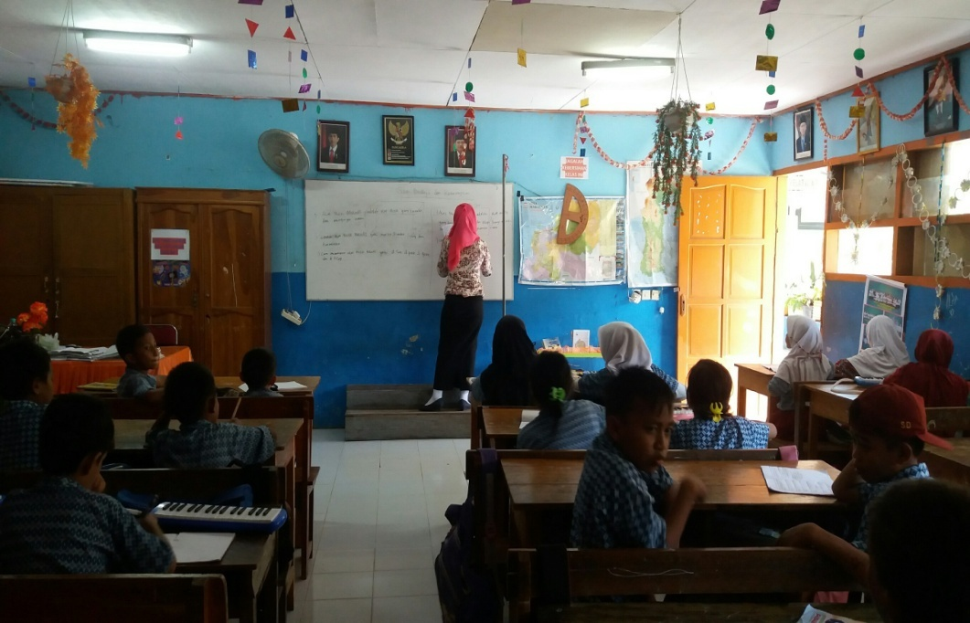

Guru menyampaikan materi yang disajikan

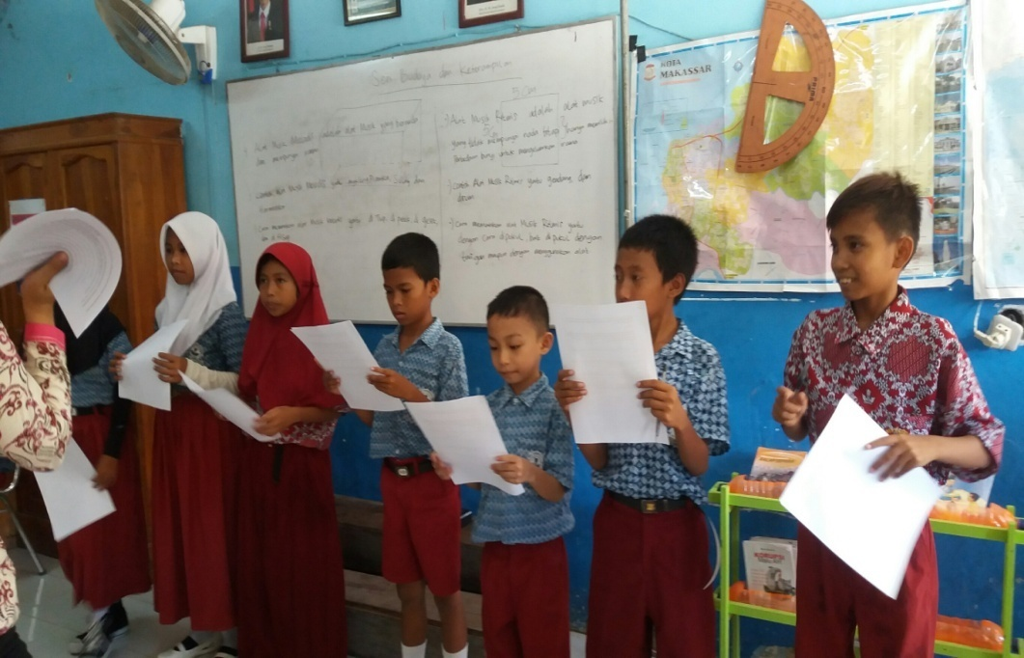

Guru membentuk kelompok-kelompok dan memanggil masing-masing
ketua kelompok untuk memberikan penjelasan materi

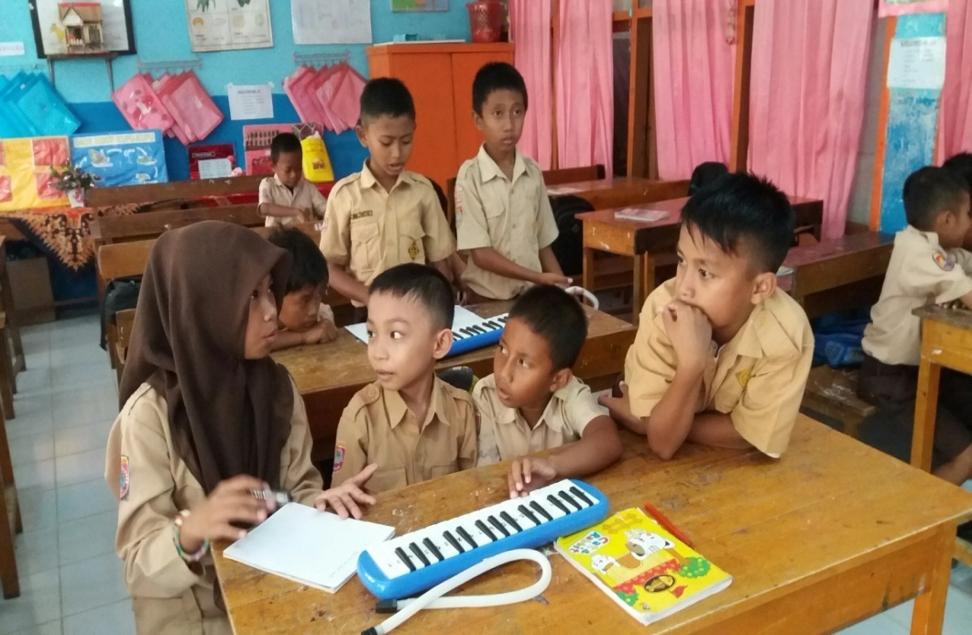

Masing-masing ketua kelompok kembali ke kelompoknya masing-masing, kemudian menjelaskan materi yang disampaikan oleh
guru kepada temannya;

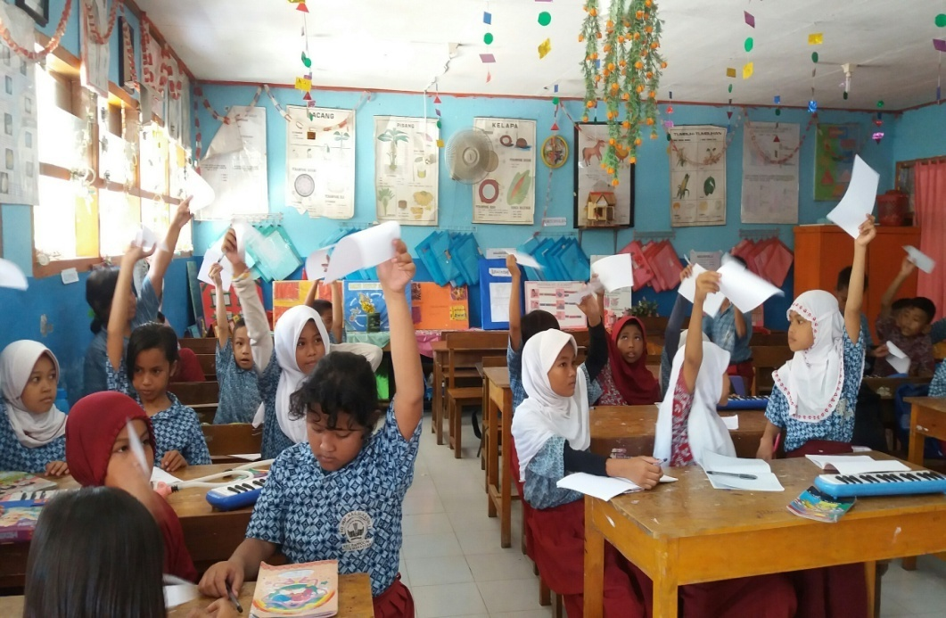

Masing-masing siswa diberikan satu lembar kertas kerja untuk
menuliskan pertanyaan apa saja yang menyangkut materi yang
sudah dijelaskan oleh ketua kelompok;

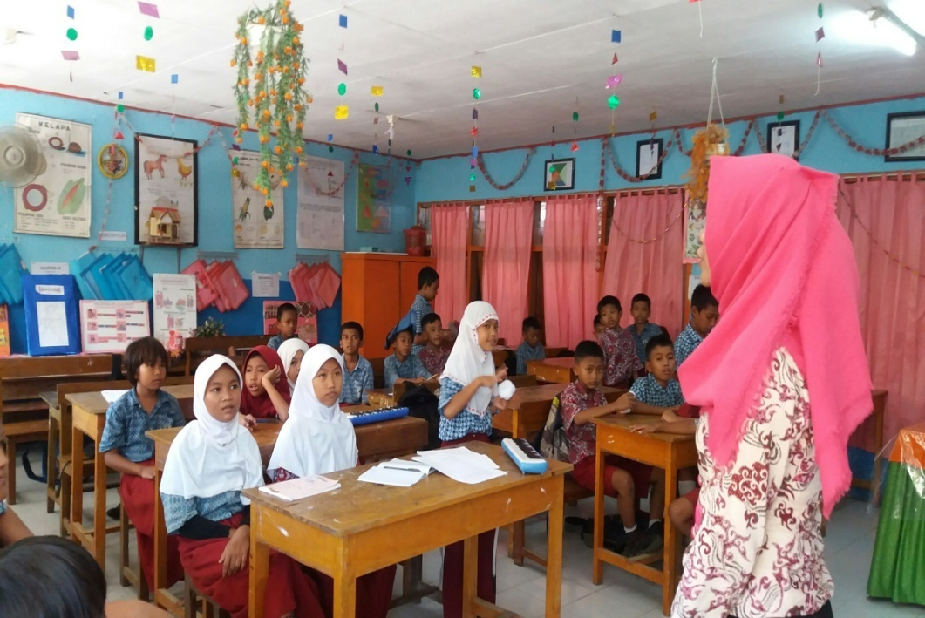

Kemudian kertas kerja tersebut dibuat seperti bola dan di lempar dari satu siswa kesiswa yang lain selama kurang lebih lima menit;

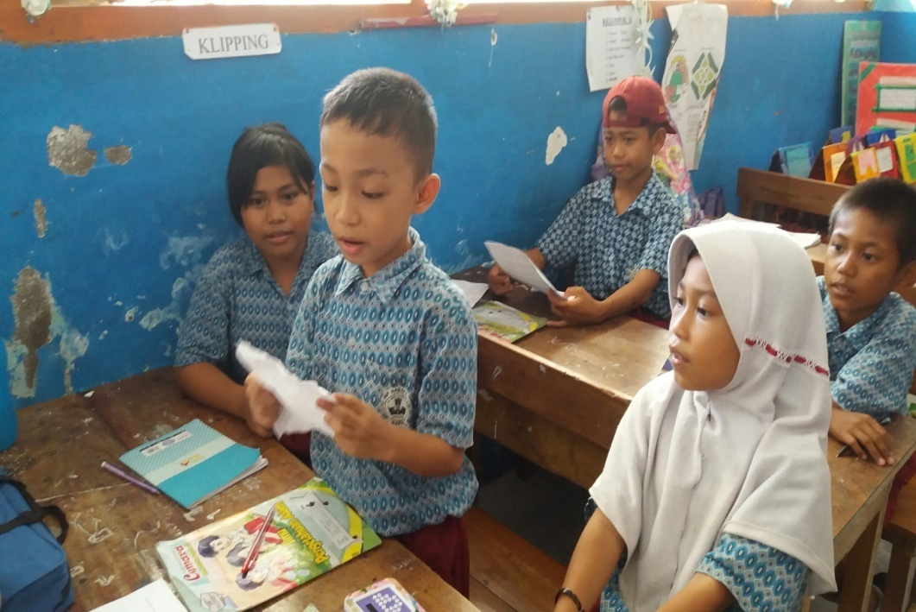

Setelah siswa mendapat satu bola/satu pertanyaan, diberikan kesempatan kepada siswa untuk menjawab pertanyaan yang tertulis dalam kertas berbentuk bola tersebut secara bergantian;

Guru dan siswa bersama-sama membuat kesimpulan;

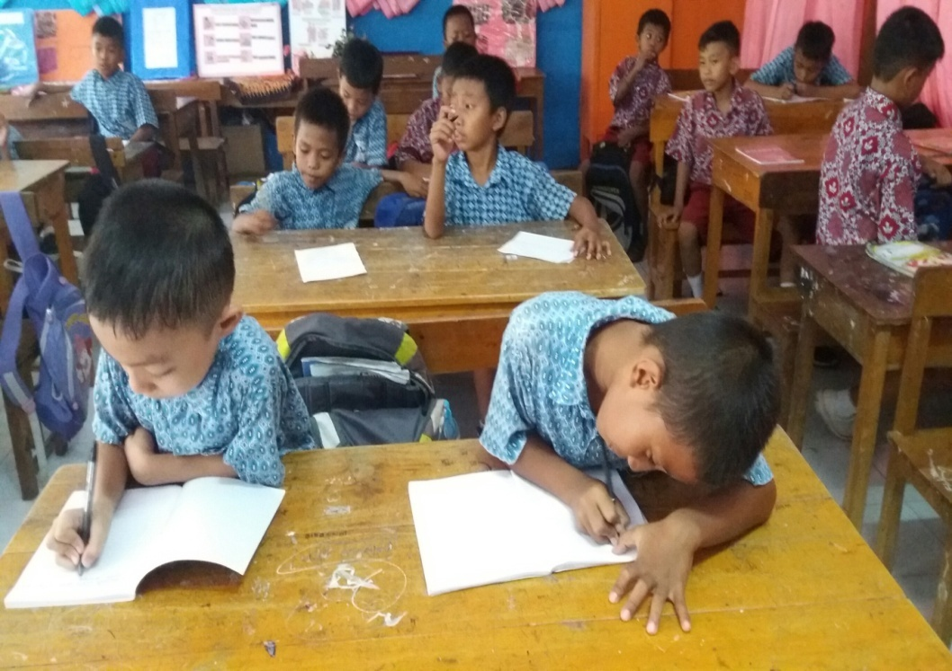

Siswa mengerjakan tes hasil belajar
SIKLUS II

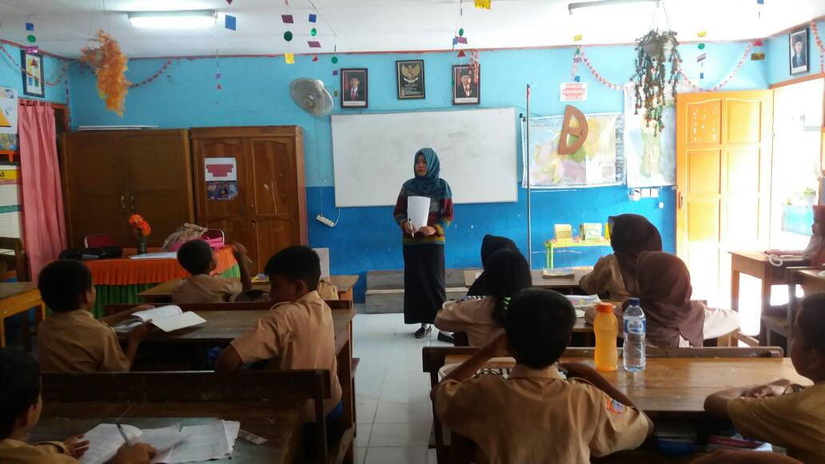

Guru menyampaikan materi yang disajikan

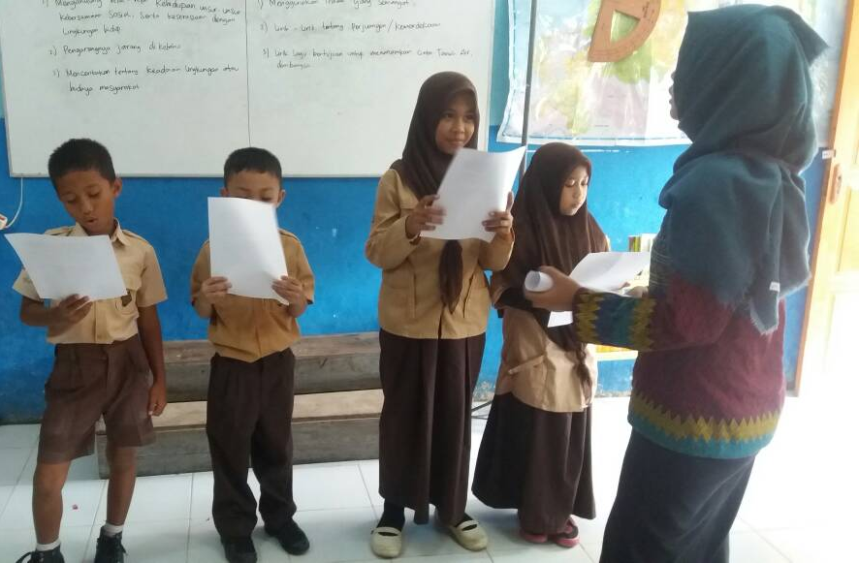

Guru membentuk kelompok-kelompok dan memanggil masing-masing
ketua kelompok untuk memberikan penjelasan materi

Masing-masing ketua kelompok kembali ke kelompoknya masing-masing, kemudian menjelaskan materi yang disampaikan oleh
guru kepada temannya;

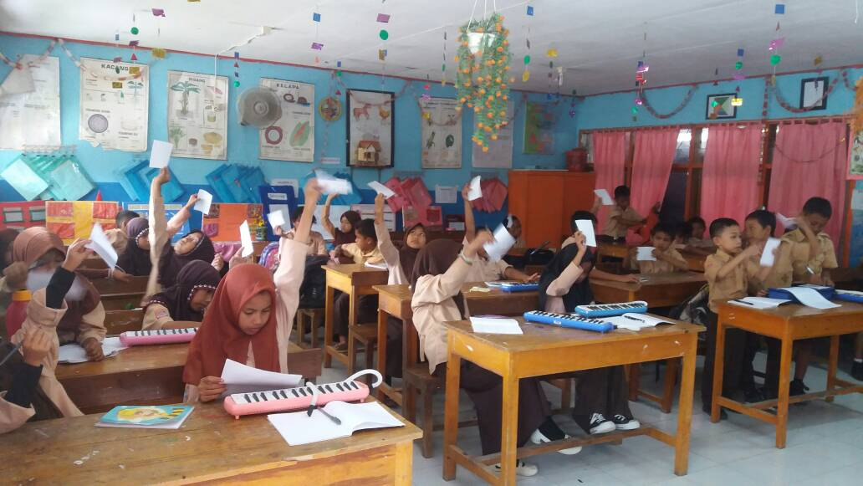

Masing-masing siswa diberikan satu lembar kertas kerja untuk
menuliskan pertanyaan apa saja yang menyangkut materi yang
sudah dijelaskan oleh ketua kelompok;

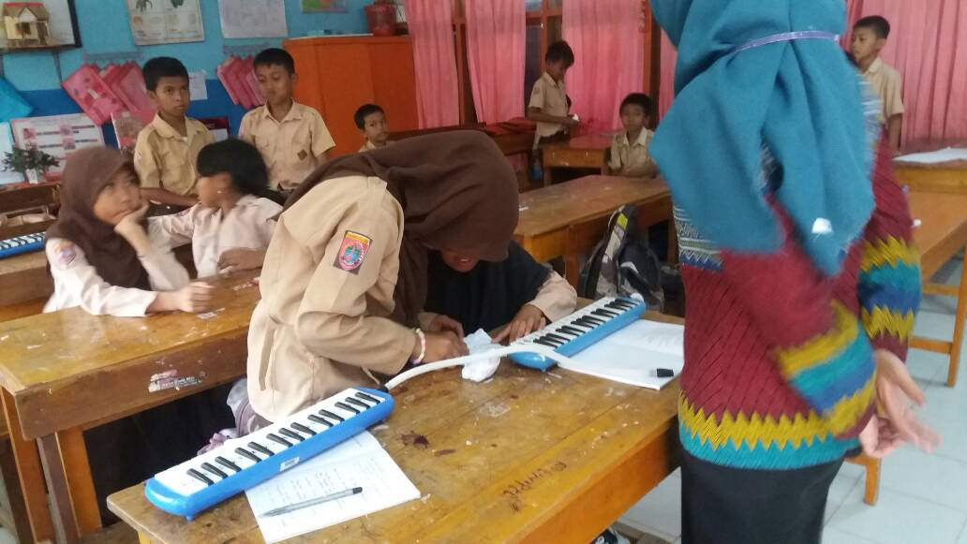

Kemudian kertas kerja tersebut dibuat seperti bola dan di lempar dari satu siswa kesiswa yang lain selama kurang lebih lima menit;

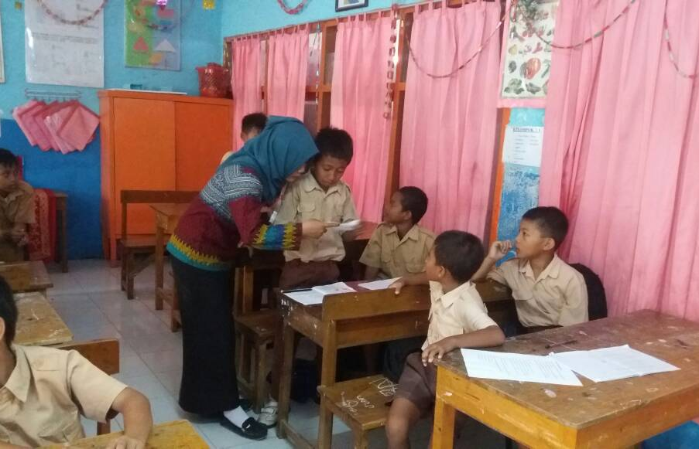

Setelah siswa mendapat satu bola/satu pertanyaan, diberikan kesempatan kepada siswa untuk menjawab pertanyaan yang tertulis dalam kertas berbentuk bola tersebut secara bergantian;

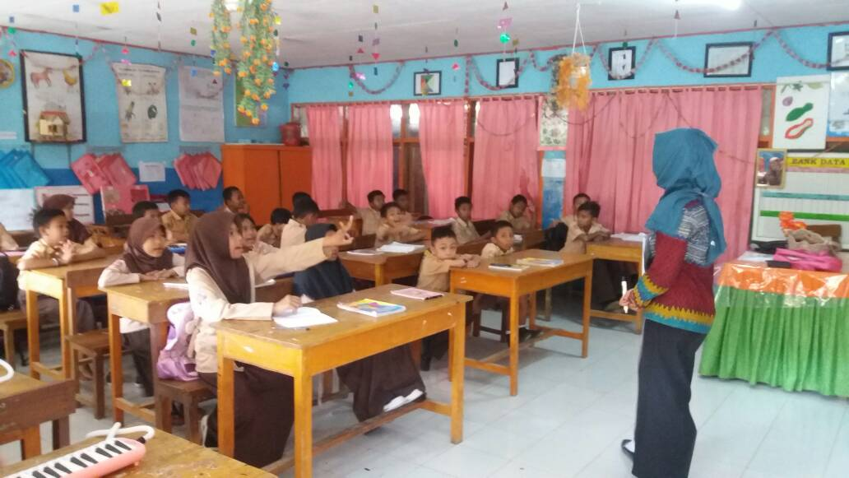

Guru dan siswa bersama-sama membuat kesimpulan;

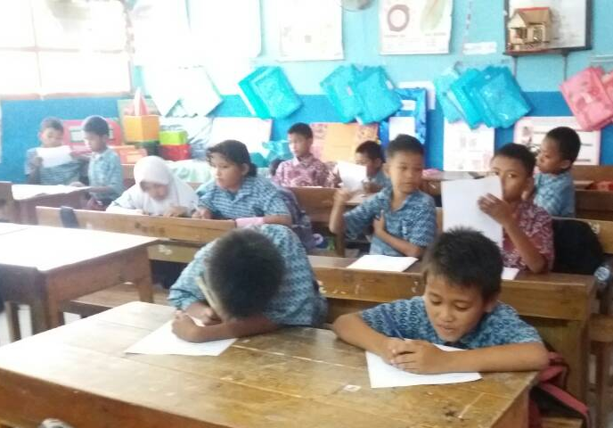

Siswa mengerjakan tes hasil belajar
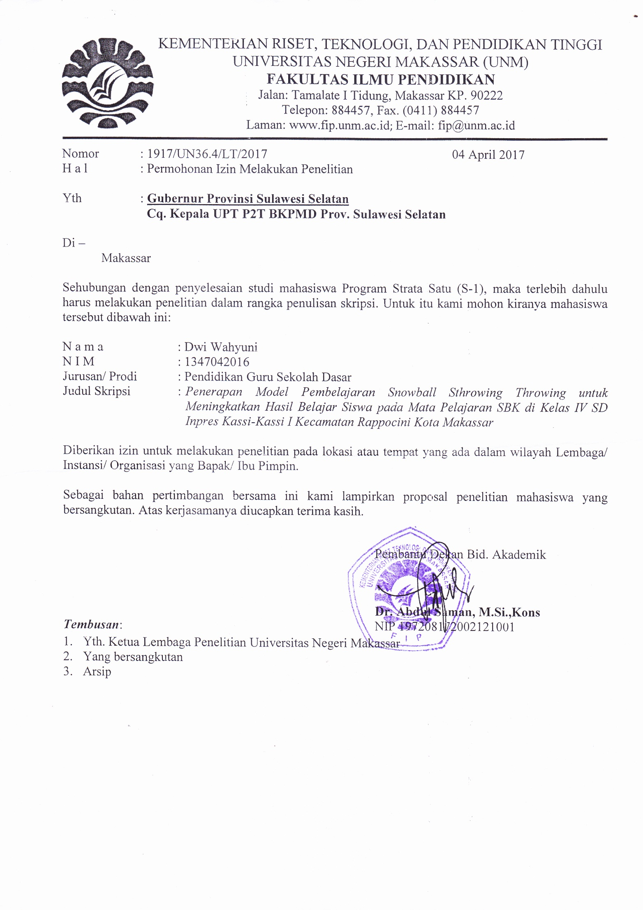

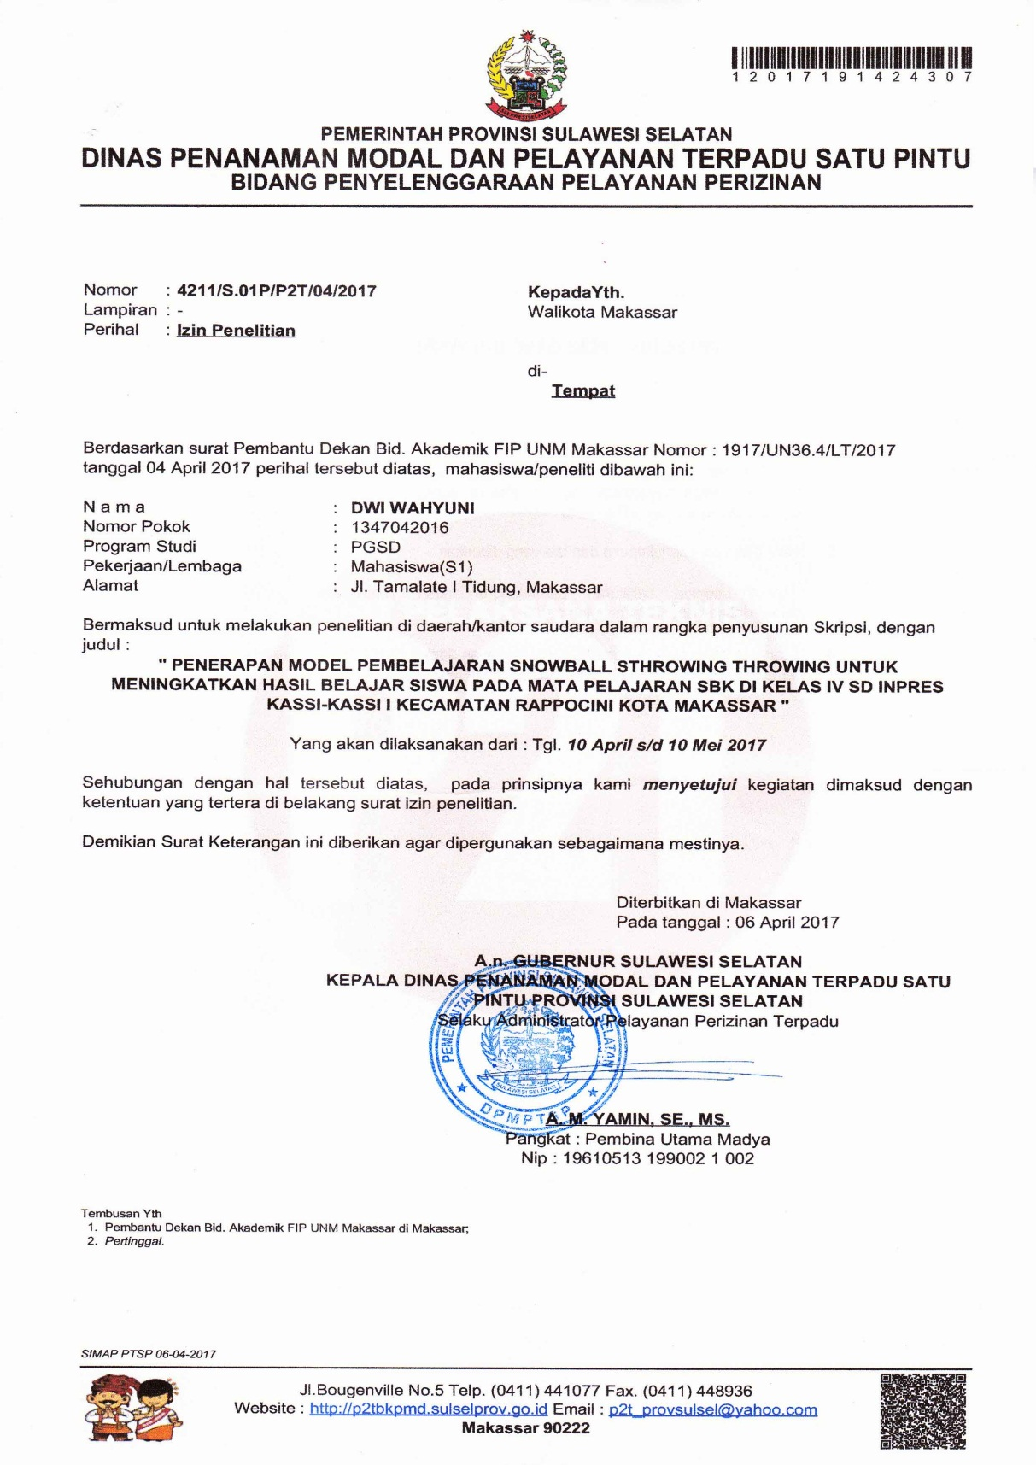

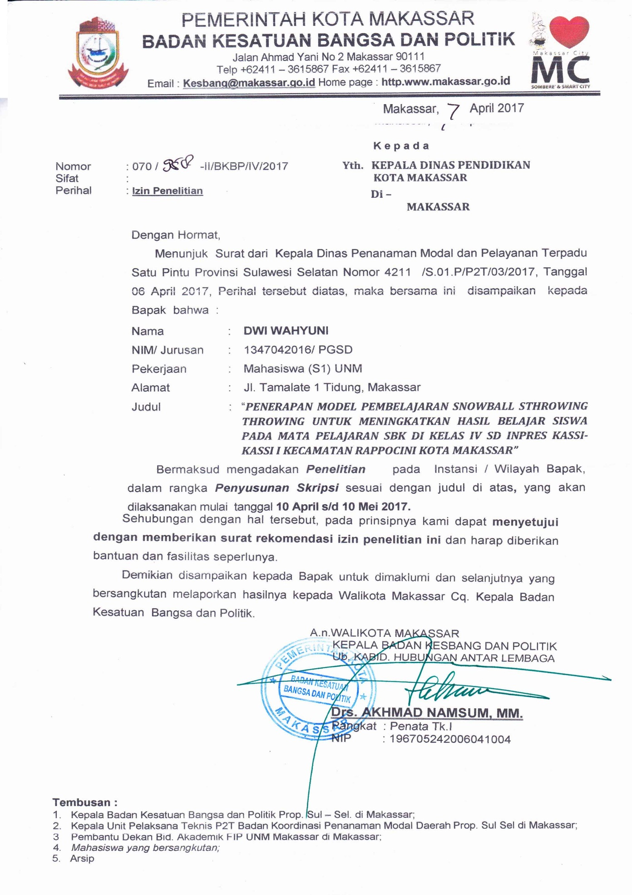

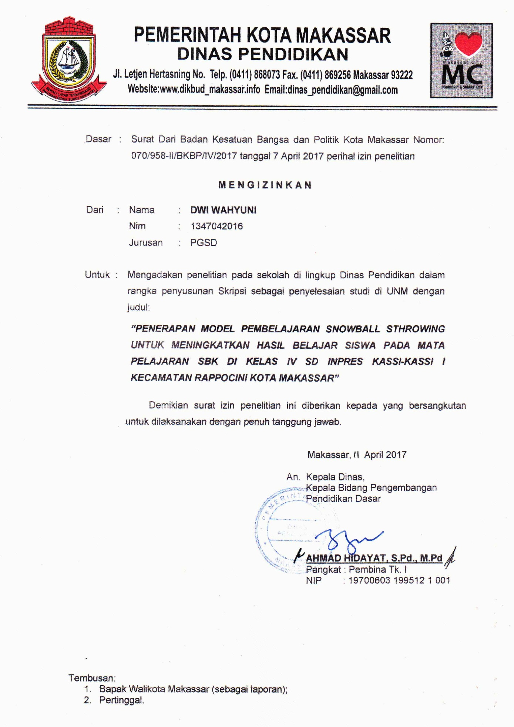

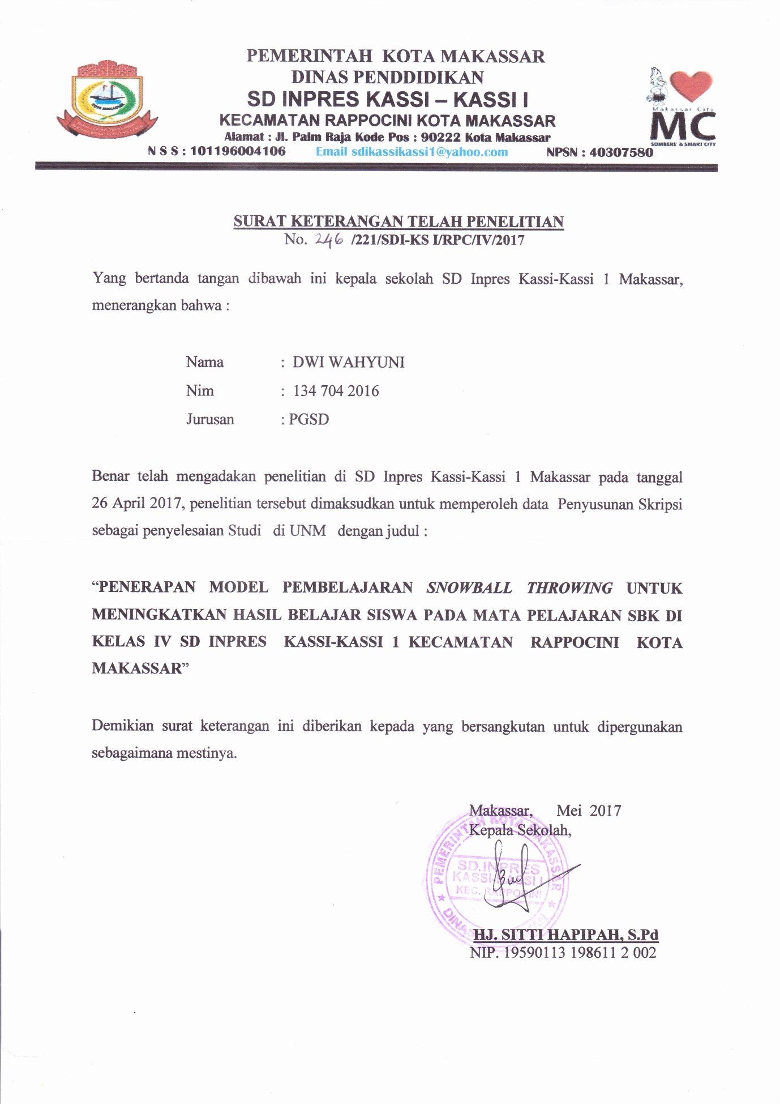

Lampiran 23

RIWAYAT HIDUP

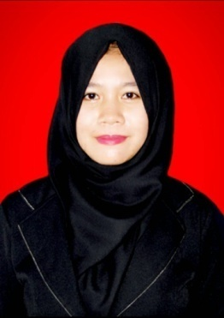
Dwi Wahyuni, lahir di Ujung Pandang pada tanggal 20 Oktober 1995, Anak kedua dari tiga bersaudara, dari pasangan Bapak Ir. Sudirman dengan Ibu Hj. Rosmiaty, S.Pd. Penulis mulai memasuki pendidikan Sekolah Dasar pada tahun 2001 di SD Inpres Tabaringan Kota Makassar dan tamat pada tahun 2007. Pada tahun 2007 melanjutkan pendidikan di SMP Negeri 7 Makassar Kota Makassar dan tamat tahun 2010. Kemudian pada tahun 2010 penulis melanjutkan pendidikan di SMA Negeri 4 Makassar Kota Makassar dan tamat pada tahun 2013. Pada tahun yang sama penulis melanjutkan pendidikan di Universitas Negeri Makassar, Fakultas Ilmu Pendidikan, Program Studi Pendidikan Guru Sekolah Dasar (PGSD) program Strata 1 (S1).

